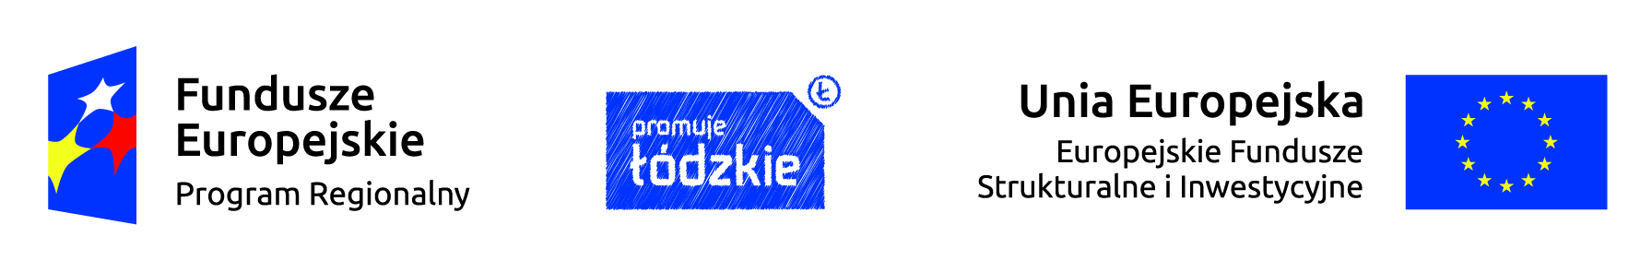

Projekt jest współfinansowany przez Unię Europejską z Europejskiego Funduszu Społecznego   
w ramach Pomocy Technicznej RPO WŁ 2014-2020

**Raport końcowy**

**Ewaluacja *Strategii Komunikacji Regionalnego Programu Operacyjnego Województwa Łódzkiego na lata 2014-2020* oraz działań przewidzianych *w Rocznym planie działań informacyjnych i promocyjnych na rok 2016 w ramach Regionalnego Programu Operacyjnego Województwa Łódzkiego na lata 2014-2020***

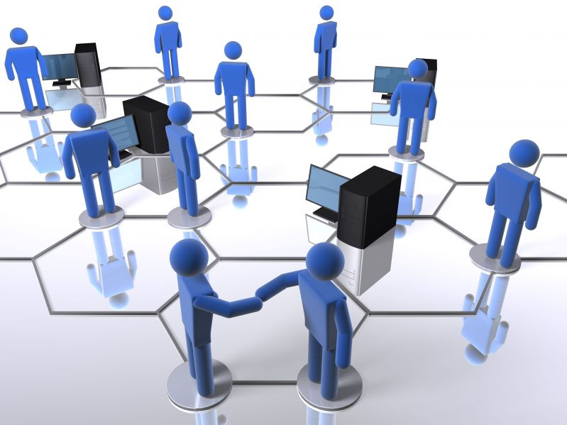

Grudzień, 2016

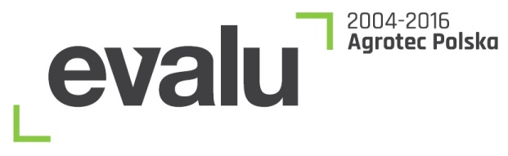

**Badanie pt. *Ewaluacja Strategii Komunikacji Regionalnego Programu Operacyjnego Województwa Łódzkiego na lata 2014-2020 oraz działań przewidzianych w Rocznym planie działań informacyjnych i promocyjnych na rok 2016 w ramach Regionalnego Programu Operacyjnego Województwa Łódzkiego na lata 2014-2020* prowadzone było w okresie sierpień – grudzień 2016 roku. Raport końcowy został opracowany przez Zespół badawczy w składzie:**

Wojciech Pieniążek – kierownik badania

Cezary Przybył – koordynator badania

Paweł Huras

Jarosław Chojecki

Sebastian Pałka

Magda Matysiak

**Asystenci Zespołu badawczego:**

Klaudyna Nowińska

Aleksandra Kamińska

Magdalena Głomska

Adam Grajek

**Zamawiający:**

|  |  |  |
| --- | --- | --- |
| **Województwo Łódzkie**  **Urząd Marszałkowski Województwa Łódzkiego**  **al. Piłsudskiego 8 90-051 Łódź**  **Departament Polityki Regionalnej, Wydział Ewaluacji**  **ul. Tuwima 22/26 90-002 Łódź**  **tel. 42 663 31 38**  **e-mail:** [ewaluacja@lodzkie.pl](mailto:info@lodzkie.pl) | | images |
| **Wykonawca:** |  | |
| Evalu z Agro | **EVALU Sp. z o.o.  (dawniej Agrotec Polska Sp. z o.o.)**  **ul. Dzika 19/23 lok. 55 00-172 Warszawa**  **tel.: 22 403 80 26**  **fax: 22 403 80 25**  **e-mail:** [evalu@evalu.pl](mailto:agrotec@agrotec.pl) | |

*Zespół badawczy EVALU dziękuje wszystkim osobom zaangażowanym w przygotowanie i realizację badania oraz opracowanie raportu. Szczególne podziękowania kierujemy do wszystkich respondentów i rozmówców, którzy poświęcili swój czas i wzięli udział w prowadzonych badaniach, a także wszystkim osobom, które podzieliły się z nami swoimi wnioskami i spostrzeżeniami dotyczącymi tematu badania.*

**SPIS TREŚCI**

WYKAZ SKRÓTÓW 4

STRESZCZENIE 5

EXECUTIVE SUMMARY 8

1 CELE I METODOLOGIA BADANIA 11

1.1 Cele i zakres badania 11

1.2 Metodologia 12

2 ANALIZA WYNIKÓW BADANIA 20

2.1 Ocena Strategii Komunikacji i RPD 20

2.1.1 Spójność Strategii Komunikacji i RPD z dokumentami wyższego rzędu 20

2.1.2 Użyteczność Strategii Komunikacji i RPD 21

2.2 Zasoby zaangażowane w przygotowanie i realizację działań komunikacyjnych 23

2.3 Liderzy zmian (beneficjenci i potencjalni beneficjenci) 28

2.3.1 Możliwość skorzystania z FE oraz stosunek do środków unijnych 29

2.3.2 Kanały oraz źródła informacji 33

2.3.3 Analiza przekazu kierowanego do beneficjentów oraz potencjalnych beneficjentów 39

2.3.4 Ocena adekwatności i skuteczności działań skierowanych do beneficjentów oraz potencjalnych beneficjentów 41

2.4 Widzowie zmian (mieszkańcy województwa) 41

2.4.1 Wiedza na temat FE (w tym RPO WŁ 2014-2020) 42

2.4.2 Skuteczność i użyteczność komunikacji 50

2.4.3 Osoby z niepełnosprawnościami 68

2.5 Stopień realizacji założeń Strategii i RPK 73

3 WNIOSKI I REKOMENDACJE 74

SPIS TABEL, WYKRESÓW, RYSUNKÓW 80

*Integralną częścią raportu są następujące aneksy, które zostały sporządzone w oddzielnych plikach:*

* *Szczegółowy opis zastosowanej w badaniu metodyki,*
* *Wszystkie narzędzia badawcze wykorzystane w ewaluacji (kwestionariusze badań ilościowych, scenariusze wywiadów pogłębionych),*
* *Raport z przeprowadzonych wywiadów pogłębionych,*
* *Raport z przeprowadzonych badań ilościowych,*
* *Lista respondentów, którzy wzięli udział w badaniach,*
* *Lista dokumentów, publikacji i innych materiałów źródłowych wykorzystanych w ewaluacji,*
* *Bazy danych (Excel) z badań ilościowych (CAWI z beneficjentami, CATI z potencjalnymi beneficjentami, CATI z mieszkańcami województwa, PAPI z uczestnikami wydarzeń promocyjnych),*
* *Transkrypcje/notatki z przeprowadzonych wywiadów pogłębionych,*
* *Prezentacja multimedialna wyników.*

# WYKAZ SKRÓTÓW

|  |  |
| --- | --- |
| SKRÓT | WYTŁUMACZENIE |
| CATI | Wspomagany komputerowo wywiad telefoniczny (ang. *Computer Assisted Telephone Interview*) |
| CAWI | Ankieta internetowa (ang. *Computer-Assisted Web Interview*) |
| COP | Centrum Obsługi Przedsiębiorcy |
| EFRR | Europejski Fundusz Rozwoju Regionalnego |
| EFS | Europejski Fundusz Społeczny |
| FB | Facebook |
| FE | Fundusze Europejskie |
| FGI | Zogniskowany wywiad grupowy (ang. *Focus Group Interview*) |
| FOG | Indeks czytelności |
| IDI | Indywidualny wywiad pogłębiony (ang. *Individual In-depth Interview*) |
| JST | Jednostka samorządu terytorialnego |
| IP | Instytucja Pośrednicząca |
| IZ | Instytucja Zarządzająca |
| IZ RPO WŁ | Instytucja Zarządzająca Regionalnym Programem Operacyjnym Województwa Łódzkiego na lata 2014-2020 |
| LMF 2016 | Light Move Festival |
| NGO | Organizacje pozarządowe (ang. *Non-Government Organizations*) |
| ON | Osoby z niepełnosprawnościami |
| OPS | Ośrodek Pomocy Społecznej |
| PI | Punkt informacyjny |
| PO KL | Program Operacyjny Kapitał Ludzki |
| PUP | Powiatowy Urząd Pracy |
| Roczny Plan Działań (RPD) | Roczny plan działań informacyjnych i promocyjnych na rok 2016 w ramach Regionalnego Programu Operacyjnego Województwa Łódzkiego na lata 2014-2020 |
| RPO | Regionalny Program Operacyjny |
| RPO WŁ 2014-2020 | Regionalny Program Operacyjny Województwa Łódzkiego na lata 2014-2020 |
| RTA | Wywiady indywidualne z uczestnikami badania eye-tracking |
| SKPS | Strategia komunikacji polityki spójności na lata 2014-2020 |
| SK RPO WŁ | Strategia Komunikacji Regionalnego Programu Operacyjnego Województwa Łódzkiego na lata 2014-2020 |
| UE | Unia Europejska |
| UM | Urząd Marszałkowski Województwa Łódzkiego |
| UX | Badanie typu User Experience |
| WCAG 2.0 | Wytyczne dotyczące ułatwień w dostępie do treści publikowanych w Internecie (ang. *Web Content Accessibility Guidelines*) |
| WKFE UM | Wydział Komunikacji Funduszy Europejskich Urzędu Marszałkowskiego Województwa Łódzkiego |
| WUP | Wojewódzki Urząd Pracy w Łodzi |
| YT | Youtube |

# STRESZCZENIE

**Głównym celem badania była ocena trafności i użyteczności *Strategii Komunikacji Regionalnego Programu Operacyjnego Województwa Łódzkiego na lata 2014-2020* oraz skuteczności, efektywności i trwałości działań informacyjno-promocyjnych podejmowanych przez instytucje zaangażowane w jej realizację.**

Konceptualizacja badania wymagała przyjęcia pewnych założeń teoretycznych. Na potrzeby niniejszego badania **odwołano się do zasad komunikacji marketingowej oraz komunikacji społecznej**. W klasycznym modelu procesu komunikacji społecznej głównymi aktorami procesu komunikacji są **Nadawca i Odbiorca**, ale zawsze zachodzi ona w określonym kontekście. Podstawowymi składnikami procesu komunikacji są: **przekaz** (określone treści, informacje, komunikaty) i **kanały komunikacji**. Koniecznymi subprocesami, jakie muszą zajść w takim modelu są: **kodowanie** (czyli przekładanie określonych informacji na przekaz – komunikat i wybór adekwatnych kanałów komunikacji) oraz **odkodowanie** (odczytywanie komunikatów przez Odbiorców). Nadawca komunikatu (w naszym przypadku komórki odpowiedzialne za działania informacyjno-promocyjne dot. RPO WŁ 2014-2020) musi – po pierwsze – znać, a – po drugie – uwzględniać w swoim przekazie wpływ tego mechanizmu. Brak takiego rozpoznania i odpowiedniego dostosowania do niego przekazu skutkuje bowiem **szumem informacyjnym,** negatywnie wpływającym na jakość przekazywanego komunikatu.

**Realizacja celów badania i odpowiedź na postawione pytania badawcze, wymagały przyjęcia pewnych założeń teoretycznych oraz zastosowania adekwatnych metod i technik zbierania oraz analizy danych**. W pierwszej kolejności przeprowadzono analizę danych zastanych, obejmującą m.in. analizę dokumentów strategicznych oraz raportów z badań ewaluacyjnych i badawczych. Zastosowano też **szeroki wachlarz technik bezpośredniego pozyskiwania informacji.** Należały do nich: badanie PAPI z uczestnikami wydarzeń promocyjnych dot. RPO WŁ 2014-2020, reprezentatywne badanie CATI z mieszkańcami województwa łódzkiego, badanie CATI z potencjalnymi beneficjentami – przedsiębiorcami, badanie CAWI z beneficjentami RPO WŁ 2014-2020, osobiste pogłębione wywiady z przedstawicielami instytucji zaangażowanych w realizację Strategii Komunikacji RPO WŁ 2014-2020, telefoniczne wywiady pogłębione z dziennikarzami, zogniskowane wywiady grupowe z mieszkańcami województwa oraz beneficjentami i potencjalnymi beneficjentami. Ponadto przeprowadzono analizę lingwistyczno-semiotyczną oraz badanie typu UX (User Experience), w tym   
eye-tracking stron internetowych i aplikacji mobilnej.

Przedmiotem badania była SK RPO WŁoraz skuteczność realizacji działań zaplanowanych do realizacji w *Rocznym planie działań informacyjnych i promocyjnych na rok 2016 w ramach Regionalnego Programu Operacyjnego Województwa Łódzkiego na lata 2014-2020*.

W ramach badania dokonano oceny spójności SK RPO WŁ i RPD z dokumentami wyższego rzędu, w tym ze *Strategią komunikacji polityki spójności na lata 2014-2020*. Zarówno SK RPO WŁ, jak i RPD nie odbiegały od założeń SKPS. Równocześnie jednak stwierdzono, **że w części diagnostycznej oba dokumenty w niewystarczający sposób uwzględniają specyfikę regionu w zakresie segmentacji grup docelowych**. Zalecono zatem dokonanie pogłębionej analizy tych grup pod kątem optymalnego doboru kanałów komunikacji, jak też odpowiednich instrumentów.

Analiza zasobów, jakimi dysponują **Instytucja Zarządzająca i Instytucje Pośredniczące w zakresie prowadzenia odpowiedniej polityki komunikacyjnej, nie wykazała zasadniczych słabości, zarówno po stronie zasobów organizacyjnych, jak i ludzkich**. Wyniki badania pokazały jednak, że jednostki odpowiedzialne za działania informacyjno-promocyjne muszą mierzyć się z **problemem dużej rotacji pracowników**. Na stanowiskach związanych z promocją i informacją oczekuje się od pracowników dużego doświadczenia, wysokich kompetencji oraz wysokiej specjalizacji, które mogą być osiągane jedynie na drodze ciągłego rozwoju, w oparciu o zdobywanie nowej wiedzy i doświadczeń. W konsekwencji tego wniosku zarekomendowano **rozszerzenie oferty szkoleń skierowanych do pracowników, dostosowanych zakresem do posiadanej przez nich wiedzy**, tj. włączenie szkoleń specjalistycznych dla pracowników z dłuższym stażem pracy w instytucji. Ten szczególny rodzaj wymagań dotyczy też gruntownej znajomości trendów w zakresie mediów i nowoczesnych narzędzi promocji, co należy raczej do zakresu umiejętności nabywanych przez praktykę, a nie przez szkolenia. Za korzystne należy uznać uczestnictwo pracowników w wydarzeniach promocyjnych organizowanych w innych regionach, a także poza granicami naszego kraju, tak by możliwe było poznanie dobrych praktyk z zakresu promocji i nowoczesnych instrumentów komunikacji.

W wyniku badania **zaobserwowano przypadki braku skutecznej komunikacji potrzeb wewnątrz IZ**, zarówno na linii Zarząd Województwa – Wydział Komunikacji Funduszy Europejskich Urzędu Marszałkowskiego Województwa Łódzkiego, jak również pomiędzy poszczególnymi Departamentami UM a WKFE UM. Konieczne jest zatem możliwie wczesne informowanie pracowników Wydziału o decyzjach wpływających na działania informacyjno-promocyjne, ponieważ odpowiada on za koordynację działań komunikacyjnych w ramach Funduszy Europejskich, w tym w szczególności RPO WŁ 2014-2020.

Realizacja RPD napotyka na istotną **barierę organizacyjną – cykl realizacji przetargów uniemożliwia praktycznie start działań informacyjno-promocyjnych z początkiem roku**. Proponuje się zatem rozważenie możliwości wprowadzenia do procedur akceptacji projektów RPD przez Ministerstwo Rozwoju zapisu skracającego czas ich przyjmowania, tak by możliwe było szybsze przystąpienie do szacowania zamówień, jeszcze w roku poprzedzającym obowiązywanie danego RPD. Optymalne byłoby, aby akceptacja projektu RPD dla województwa następowała do 15 listopada każdego roku.

Jeśli chodzi o wiedzę o FE w różnych grupach, **w** **badaniu stwierdzono istotne luki w wiedzy w przypadku niektórych grup potencjalnych beneficjentów**. Wyniki badania wskazują na niski poziom wiedzy odnośnie FE (w tym RPO WŁ 2014-2020) wśród przedsiębiorców z branż zaliczanych do inteligentnych specjalizacji województwa, co może mieć negatywny wpływ na realizację założeń Programu w sytuacji, gdy jest to jedna z kluczowych grup potencjalnych beneficjentów. **Sugeruje się, w związku z tym, zaplanowanie i przeprowadzenie kampanii promocyjnej i informacyjnej skierowanej do tej grupy**. Wymagałoby to m.in. zakupu bazy kontaktowej do podmiotów z sekcji PKD zaliczanych do inteligentnych specjalizacji województwa.

W przypadku beneficjentów realizujących projekty, najbardziej adekwatnym i skutecznym kanałem komunikacji jest **komunikacja bezpośrednia**. **Kluczowa w procesie komunikacji jest rola opiekuna projektu**. Ważna jest również dobra komunikacja w trakcie różnego rodzaju spotkań, szkoleń i konferencji. Pamiętać należy zatem o **zapewnieniu beneficjentom możliwości współpracy z jednym opiekunem przez cały czas realizacji projektu**. Rekomenduje się, w związku z tym, odpowiednie przeszkolenie opiekunów projektów oraz zapobieganie częstym zmianom opiekunów projektów, a także intensyfikację obecnych działań nakierowanych na komunikację bezpośrednią z beneficjentem (np. mailing), a także informowanie o szkoleniach oraz spotkaniach odpowiednio wcześnie przed ich organizacją.

Jeżeli chodzi o dotarcie z przekazem do ogółu mieszkańców, **najlepszymi kanałami informowania o FE (w tym RPO WŁ 2014-2020) są telewizja, Internet, prasa i radio.** Informacje kierowane do mieszkańców powinny być zamieszczane w źródłach niekojarzonych wyłącznie z tematyką FE/RPO WŁ 2014-2020. **Należy zatem wykorzystywać informacyjne portale internetowe, wyszukiwarki internetowe oraz artykuły prasowe i audycje radiowe o zasięgu regionalnym i lokalnym**. Przekaz kierowany do mieszkańców powinien – w pierwszej kolejności – wskazywać na możliwe źródła środków finansowych, z których mieszkańcy mogliby skorzystać osobiście, a – w drugiej kolejności – informować o zasadach i sposobie przyznawania tych środków /możliwości otrzymania dofinansowania.

**Z uwagi na potrzeby osób z niepełnosprawnościami należy dostosować strony internetowe tak, aby wpisywały się we wszystkie standardy WCAG 2.0[1]**. W szczególności należy spełnić poniższe zalecenia:

* Wszystkie pliki dźwiękowe (audycje, wywiady, wykłady) powinny być uzupełnione o transkrypcję tekstową. Odtwarzacze tych plików zamieszczone na stronach internetowych powinny dać się obsłużyć za pomocą klawiatury i być dostępne dla osób niewidomych;
* Wszystkie pliki wideo powinny być uzupełnione o napisy dla osób niesłyszących. Odtwarzacze powinny być dostępne dla osób niewidomych i osób korzystających wyłącznie z klawiatury;
* Wszelkie pliki multimedialne i Flash powinny być dostępne lub udostępnione w postaci alternatywnej.

Mieszkańcy nie identyfikują korzyści osobistych z FE, w tym RPO WŁ 2014-2020. Tylko 36,4% z nich dostrzega korzyści z działań/inwestycji współfinansowanych w ramach FE. Z drugiej strony ponad 63% mieszkańców potrafi wskazać na inwestycje z FE, z których może bezpośrednio korzystać. Rozdźwięk ten wynika z tego, że mieszkańcy nie dostrzegają użyteczności i przydatności efektów projektów oraz sposobu, w jaki wpływają one na ich życie. Rekomenduje się zatem **położenie większego nacisku w przekazie promocyjnym na aspekt korzyści osobistych z FE odnoszonych przez mieszkańców**. Informacje kierowane do mieszkańców powinny zawierać proste przekazy na temat korzyści jakie czerpią mieszkańcy z FE, w tym RPO WŁ 2014-2020. **Korzyści te można pokazać w mikroskali konkretnego projektu na zasadzie opowiedzenia historii użytkownika/osoby korzystającej z efektów projektu. Tego typu przekaz należy zastosować w ramach kampanii promocyjnej o szerokim zasięgu wykorzystującej wiele kanałów komunikacji**.

# EXECUTIVE SUMMARY

**The main objective of the study was to assess the accuracy and usefulness of the *Communication Strategy of Regional Operational Programme of the Lodzkie Region for the years 2014-2020*** **(ROPLR 2014-2020) as well as the efficiency and sustainability of information and promotional actions carried out by involved institutions.**

To conceptualise the study, some theoretical assumptions needed to be made. For the sake of the study, **reference was made to the rules of marketing and social communication**. In the classic model of social communication process, the main actors of communication are the Sender and the Receiver; however, communication always takes place in a specific context. The basic components of the process of communication include: **the message** (specific content, information, communication) and **channels of communication**. The necessary sub-processes that need to be included in such a model are: **encoding** (i.e. translating given information into a message – communication and the selection of adequate channels of communication) and **decoding** (reading communications by Receivers). The Sender of a message (in this case, units responsible for the information and promotional activity concerning ROPLR 2014-2020) must, first of all, know, and, second of all, take into account the impact of this mechanism in their message. A failure to do so and to adequately adjust the message results in an **information noise**, which has a negative effect on the quality of the message.

In order to complete the objectives of the study and to deliver an answer to the research question, some theoretical assumptions as well as adequate methods and techniques for gathering data and data analysis were necessary. First, an analysis of existing data, which include e.g. an analysis of strategic documentation and reports on evaluation and research, was made. Also, **a wide range of techniques of direct gathering of data** was used.They included: a PAPI survey with participants of promotional activities concerning ROPLR 2014-2020; a representative CATI survey with the residents of the Lodzkie Region, a CATI survey with potential beneficiaries – entrepreneurs; a CAWI survey with the beneficiaries of ROPLR 2014-2020; personal in-depth interviews with representatives of institutions involved in the implementation of the Communication Strategy ROPLR 2014-2020; in-depth telephone interviews with journalists; focus group interviews with residents of the region as well as beneficiaries and potential beneficiaries. Moreover, a linguistic and semiotic analysis was carried out together with a UX (User Experience) research method, including eye-tracking of websites and of a mobile application.

The subject of the study was Communication Strategy ROPLR 2014-2020 and the efficiency of the performance of actions scheduled under the *Annual plan of information and promotional activities for 2016 under the* *Regional Operational Programme of the Lodzkie Region for the years 2014-2020* (APA).

As part of the study, an assessment was performed measuring the compliance of Communication Strategy ROPLR 2014-2020 and APA with higher-level documents, including the *2014–2020 Communication Strategy of Cohesion Policy (CSCP)*. Both Communication Strategy ROPLR 2014-2020, as well as APA did not diverge from the assumptions of CSCP. However, it has also been found **that in terms of diagnostics both documents did not sufficiently take into account the specificity of the region in the scope of segmentation of target groups**. Therefore, an in-depth analysis was ordered for this group in the light of the optimal selection of channels of communication as well as adequate instruments.

The analysis of resources at the disposal of the **Managing Authority (MA) and Intermediate Bodies (IB) in terms of implementing an adequate communication policy did not show any significant weaknesses, both in terms of organisational and human resources**. However, the study results have shown that the units responsible for information and promotional activities need to face the **problem of high turnover frequency of employees**. In positions connected with promotion and information, employees are expected to have significant expertise, high competences and specialisation, which can only be gained in the course of continuous development, as new knowledge and experience is obtained. As a result of this finding, a recommendation was made to **expand the training offer for employees, adjusted in terms of scope to their knowledge**, i.e. to include specialist trainings for employees with a longer working experience at the institution. This specific kind of requirements applies also to the thorough knowledge of current trends in the media and modern promotional tools, and this kind of knowledge is obtained through practice rather than in trainings. One beneficial factor is the employees' participation in promotional events organised in other regions and abroad, so that they can learn good practices in the scope of promotion and modern instruments of communication.

In the course of the study, **there were found cases of ineffective communication within MA**, both between the Voivodeship Management and the Communication Division of European Funds of the Marshal's Office (CDEFMO), as well as between individual Department of the Marshal's Office (MO) and CDEFMO. It is necessary then to inform the employees of the Division, as soon as possible, of decisions which impact the information and promotional activities, as the Division is responsible for the coordination of communication activities under European Funds (EF), including in particular ROPLR 2014-2020.

The implementation of APA faces a significant **organisational barrier – the cycle of tenders makes it practically impossible to launch the information and promotional activities at the beginning of the year**. It is suggested then to consider the possibility to expand the procedure for approving APA projects by the Ministry of Development by a provision which would reduce the time limit for their adoption, in order to speed up the start of evaluation of public procurement, so that it could take place already in the year preceding the validity of a given APA. It would be optimal for the approval of an APA project for the voivodeship to take place by 15th November each year.

When it comes to the knowledge about EF among various groups, **the study has found significant knowledge gaps in some groups of potential beneficiaries**. The results of the study show a low level of knowledge concerning EF (including ROPLR 2014-2020) among entrepreneurs in trades considered intelligent specialisations of the region, which can have a negative effect on the implementation of assumptions of the Programme as it is one of the key groups of potential beneficiaries. **Therefore, it is suggested to plan and conduct an information and promotional campaign addressed to this group.** This would require, among other things, purchasing a contact database of entities from PKD Classification of Activities section recognised as intelligent specialisations of the regions.

In case of beneficiaries implementing the projects, the most adequate and effective channel of communication is **direct communication**. **The role of project manager is of key importance in the process of communication.** Also important is proper communication in various meetings, trainings, and conferences. Therefore, it is worth remembering to **provide the beneficiaries with one project manager for the whole period of project implementation.** Thus, it is recommended to conduct proper trainings for project managers and to prevent frequent changes of project managers, and to intensify existing actions aimed at direct communication with beneficiaries (e.g. e-mailing), as well as to inform relevant parties of trainings and meetings in advance.

When it comes to reaching the general population, **the best channels to inform about EF (including ROPLR 2014-2020) are the television, Internet, press and radio.** Information addressed to residents should be posted in sources not associated solely with the theme of EF/ROPLR 2014-2020. **Therefore, information websites, Internet search engines, press articles and radio programmes, both regional and local ones, should be used.** The message addressed to residents should, first of all, indicate the possible funding sources which could be used by the residents personally, and, second of all, inform about the rules and methods of granting these funds / possibility to obtain funding.

**Due to the needs of the disabled, websites should be adjusted to comply with all WCAG 2.0 standards[2]**. The following recommendations need to be met in particular:

* All sound files (radio programmes, interviews, lectures) need to be supplemented with subtitles. Sound file players need to be navigated also through a keyboard and accessible to the visually-impaired;
* All video files should be supplemented with subtitles for the hearing-impaired. Players should be accessible to the visually-impaired and to people using only a keyboard.
* All multimedia and Flash files should be accessible or made available in an alternative form.

Residents do not associate personal benefits with EF, including ROPLR 2014-2020. Only 36.4% of residents perceive the benefits from activities/investments co-funded under EF. On the other hand, over 63% of residents can identify EF investments which can be used directly. This inconsistency results from the fact that the residents do not notice the usefulness of the effects of the projects or the way the projects impact their lives. It is therefore recommended **to place more emphasis on the aspect of personal benefits coming from EF** **in the promotional communication.** Information addressed to the residents should contain simple messages about the benefits from EF enjoyed by the residents, including those under ROPLR 2014-2020. **These benefits can be shown in a micro-scale of a given project in the form of telling a story of one user/person benefiting from the project's effects. This kind of communication should be applied in a wide-range promotional campaign using multiple communication channels.**

# CELE I METODOLOGIA BADANIA

## Cele i zakres badania

***Cele badania***

**Głównym celem badania** byłaocena trafności i użyteczności *Strategii Komunikacji RPO WŁ 2014-2020* oraz skuteczności, efektywności i trwałości działań informacyjno-komunikacyjnych podejmowanych przez instytucje zaangażowane w jej realizację.

Na **cele szczegółowe badania** złożyły się:

* ocena czy przyjęte w *Strategii Komunikacji RPO WŁ 2014-2020* zasady prowadzenia działań informacyjno-komunikacyjnych oraz przyjęte formy kontaktu z potencjalnymi beneficjentami i beneficjentami są trafne. Ponadto celem niniejszego badania było zweryfikowanie czy właściwie określono sposoby komunikacji z grupami docelowymi oraz czy wszystkie aspekty działań informacyjno-komunikacyjnych istotne z punktu widzenia użyteczności tych działań zostały określone w sposób wyczerpujący;
* ocena czy zostały osiągnięte cele określone w *Rocznym planie działań informacyjnych i promocyjnych na rok 2016 w ramach Regionalnego Programu Operacyjnego Województwa Łódzkiego na lata 2014-2020* tj.:
  + przeprowadzenie w 2016 roku kampanii informacyjnej nt. RPO WŁ 2014-2020 skierowanej do ogółu społeczeństwa oraz do potencjalnych beneficjentów;
  + koncentracja na informowaniu potencjalnych beneficjentów i mieszkańców województwa o możliwościach uzyskania wsparcia w ramach RPO WŁ 2014-2020 m.in. poprzez działanie punktów informacyjnych w Instytucjach Pośredniczących – Wojewódzkim Urzędzie Pracy (WUP) i Centrum Obsługi Przedsiębiorcy (COP), strony internetowe, szkolenia, audycje radiowe, artykuły prasowe, foldery, eventy;
  + wspieranie beneficjentów przy realizacji projektów w ramach RPO WŁ 2014-2020 m.in. poprzez działanie punktów informacyjnych w Instytucjach Pośredniczących (WUP i COP), strony internetowe, szkolenia, spotkania informacyjne;
  + osiągnięcie celów szczegółowych *Strategii komunikacji RPO WŁ 2014-2020*.

***Przedmiot i zakres badania***

Przedmiotem badania była *Strategia Komunikacji RPO WŁ 2014-2020* oraz skuteczność działań zaplanowanych do realizacji w *Rocznym planie działań informacyjnych i promocyjnych na rok 2016 w ramach Regionalnego Programu Operacyjnego Województwa Łódzkiego na lata 2014-2020*.

*Strategia Komunikacji RPO WŁ 2014-2020* została opracowana w oparciu o *Strategię Komunikacji Polityki Spójności na lata 2014-2020*, zgodnie z przepisami art. 116 *Rozporządzenia Parlamentu Europejskiego i Rady (UE) nr 1303/2013* oraz zgodnie z zapisami rozdziału 5.6 „Informacja i promocja” *Umowy Partnerstwa*, rozdziału 3 podrozdziału 2 horyzontalnych *Wytycznych w zakresie informacji i promocji programów operacyjnych polityki spójności na lata 2014-2020*, jak również *Regionalnego Programu Operacyjnego Województwa Łódzkiego na lata 2014-2020*.

*Strategia komunikacji RPO WŁ 2014-2020* jest dokumentem określającym zasady prowadzenia działań informacyjno-promocyjnych w ramach RPO WŁ 2014-2020. Zasady te obejmują całość działań Instytucji Zarządzającej RPO WŁ 2014-2020 oraz innych instytucji biorących udział w realizacji Programu (COP i WUP) i dotyczą nie tylko działań *stricte* informacyjno-promocyjnych, ale także całokształtu kontaktów z potencjalnymi beneficjentami i beneficjentami. W związku z tym należy pamiętać, że w procesie tym uczestniczą nie tylko osoby odpowiedzialne za prowadzenie działań informacyjno-promocyjnych, ale również osoby odpowiedzialne za opracowywanie dokumentacji konkursowej, ocenę wniosków oraz nadzór nad realizacją projektów.

Zakres czasowy badania objął okres od 3 lipca 2015 roku (podjęcie Uchwały nr 723/15 Zarządu Województwa Łódzkiego w sprawie przyjęcia *Strategii Komunikacji RPO WŁ 2014-2020*) do dnia 12 grudnia 2016 roku (odbiór raportu końcowego z badania).

***Kryteria ewaluacyjne***

W ramach badania zastosowane zostały następujące kryteria ewaluacyjne:

## Metodologia

***Analiza danych zastanych (desk research)***

**Sposób realizacji**

W realizacji badania zostały wykorzystane dane ze źródeł zastanych, czyli dane i informacje, które nie zostały wytworzone na potrzeby prowadzonego badania. Dane zastane były gromadzone i analizowane na każdym etapie prowadzenia niniejszego badania. Zostały też skonfrontowane z wynikami badań terenowych, co pozwoliło pokazać kontekst i uwzględnić inne perspektywy badawcze. Wyniki analizy desk research zostały więc wykorzystane w całym niniejszym raporcie. Lista wykorzystanych źródeł znajduje się w Aneksie.

***Badanie PAPI z uczestnikami wydarzeń (konferencje, imprezy, eventy)***

**Sposób realizacji**

Ankieterzy prowadzili badania w trakcie wydarzeń związanych z promocją RPO WŁ 2014-2020. Uczestnicy tych wydarzeń byli proszeni przez ankieterów o udział w krótkiej ankiecie (PAPI). Narzędziem badawczym był kwestionariusz zestandaryzowany, który powstał w nawiązaniu do kwestionariusza wykorzystywanego już przez IZ RPO WŁ do realizacji badań ankietowych podczas wydarzeń promocyjnych. Badanie miało charakter anonimowy.

**Charakterystyka próby badawczej**

Badanie zostało przeprowadzone podczas 3 wydarzeń promocyjnych związanych z RPO WŁ 2014-2020. Podczas każdego z nich zostało przeprowadzonych po 30 badań ankietowych z uczestnikami. Dobór wydarzeń miał charakter celowy, został przeprowadzony w porozumieniu z Zamawiającym.

Miejsca realizacji badań:

* Strefa FE podczas Light Move Festival - 8.10.2016r. (Łódź),
* Mobilne Centrum Informacji o RPO WŁ - 3-5.11.2016r. (Łódź),
* Konferencja z cyklu „Zmieniamy Łódzkie z Funduszami Europejskimi” (temat: Dotacje na edukację) - 18.11.2016r. (Skierniewice).

***Badanie CATI z mieszkańcami województwa łódzkiego***

**Sposób realizacji**

CATI (ang. *Computer Assisted Telephone Interview*) to technika stosowana przy realizacji badań ilościowych, polegająca na przeprowadzaniu wywiadów telefonicznych na podstawie kwestionariusza z wykorzystaniem komputera.

Badanie CATI zostało poprzedzonego pilotażem badawczym (na próbie n=15), którego wyniki zostały wykorzystane na potrzeby doprecyzowania kwestionariusza skierowanego do mieszkańców, ale również kwestionariuszy innych badań ilościowych zrealizowanych w ramach ewaluacji.

**Charakterystyka próby badawczej**

Badanie zostało przeprowadzone na reprezentatywnej próbie pełnoletnich mieszkańców województwa. Zostało zrealizowanych 601 wywiadów CATI, co pozwala generalizować wyniki badania na całą populację osób dorosłych w województwie z błędem oszacowania e=4% (przy poziomie ufności 95%).

W ramach losowania zastosowana została technika RDD (ang. *Random Digit Dial*). Technika polega na komputerowym generowaniu ciągów cyfr uzupełniających prefiksy telefoniczne do pełnych numerów abonentów w celu wyłonienia operatu losowania – bazy gospodarstw domowych. Następnie ciągi cyfr wprowadzane są do urządzenia zestawiającego połączenia telefoniczne, które weryfikuje poprawność wygenerowanych ciągów jako rzeczywiście istniejących numerów abonenckich. W drugiej kolejności w gospodarstwie domowym wybierana była osoba badana – respondent spełniający kryteria uczestnictwa w wywiadzie. Operatem losowania był generowany w chwili badania zbiór wszystkich potencjalnie istniejących numerów telefonicznych w województwie łódzkim. Został on uzupełniony o komercyjną bazę telefonów komórkowych. Doboru próby dokonano w oparciu o losowo-warstwowy schemat ze względu na następujące zmienne: grupa wiekowa, płeć oraz powiat zamieszkania.

Tabela . Struktura próby badania CATI z mieszkańcami województwa ze względu na wiek

|  |  |  |
| --- | --- | --- |
| Kategoria wieku | Liczebność | Odsetek |
| 18-29 | 134 | 22% |
| 30-39 | 130 | 22% |
| 40-49 | 107 | 18% |
| 50-59 | 113 | 19% |
| 60 lat i więcej | 117 | 19% |
| Ogółem | **601** | **100%** |

*Źródło. Opracowanie własne na podstawie badania CATI z mieszkańcami województwa, n=601.*

Tabela . Struktura próby badania CATI z mieszkańcami województwa ze względu na płeć

|  |  |  |
| --- | --- | --- |
| Płeć | Liczebność | Odsetek |
| Mężczyzna | 294 | 49% |
| Kobieta | 307 | 51% |
| Ogółem | **601** | **100%** |

*Źródło. Opracowanie własne na podstawie badania CATI z mieszkańcami województwa, n=601.*

Tabela . Struktura próby badania CATI z mieszkańcami województwa ze względu na powiat

| Powiat | Liczebność | Odsetek |
| --- | --- | --- |
| m. Łódź | 171 | 28% |
| m. Piotrków Trybunalski | 18 | 3% |
| m. Skierniewice | 12 | 2% |
| bełchatowski | 28 | 5% |
| brzeziński | 7 | 1% |
| kutnowski | 24 | 4% |
| łaski | 12 | 2% |
| łęczycki | 12 | 2% |
| łowicki | 19 | 3% |
| łódzki wschodni | 17 | 3% |
| opoczyński | 18 | 3% |
| pabianicki | 29 | 5% |
| pajęczański | 13 | 2% |
| piotrkowski | 21 | 3% |
| poddębicki | 10 | 2% |
| radomszczański | 28 | 5% |
| rawski | 12 | 2% |
| sieradzki | 29 | 5% |
| skierniewicki | 9 | 1% |
| tomaszowski | 28 | 5% |
| wieluński | 18 | 3% |
| wieruszowski | 10 | 2% |
| zduńskowolski | 16 | 3% |
| zgierski | 40 | 7% |
| Ogółem | **601** | **100%** |

*Źródło. Opracowanie własne na podstawie badania CATI z mieszkańcami województwa, n=601.*

***Badanie CATI z potencjalnymi beneficjentami - przedsiębiorcami***

**Sposób realizacji**

Sposób realizacji badania był taki sam jak w ramach badania CATI z mieszkańcami (opis powyżej). Badanie było poufne i dobrowolne. Narzędziem badawczym był zestandaryzowany kwestionariusz (znajduje się w Aneksie)

**Charakterystyka próby badawczej**

W ramach badania CATI zostało zrealizowanych 210 wywiadów z przedsiębiorcami działającymi w branżach (uszczegółowionych poprzez sekcje i działy PKD[3]) związanych z regionalnymi inteligentnymi specjalizacjami województwa łódzkiego:

Tabela . Struktura próby badania CATI z potencjalnymi beneficjentami wg branż

|  |  |  |
| --- | --- | --- |
| Branża | Liczebność | Odsetek |
| Branża medyczna, Farmacja i kosmetyki (Sekcja C PKD - Dział 21) | 11 | 5% |
| Energetyka (Sekcja D PKD) | 15 | 7% |
| Nowoczesny przemysł włókienniczy i przemysł mody (Sekcja C PKD - Dział 13, Dział 14) | 51 | 24% |
| Zaawansowane materiały budowlane (Sekcja C PKD - Dział 22, Dział 23) | 43 | 21% |
| Innowacyjne rolnictwo i przetwórstwo rolno-spożywcze (Sekcja A PKD - Dział 01 i Sekcja C PKD -Dział 10 | 54 | 26% |
| Informatyka i telekomunikacja: Sekcja J: Dział 62 | 36 | 17% |
| Ogółem | **210** | **100%** |

*Źródło. Opracowanie własne na podstawie badania CATI z potencjalnymi beneficjentami, n=210.*

W celu realizacji badania został zakupiony z bazy komercyjnej operat losowania przedsiębiorstw działających w określonych branżach. Planowano, że w ramach każdej z branż zostanie zrealizowanych po 35 wywiadów CATI. Okazało się jednak, że występuje korelacja między branżą przedsiębiorstwa a udzielanymi odpowiedziami na pytania filtrujące (do badania byli kwalifikowani tylko respondenci potencjalni zainteresowani wsparciem w ramach FE[4]), co wymagało korekty założeń badawczych. Zdecydowanie najmniejsze zainteresowanie wsparciem z FE było widoczne wśród przedsiębiorców działających w branży medycznej oraz związanej z farmacją i kosmetykami, a także w branży energetycznej. Stąd konieczna była rezygnacja z zaplanowanej kwoty na rzecz losowości gwarantującej uzyskanie wyników o większym stopniu użyteczności (założone zostało minimum realizacyjne dla branży na poziomie 10 wywiadów CATI).

***Badanie CAWI z beneficjentami RPO WŁ 2014-2020***

**Sposób realizacji**

CAWI (ang. *Computer Assisted Web Interview*) to technika stosowana w badaniach ilościowych, polegająca na wypełnianiu przez respondentów kwestionariusza umieszonego na stronie internetowej. Pod względem technicznym badanie polega na przesłaniu na adres e-mail zaproszenia do wzięcia udziału w badaniu wraz z linkiem do ankiety (zaproszenie ma formę wiadomości e-mail i zawiera m.in. informacje o celu badania, osobach po stronie Zamawiającego i Wykonawcy, z którymi można się skontaktować z celu wyjaśnienia wątpliwości czy zadania pytań; załącznikiem do zaproszenia był list polecający wystawiony przez Zamawiającego informujący o prowadzonym badaniu i jego Wykonawcy). Kliknięcie w link powodowało przekierowanie respondenta do strony internetowej zawierającej kwestionariusz (zakodowany w formie elektronicznej uwzględniającej warunkowe zadawanie wybranych pytań czy sposób ich wyświetlania).

**Charakterystyka próby badawczej**

Badanie CAWI zostało przeprowadzone z beneficjentami wsparcia w ramach RPO WŁ 2014-2020. Każdy beneficjent otrzymał jedną ankietę. Zgodnie ze stanem na dzień ogłoszenia zamówienia umowę o dofinansowanie zawarło 107 unikalnych beneficjentów. Dodatkowo badaniem zostali objęci również beneficjenci, którzy zawarli umowę po tym terminie. W wyniku realizacji badania otrzymano 89 wypełnionych ankiet CAWI. Wyniki badania można uogólniać na populację beneficjentów RPO WŁ 2014-2020. Szczegółowe dane na temat struktury zrealizowanej próby zostały przedstawione w tabeli poniżej.

Tabela . Struktura próby badania CAWI z potencjalnymi beneficjentami wg branż

|  |  |  |  |
| --- | --- | --- | --- |
| Oś priorytetowa RPO WŁ 2014-2020 | Liczebność próby | Liczebność populacji na dzień ogłoszenia zamówienia | Responsywność |
| Oś Priorytetowa I *Badania, rozwój i komercjalizacja wiedzy* | 0 | 0 | - |
| Oś Priorytetowa II *Innowacyjna i konkurencyjna gospodarka* | 5 | 10 | 50% |
| Oś Priorytetowa III *Transport* | 6 | 7 | 86% |
| Oś Priorytetowa IV *Gospodarka niskoemisyjna* | 20 | 0 | - |
| Oś Priorytetowa V *Ochrona środowiska* | 10 | 11 | 91% |
| Oś Priorytetowa VI *Rewitalizacja i potencjał endogeniczny regionu* | 2 | 0 | - |
| Oś Priorytetowa VII *Infrastruktura dla usług społecznych* | 14 | 0 | - |
| Oś Priorytetowa VIII *Zatrudnienie* | 21 | 24 | 87,5% |
| Oś Priorytetowa IX *Włączenie społeczne* | 16 | 33 | 48,5% |
| Oś Priorytetowa X *Adaptacyjność pracowników i przedsiębiorstw w regionie* | 4 | 8 | 50% |
| Oś Priorytetowa XI *Edukacja, Kwalifikacje, Umiejętności* | 14 | 14 | 100% |
| Ogółem | **89** | **107** | **-** |

*Źródło. Opracowanie własne na podstawie badania CAWI z beneficjentami, n=89 (liczebności beneficjentów z poszczególnych osi priorytetowych nie sumują się do Ogółem, ponieważ beneficjent mógł zawrzeć umowę w więcej niż jednej osi priorytetowej RPO WŁ 2014-2020; do określenia wielkości populacji wykorzystane zostały dane zgodnie ze stanem na dzień 3.07.2016r.[5]).*

W trakcie badania CAWI został wykony dwukrotny monit badania wraz z przekazaniem ponownej prośby o udział w badaniu.

***Pogłębione wywiady indywidualne (IDI)***

**Sposób realizacji**

Indywidualny wywiad pogłębiony (*ang. Individual In-Depth Interview*) to bezpośrednia rozmowa z respondentem na podstawie scenariusza rozmowy. Pytania w scenariuszach miały charakter otwarty, zazwyczaj o kolejności ich zadawania czy sposobie formułowania decydował prowadzący wywiad.

Przed rozpoczęciem wywiadów prowadzący zwracali się do respondentów z prośbą o wyrażenie zgody na rejestrację przebiegu wywiadu za pomocą narzędzi rejestrujących dźwięk (np. dyktafonu). W wypadku uzyskania takiej zgody, przebieg wywiadu był rejestrowany. W jednym przypadku nie wyrażono zgody na nagrywanie. Badanie było poufne, tj. prezentacja wyników wywiadów uniemożliwia identyfikację rozmówcy.

**Charakterystyka próby badawczej**

Wywiady pogłębione zostały przeprowadzone z:

* przedstawicielami instytucji zaangażowanych w realizację działań komunikacyjnych dot. RPO WŁ 2014-2020 zgodnie ze *Strategią Komunikacji RPO WŁ na lata 2014-2020* (IZ, COP, WUP). Zrealizowano dwie homogeniczne triady z przedstawicielami IZ i COP oraz jedną homogeniczną diadę z przedstawicielami WUP. Na etapie raportu metodologicznego zakładano realizację 5 wywiadów pogłębionych, ale w trakcie ich umawiania okazało się, że sztuczne rozdzielanie respondentów (posiadających wspólną wiedzę i mogących uzupełniać swoje wypowiedzi) byłoby bezcelowe i de facto szkodziłoby jakości prowadzonych badań. Wywiadami objęto więc ostatecznie więcej respondentów niż było planowane – łącznie 8 osób,
* uczestnikami wydarzeń promocyjnych związanych z RPO WŁ 2014-2020 – tych samych, gdzie przeprowadzone było badanie PAPI (zrealizowane zostało 7 wywiadów),
* przedstawicielami mediów (zrealizowane zostały 3 pogłębione wywiady telefoniczne).

***UX (User Experience)***

**Sposób realizacji**

User Experience (doświadczenie użytkownika) to suma wszystkich doznań/doświadczeń osoby mającej kontakt z danym produktem lub usługą. UX to badanie doświadczeń użytkowników aplikacji i serwisów internetowych. Badania UX skupiają się na zadaniach, intencjach i motywach użytkownika. Wyjaśniają w sposób jakościowy, dlaczego pewne zjawiska zachodzą i pomagają w projektowaniu/ulepszaniu stron i aplikacji wspomagających realizację przez użytkowników założonych celów. Przeprowadzając badania UX, można dokładnie zauważyć pewne szablonowe zachowania – a przeprowadzając dodatkowo wywiady jakościowe – również wychwycić intencje, motywy i powody tych zachowań u osób, które korzystały z danego narzędzia (np. aplikacji).

Biorąc pod uwagę powyższe, w ramach badania UX zastosowano dwie uzupełniające się techniki badawcze: eye-tracking oraz wywiady pogłębione (RTA). Eye-tracking polegał na rejestrowaniu przez specjalną kamerę (ukrytą w urządzeniu pomiarowym) ruchów oka użytkowników podczas przeglądania strony internetowej. Połączenie eye-trackingu z wywiadami pogłębionymi (RTA) pozwoliło osadzić dane pomiarowe w kontekście, zweryfikować pojawiające się w trakcie rejestracji hipotezy, poznać subiektywne odczucia respondenta na temat wyglądu i wygody korzystania ze strony internetowej.

**Charakterystyka próby badawczej**

Badaniu UX poddane zostały: aplikacja mobilna i strony internetowe zarządzane przez instytucje zaangażowane we wdrażanie *Strategii Komunikacji RPO WŁ 2014-2020* (www.rpo.lodzkie.pl, www.cop.lodzkie.pl, www.rpo.wup.lodz.pl).

Na potrzeby realizacji badania eye-tracking zostało zrekrutowanych 8 dorosłych uczestników (4 kobiety i 4 mężczyzn) o różnym poziomie wykształcenia, w różnym wieku, o różnych doświadczeniach zawodowych (grupa heterogeniczna).

Wywiady pogłębione (RTA) zostały przeprowadzone ze wszystkimi uczestnikami badania eye-tracking. Ich celem było zebranie informacji oceniających przebieg poszczególnych zadań oraz przedstawienie indywidualnychmotywów dla podejmowanych w trakcie wykonywania zadań decyzji**.**

***Zogniskowane wywiady grupowe (FGI) z mieszkańcami województwa oraz beneficjentami i potencjalnymi beneficjentami***

**Sposób realizacji**

Zogniskowany wywiad grupowy (tzw. grupy fokusowe; FGI) ma formę ustrukturyzowanej dyskusji, prowadzonej przez moderatora. Umożliwia ona zebranie w jednym miejscu respondentów w celu przeprowadzenia wzajemnej dyskusji i konfrontacji opinii. Technika wywiadu grupowego pozwala na zebranie opinii dotyczących zagadnień i obszarów, w których występuje duże zróżnicowanie opinii wymagających szczegółowego poznania.

Wywiadami grupowymi zostali objęci mieszkańcy województwa oraz beneficjenci i potencjalni beneficjenci RPO WŁ 2014-2020.

**Charakterystyka próby badawczej**

Zostały przeprowadzone 2 wywiady grupowe, w każdym wzięło udział po 10 uczestników. Jeden FGI odbył się z mieszkańcami województwa łódzkiego (grupa heterogeniczna), drugi natomiast z beneficjentami oraz potencjalnymi beneficjentami (dobór celowy, zróżnicowanie ze względu na typ beneficjenta). Wywiady zostały przeprowadzone w Łodzi.

***Analiza lingwistyczno-semiotyczna***

**Sposób realizacji**

Metoda pogłębionej analizy lingwistyczno-semiotycznej opierała się na 3 podstawowych krokach/elementach, do których należały:

1. analiza z wykorzystaniem indeksu czytelności FOG

Indeks czytelności FOG[6] miał na celu określenie stopnia przystępności tekstu (mglistości tekstu). Mówi o tym, czy tekst jest trudny, czy łatwy. Indeks ten opisuje wyłącznie wstępny proces rozumienia tekstu – składanie wyrazów w zdania i sumowanie ich znaczeń dosłownych. Jest on liczony według następującego wzoru:

$$FOG=0,4(\frac{liczba słów}{liczba zdań}+100\left(\frac{liczba słów długich}{liczba słów}\right))$$

Jego wartość oznacza liczbę lat edukacji potrzebnych do zrozumienia tekstu.

1. analiza proporcji między rzeczownikami a czasownikami użytymi w tekście

Proporcje dwóch podstawowych części mowy to kolejny wskaźnik cech stylowych. Tym razem chodziło jednak o skłonność do dynamizowania narracji. Czasowniki i rzeczowniki pojawiają się w każdym tekście, jednak nie w każdym tekście występują w tych samych proporcjach. Trudne teksty mają dużo rzeczowników i mało czasowników. W łatwych tekstach rzeczowników jest mniej, za to czasowników – więcej.

1. analiza słów kluczy

Trzeci element metody to ocena przekazu z punktu widzenia prezentowanych perspektyw potencjalnych odbiorców (czy komunikaty mówią o zaletach/korzyściach dla pojedynczych osób, dla społeczności, czy może dla całego regionu). Obserwując słownictwo danego stylu, skupiamy się przede wszystkim na tzw. słowach kluczach. Porównanie słów ważnych dla poszczególnych stylów ułatwia rekonstrukcję systemu wartości, ale też dobór wyrazów w trakcie pisania. W tym obszarze oceniony został przekaz pod kątem tego, do kogo tak naprawdę był skierowany (odbiorcy czy samych autorów).

**Charakterystyka próby badawczej**

Analizie lingwistyczno-semiotycznej zostały poddane wybrane materiały informacyjno-promocyjne kierowane zarówno do ogółu mieszkańców, jak i do potencjalnych beneficjentów oraz beneficjentów. Ocenie poddano materiały publikowane na stronach: [www.rpo.lodzkie.pl](http://www.rpo.lodzkie.pl), [www.cop.lodzkie.pl](http://www.cop.lodzkie.pl), [www.rpo.wup.lodz.pl](http://www.rpo.wup.lodz.pl) – w sumie 10 materiałów:

1. Proces podpisywania umowy - Informacja o wybraniu projektu do dofinansowania[7],
2. Jak powinieneś zaplanować działania informacyjne i promocyjne? Podręcznik wnioskodawcy i beneficjenta programów polityki spójności 2014-2020 w zakresie informacji i promocji[8],
3. Jak starać się o dofinansowanie?[9],
4. W partnerstwie można więcej[10],
5. Obowiązki okresu trwałości – cz. 1 i cz. 2[11],
6. Aktywizacja osób po 29 roku życia pozostających bez pracy w powiecie opoczyńskim (II)[12],
7. Pomysł na siebie[13],
8. Dinopark – jedna z największych atrakcji dla dzieci w regionie[14],
9. Piwo do chrzanu z truskawkami[15],
10. Konkurs dla Internautów „innowacje z życia wzięte; Puść wodze kreatywności”[16].

Dodatkowo przeanalizowano 5 materiałów (dotyczących tematyki FE oraz RPO WŁ 2014-2020) opublikowanych w mediach regionalnych województwa łódzkiego:

1. Nabory wniosków o dofinansowanie w ramach Łódzkiego Obszaru Metropolitalnego[17],
2. Dotacyjne wsparcie na innowacje w regionach[18],
3. Fundusze Europejskie na wyciągniecie ręki[19],
4. Powstała nowa Mobilna Mapa Województwa Łódzkiego[20],
5. Dotacje unijne. Województwo łódzkie wie najlepiej, na co brać pieniądze[21].

# ANALIZA WYNIKÓW BADANIA

## Ocena Strategii Komunikacji i RPD

### Spójność Strategii Komunikacji i RPD z dokumentami wyższego rzędu

Dokumentem, który stanowi podstawowe odniesienie dla *Strategii Komunikacji RPO WŁ na lata 2014-2020* jest *Strategia komunikacji polityki spójności na lata 2014-2020*. W oparciu o wspólną SKPS instytucje zarządzające opracowują programowe strategie komunikacji, będące podstawą prowadzenia działań informacyjnych i promocyjnych dla danego programu. **Strategie programowe – w tym strategie komunikacji poszczególnych RPO – mają posiadać cele zbieżne ze strategią horyzontalną i odwoływać się do wspólnych zasad w niej zawartych, a dodatkowo mają zawierać rozwiązania wynikające ze specyfiki programu i jego beneficjentów[22].**

*Strategii Komunikacji RPO WŁ na lata 2014-2020* została opracowana w oparciu o SKPS, zgodnie z przepisami art. 116 *Rozporządzenia ramowego* oraz zgodnie z zapisami rozdziału 5.6 „Informacja i promocja” *Umowy Partnerstwa*, rozdziału 3, podrozdziału 2 horyzontalnych *Wytycznych w zakresie informacji i promocji programów operacyjnych polityki spójności na lata 2014-2020*, jak również *Regionalnego Programu Operacyjnego Województwa Łódzkiego na lata 2014-2020*.

Te wymagania dotyczące spójności ze wspomnianymi dokumentami wyższego rzędu dotyczą przede wszystkim podstawowych zaleceń, wynikających z założenia, że komunikacja – dobrze zaplanowana i prowadzona zgodnie z potrzebami informacyjnymi i nawykami, co do posługiwania się kanałami i instrumentami komunikacji – pomaga w wykorzystaniu FE w realizacji Polityki Spójności tak na poziomie krajowym, jak i regionalnym. W pierwszym rzędzie ma wskazywać możliwości, dalej wspierać realizację projektów, a wreszcie pokazywać ich efekty. Można przyjąć, że SKPS zawiera elementarną teorię interwencji w obszarze komunikacji Polityki Spójności, a poszczególne, regionalne Strategie Komunikacji RPO powinny stanowić jej wdrożenie w specyficznych warunkach regionu. Dlatego żadna regionalna Strategia Komunikacji nie może powielać wprost rozwiązań zawartych w SKPS, ani w obszarze diagnozy sytuacji wyjściowej, ani w zakresie definiowania grup docelowych i przypisywania im optymalnych kanałów komunikacji oraz optymalnych instrumentów.

*Strategia Komunikacji RPO WŁ na lata 2014-2020* zachowuje zgodność z zasadami horyzontalnymi:

* równouprawnieniem kobiet i mężczyzn,
* zapobieganiem dyskryminacji,
* zrównoważonym rozwojem,
* partnerstwem.

**Zgodny z podstawowymi założeniami SKPS jest też cel i główny komunikat *Strategii Komunikacji RPO WŁ 2014-2020,* gdyż odwołuje się do pojęcia Funduszy Europejskich, a nie do nazwy Programu. Takie podejście jest zgodne z wynikami przeprowadzonego na użytek opracowania SKPS audytu semiotycznego, które wskazują, że pojęcie to jest najbardziej użyteczne w komunikacji z opinią publiczną, a także z potencjalnymi beneficjentami, w znacznie większym stopniu, niż skojarzenia odwołujące się do poszczególnych strumieni pieniędzy i konkretnych programów operacyjnych.** Badania, prowadzone od roku 2006 do 2009 pokazują systematyczny wzrost udziału osób, które znają i rozumieją określenia „Fundusze Europejskie” lub „Fundusze Unijne”, natomiast w latach 2009-2012 deklarowana wiedza mieszkańców Polski pozostawała na zbliżonym poziomie (89% Polaków znało te pojęcia, a 56% je rozumiało). W 2014 roku nastąpiło dalsze pogłębienie świadomości dotyczącej FE – 90% mieszkańców Polski spotkało się z pojęciem „Fundusze Europejskie”, wzrósł też udział tych, którzy wiedzą, co to pojęcie oznacza – do 63%. W SKPS zakłada się, że w nowej perspektywie działania informacyjno-promocyjne powinny wspierać utrzymanie wysokiego poziomu świadomości tych pojęć.

*Strategia Komunikacji RPO WŁ 2014-2020* zachowuje też przyjęty w SKPS schemat komunikowania, oparty na wyodrębnianiu w obrębie grup docelowych liderów zmian, a także wskazywaniu całych grup, mogących pełnić taką rolę.

**Należy podkreślić, że te ogólne założenie powinno zostać na poziomie strategii programowej rozwinięte. Nie wszystkie sugestie SKPS muszą być automatycznie brane pod uwagę przy formułowaniu strategii regionalnej.** Poza koniecznością zachowania wymagań, co do kwestii horyzontalnych, wszystkie pozostałe elementy polityki komunikacyjnej konkretnego regionu mogą i powinny być kształtowane w oparciu o diagnozę regionalną. Zbyt rygorystyczne – oparte na domniemaniu, że wymóg taki zawarty jest w SKPS (co nie jest prawdą) – powielanie sugestii i rozwiązań zawartych w dokumentach wyższego rzędu zagraża obniżeniem użyteczności planu regionalnego.

**Analiza *Strategii Komunikacji RPO WŁ 2014-2020* pod kątem ewentualnych rozbieżności z dokumentami wyższego rzędu nie przyniosła żadnych niepokojących wniosków. Strategia została skonstruowana zgodnie z założeniami przyjętymi w SKPS*.***Przedmiotem ewentualnych uwag może być raczej niedostateczne rozwinięcie niektórych zakresów Strategii pod kątem specyficznych potrzeb regionu. To jednak omawiane jest w kolejnym rozdziale poświęconym jej użyteczności.

Rozwinięciem strategii programowej są Roczne Plany Działania. W niniejszym badaniu rozpatrywana była spójność RPD na rok 2016 ze *Strategią Komunikacji RPO WŁ 2014-2020* i dokumentami wyższego rzędu. W badaniu nie stwierdzono zasadniczych rozbieżności. Informację o tym, na ile RPD był rozwinięciem założeń przyjętych w Strategii, omawiane jest w rozdziale poświęconym użyteczności tego dokumentu oraz generalnie w całej treści raportu.

### Użyteczność Strategii Komunikacji i RPD

Zasady określone w *Strategii Komunikacji RPO WŁ 2014-2020* regulują zakres, przedmiot i kryteria wyboru narzędzi komunikacyjnych. Mają charakter horyzontalny i dotyczą wszystkich działań prowadzonych w ramach Strategii. Przyjęcie tych zasad można uznać za czynnik warunkujący osiąganie optymalnej użyteczności, przystępności i trafności działań. W świetle innych zapisów Strategii należy uznać to jednak za czynnik niewystarczający. Barierą może być tutaj nieprecyzyjna diagnoza sytuacji wyjściowej, szczególnie gdy nie odwołuje się ona wystarczająco klarownie i jednoznacznie do specyfiki regionu.

**Punktem wyjścia zaplanowania trafnych i adekwatnych działań komunikacyjnych powinno być bowiem oparcie ich o rzetelną diagnozę sytuacji wyjściowej.** Zarówno w *Strategii Komunikacji RPO WŁ 2014-2020*, jak i w RPD diagnoza została opracowana. Można postawić pytanie, czy oba jej warianty – szerszy i strategiczny (SK RPO WŁ) oraz ten obliczony na potrzeby zadań bieżących (RPD) – są wystarczająco trafne i oparte na prawidłowym rozpoznaniu sytuacji wyjściowej. Drugim pytaniem będzie – na ile diagnoza RPD wynika z diagnozy Strategii?

Diagnoza zawarta w Strategii jest dość ograniczona i sprowadza się do przytoczenia kilku danych ilościowych z badań ewaluacyjnych. Wnioski z tych przytoczonych danych – wzmocnienie osobistej perspektywy odbiorcy; wykorzystywanie w komunikacji z beneficjentem i potencjalnym beneficjentem przede wszystkim punktów informacyjnych oraz stron internetowych instytucji funkcjonujących w systemie wdrażania Funduszy Europejskich; stosowanie czytelnego i zrozumiałego powszechnie języka – należy uznać za trafne.

**W diagnozie nie scharakteryzowano jednak specyfiki grup docelowych w regionie pod kątem istotnych dla tych grup treści (co wynikać może ze specyfiki kulturowej, demograficznej, wykształcenia, podziału na subregiony).** Użyteczne byłoby np. przedstawienie charakterystyki społeczno-kulturowej społeczności Łodzi na tle mniejszych miast i obszarów wiejskich. Brak takiej charakterystyki powoduje, że zarówno formułowanie komunikatów, jak i to, w jaki sposób są komunikowane, może być w znacznej mierze przypadkowe.

**Diagnoza w RPD jest bardziej szczegółowa i odwołuje się szerzej do wyników badań ewaluacyjnych.** Za szczególnie trafne należy uznać następujące zalecenia:

* należy dokonać segmentacji w grupie „ogół społeczeństwa”, co pozwoli na lepsze dopasowanie przekazu, jak i kanałów komunikacji do potencjalnych odbiorców;
* należy aktywnie wykorzystywać narzędzia oferowane przez media społecznościowe oraz technologie mobilne z uwagi na rosnące znaczenie tych kanałów komunikacji;
* badani najbardziej zainteresowani są informacjami o tym, co powstaje dzięki Funduszom, jak również kto może się o takie fundusze starać i gdzie można się o nie ubiegać;
* kampanie informacyjno-promocyjne powinny być prowadzone przede wszystkim w telewizji, prasie oraz Internecie. W komunikatach należy pokazywać, co zostało już zrobione w ramach FE, jak również komunikować osobiste korzyści jakie każdy z mieszkańców może odnieść dzięki FE.

Należy jednak zwrócić uwagę, że dwa pierwsze zalecenia nie mają charakteru wniosków operacyjnych i nie towarzyszą im zalecenia na temat konkretnych działań. Czynności takie, jak szczegółowa, opisująca regionalną specyfikę grup docelowych oraz ich przestrzenny rozkład segmentacja – powinny zostać dokonane i opisane na poziomie Strategii, a w RPD jedynie operacjonalizowane w kontekście potrzeb danego etapu realizacji Strategii.

Analizując oba dokumenty, tj. Strategię i RPD, można – kierując się zasadami **ewaluacji opartej na teorii** – spróbować dokonać **odtworzenia logiki interwencji w obszarze komunikacji**. Chodzi tu o powiązanie działań informacyjno-promocyjnych z celami i efektami oraz rezultatami, jakie przewidziane są do osiągnięcia. Takie odtworzenie logiki pozwoli sprawdzić czy zaplanowane cele są realizowalne przy pomocy zaplanowanych kanałów i narzędzi komunikacji oraz ewentualnie wskazać cele, w których realizacja może, ze względu na nieprawidłowy dobór kanałów i narzędzi komunikacyjnych, napotykać trudności.

Wyzwania, które w ramach obecnej perspektywy dostrzegają twórcy Strategii, to:

* Podział odbiorców komunikatów na dwie zasadnicze grupy: beneficjentów i potencjalnych beneficjentów oraz ogół mieszkańców regionu;
* Niewystarczająco wyeksponowana perspektywa osobistych korzyści odbiorcy komunikatów;
* Szybkie zmiany w zakresie korzystania z mediów przez większość grup docelowych. Dotyczy to zarówno wyboru mediów (wzrost zainteresowania tzw. nowymi mediami, kosztem klasycznych), jak i globalnego megatrendu tworzenia się tzw. społeczeństwa sieci[23]).

Odpowiedź na te wyzwania wymaga następującego porządku działań, który zapisać można w postaci **ciągu zdań logicznych:**

1. Dla realizacji i promocji rezultatów Programu konieczne jest wsparcie społeczne;
2. Wsparcie społeczne uzyskać można przede wszystkim dzięki pozytywnemu nastawieniu dobrze poinformowanego ogółu społeczeństwa;
3. Oddziaływanie na ogół społeczeństwa powinno odpowiadać nawykom komunikacyjnym i postawom obserwowanym w różnych segmentach ogółu mieszkańców;
4. Osiągnięcie dobrego nastawienia ogółu społeczeństwa ułatwi aplikowanie potencjalnym beneficjentom oraz realizację projektów beneficjentom;
5. Niezależnie od nastawienia ogółu społeczeństwa, aplikowanie o środki RPO WŁ 2014-2020 i realizacja projektów wymagają sprawnego obiegu informacji pomiędzy potencjalnymi beneficjentami, beneficjentami i jednostkami zarządzającymi wdrażaniem Programu;
6. Sprawność systemu polega na dostarczaniu aktualnej i prawdziwej informacji wszystkim jego interesariuszom;
7. Realizacja postulatów 1-6 doprowadzi do osiągnięcia celu głównego *Strategii Komunikacji RPO WŁ 2014-2020*.

Na tym etapie trudno ocenić, na ile tak zarysowana logika jest trafna i będzie zapewniała skuteczność działań informacyjno-promocyjnych. Realizacja *Strategii Komunikacji RPO WŁ 2014-2020* znajduje się na początkowym etapie. W ramach niniejszego badania zostały zidentyfikowane bariery w systemie informacji i promocji, które mogą przyczynić się do utrudnienia lub uniemożliwienia realizacji celów Strategii. Bariery mogą mieć różne źródła i przyczyny: mogą mieć charakter zewnętrzny i wewnętrzny wobec systemu realizacji działań komunikacyjnych, mogą to być bariery, które można zlikwidować lub ograniczyć, ale też takie, których ograniczenie nie jest możliwe bądź jest poza możliwościami instytucji prowadzących działania informacyjno-promocyjne w ramach RPO WŁ 2014-2020. Szczególnie ważne było przeprowadzenie identyfikacji barier o charakterze instytucjonalnym, czyli barier w obrębie instytucji, które uczestniczą w realizacji *Strategii Komunikacji RPO WŁ 2014-2020* (np. bariery w przepływie informacji wewnątrz instytucji). Obecny etap realizacji *Strategii Komunikacji RPO WŁ 2014-2020* sprawia, że możliwe jest – w odpowiedzi na zidentyfikowane bariery – wprowadzenie środków zaradczych i/lub minimalizujących, również w zakresie zmian instytucjonalnych/organizacyjnych. Zagadnienie to zostało omówione w dalszej części niniejszego raportu.

## Zasoby zaangażowane w przygotowanie i realizację działań komunikacyjnych

***Kontekst działań informacyjno-promocyjnych – zmiany instytucjonalne w stosunku do poprzedniej perspektywy***

Pisząc o organizacji działań informacyjno-promocyjnych należy zacząć od zmian jakie dokonały się w obecnej perspektywie finansowej 2014-2020 w odniesieniu do poprzedniego okresu, w którym realizowane były działania informacyjno-promocyjne (2007-2013). W obecnej perspektywie nastąpiły znaczące zmiany, zarówno w ujęciu strukturalnym, jak również kompetencyjnym poszczególnych podmiotów zaangażowanych w realizację działań informacyjno-promocyjnych. **System działań planowanych do realizacji z tego zakresu przybrał bardziej zunifikowaną niż dotychczas formę**, która w dużym stopniu wynika z zaangażowania Ministerstwa Rozwoju w kształtowanie wspólnej polityki w zakresie komunikacji. Dąży ona do ujednolicania realizowanych działań oraz, pośrednio, ma ułatwić ich pomiar **w oparciu o zapisy *Wytycznych w zakresie informacji i promocji programów operacyjnych polityki spójności na lata 2014-2020***, uwzględniających m.in. wspólną dla regionów listę podstawowych wskaźników działań informacyjno-promocyjnych. Jak wskazali rozmówcy w trakcie badania, **nowe podejście do polityki informacyjno-promocyjnej** nadało ramy i wyznaczyło ogólne kierunki działania poszczególnym regionom.

Kolejną zmianą w stosunku do poprzedniej perspektywy jest **połączenie dwóch dotychczas odrębnie funkcjonujących funduszy**, tj. Europejskiego Funduszu Rozwoju Regionalnego oraz Europejskiego Funduszu Społecznego. Wpłynęło to na zmiany organizacyjne – połączenie komórek organizacyjnych zajmujących się wdrażaniem EFRR i EFS w ramach Urzędu Marszałkowskiego. Ponadto, zdecydowano o **włączeniu działań realizowanych z EFS w Strategię komunikacji (EFRR)**.

Do realizacji działań informacyjno-promocyjnych **zaadoptowano dotychczasowe zasoby instytucjonalne i kadrowe** tzn. jednostki dotychczas prowadzące działania informacyjne i promocję EFRR: Urząd Marszałkowski (w formie połączonych zasobów dotychczas odrębnych departamentów) i Centrum Obsługi Przedsiębiorcy oraz podmiot promujący EFS, czyli Wojewódzki Urząd Pracy w Łodzi.

**Wprowadzone zmiany wymusiły określenie na nowo ról i zakresu działań instytucji odpowiedzialnych za komunikację RPO WŁ 2014-2020, zarówno wewnętrznych, jak i związanych z relacjami pomiędzy poszczególnymi instytucjami.** W szczególności, na nowo zdefiniowano rolę Urzędu Marszałkowskiego oraz instytucji, które brały udział w promowaniu Funduszy Europejskich (zarówno w poprzedniej perspektywie, jak i obecnie).

***Struktura systemu informacyjno-promocyjnego***

W obecnym okresie programowania 2014-2020, realizacja działań o charakterze informacyjno-promocyjnym realizowana jest w oparciu o **dwustopniowy system wdrażania *Strategii Komunikacji RPO WŁ 2014-2020*,** która powstała jako uzupełnienie strategii ogólnokrajowej i została przygotowana w wyniku rocznej pracy jednostki koordynującej wdrażanie działań informacyjno-promocyjnych RPO WŁ 2014-2020 (na podstawie wytycznych Ministerstwa Rozwoju oraz w drodze konsultacji z udziałem przedstawicieli Ministerstwa oraz pozostałych regionów). Dokumentem wykonawczym do Strategii, w oparciu o który realizowane są bieżące działania w regionie, są **Roczne Plany Działania**.

Zadania w zakresie ich wdrażania zostały powierzone **trzem podmiotom**. Pierwszym jest **Urząd Marszałkowski Województwa Łódzkiego** (Wydział Komunikacji Funduszy Europejskich w Departamencie Polityki Regionalnej) – któremu powierzono rolę **podmiotu koordynującego komunikację** w zakresie RPO WŁ 2014-2020 oraz **współpracę z pozostałymi instytucjami** realizującymi działania z zakresu komunikacji w województwie łódzkim, a także **realizującemu regionalne działania informacyjno-promocyjne** przewidziane w Strategii dla całego RPO WŁ 2014-2020. W realizację działań informacyjno-promocyjnych RPO WŁ 2014-2020 w ramach UM (poza Wydziałem Komunikacji Funduszy Europejskich - PRV), zaangażowany jest także obecnie Wydział Sieci Punktów Informacyjnych Funduszy Europejskich (PRIX) z Departamentu Polityki Regionalnej UM. Realizuje on zadania z zakresu **koordynacji działalności i zapewnienia funkcjonowania Głównego oraz Lokalnych Punktów Informacyjnych Funduszy Europejskich w województwie**. Zadania w zakresie wdrażania Strategii i RPD zostały także powierzone dwóm Instytucjom Pośredniczącym odpowiedzialnym przede wszystkim za prowadzenie działań informacyjno-promocyjnych odnoszących się do wybranych osi priorytetowych, tj.:

* **Centrum Obsługi Przedsiębiorcy** (Zespół Konsultantów i Zespół Promocji) – instytucja **dedykowana wsparciu przedsiębiorców** w województwie łódzkim ze środków UE, która **realizuje obecnie zadania informacyjno-promocyjne z tego zakresu**, tj. **I-II oś RPO WŁ 2014-2020**;
* **Wojewódzki Urząd Pracy w Łodzi** (Oddział promocji i informacji EFS w Wydziale Obsługi EFS) – instytucja, która realizuje **działania informacyjno-promocyjne w zakresie VIII-IX osi RPO WŁ 2014-2020**, dla której jest to część działalności.

Tworzenie samego dokumentu *Strategii Komunikacji RPO WŁ 2014-2020* (w tym negocjowanie zapisów) odbywało się we współpracy wymienionych podmiotów. Nadzór nad podziałem kompetencji sprawował zaś koordynator, tj. Urząd Marszałkowski Województwa Łódzkiego.

***Zasoby ludzkie***

Z wypowiedzi przedstawicieli podmiotów zaangażowanych w realizację działań o charakterze informacyjno-promocyjnym dot. RPO WŁ 2014-2020 jasno wynika, że **liczba pracowników poszczególnych wydziałów zaangażowanych w działania z tego zakresu jest zadowalająca** oraz dostosowana do potrzeb wynikających z powierzonego im zakresu obowiązków. Łącznie, według przekazanych danych, w proces koordynacji i realizacji Strategii zaangażowanych jest ok. 40 osób. Pojawiła się natomiast informacja dotycząca zauważalnej potrzeby wsparcia zespołu działającego w WUP o jedną osobę, która realizowałaby działania związane z udzielaniem informacji w punkcie informacyjnym.

W przypadku jednostek zaangażowanych w realizację działań informacyjno-promocyjnych z COP oraz z WUP, w obecnej perspektywie 2014-2020 uczestniczą te same zespoły co w perspektywie 2007-2013 (z niewielkimi zmianami), z zachowaniem dotychczasowych struktur organizacyjnych. Inaczej sytuacja przedstawia się w przypadku UM.

Instytucja ta musi mierzyć się z **dużą rotacją pracowników**. W efekcie – dużo uwagi poświęcane jest przez osoby z większym doświadczeniem **wdrażaniu mniej doświadczonych pracowników. Realizowane jest to z powodzeniem w ramach wewnętrznych zasobów jednostki, m.in. poprzez organizowanie pracy w zespołach mieszanych**, złożonych z osób zarówno doświadczonych, jak i dopiero uczących się. Ponadto, nowi pracownicy objęci są obowiązkiem **uczestniczenia w podstawowych szkoleniach tematycznych**, które prowadzone są w sposób umożliwiający wdrożenie do nowych zadań i poszczególnych obszarów tematycznych. Jest to szczególnie istotne, ze względu na rolę jaką pełnią jednostki zaangażowane w realizację działań informacyjno-promocyjnych, w tym współpracę z innymi podmiotami. Implikuje ona konieczność wykazywania się znajomością wielu tematów podejmowanych w ramach FE w województwie, pozwalających na realizację działań doradczych oraz kreacji odpowiednich narzędzi promocyjnych.

Wobec osób zaangażowanych w ten proces występuje **uzasadnione oczekiwanie profesjonalizmu, specjalizacji oraz doświadczenia zawodowego**. Jak podkreślali nasi rozmówcy, pracownicy chcący efektywnie realizować swoje zobowiązania, muszą dysponować olbrzymią wiedzą dotyczącą procesu aplikowania i rozliczania projektów, znajomości przepisów prawa, w tym unijnego i wytycznych oraz być gotowym do stosowania go w praktyce, w tym jako głos opiniotwórczy/doradczy (m.in. także w punkcie informacyjnym). Ponadto, pracownicy jednostek, którym powierzono działania z zakresu promocji, muszą posiadać ugruntowaną wiedzę nt. skuteczności poszczególnych narzędzi i kanałów przekazu oraz trendów występujących, zarówno w innych regionach, jak też w innych krajach. W tym kontekście wskazanym wydaje się położenie nacisku na **wsparcie rozwoju zawodowego bardziej doświadczonych pracowników jednostek** zaangażowanych w wykonywanie zadań związanych z promocją FE, takich jak Urząd Marszałkowski Województwa Łódzkiego, Centrum Obsługi Przedsiębiorcy czy Wojewódzki Urząd Pracy w Łodzi. Efektywność i skuteczność pracy wzrasta wraz z rozwojem pracowników, a osoby te potrzebują dalszych inwestycji w ich wiedzę i umiejętności. W szczególności, dla dalszej profesjonalizacji pracowników istotne jest uczestnictwo w **szkoleniach specjalistycznych** (dosyć kosztownych), a także zapewnienie możliwości **obecności na wydarzeniach promocyjnych organizowanych poza województwem łódzkim**.

***Relacje współpracy pomiędzy instytucjami odpowiedzialnymi za realizację działań informacyjno-promocyjnych***

Przeważającą rolę, zarówno w zakresie projektowania działań informacyjno-promocyjnych, jak i przejmowania odpowiedzialności za ich wdrażanie, przejął podmiot koordynujący, tj. Urząd Marszałkowski Województwa Łódzkiego. Ma to swoje odzwierciedlenie w zakresie udziału poszczególnych podmiotów występujących w ramach systemu komunikacji RPO WŁ 2014-2020, w tym Rocznych Planów Działań. W ich opracowaniu największy udział ma Departament Polityki Regionalnej Urzędu Marszałkowskiego Województwa Łódzkiego. **Pozostałe instytucje (COP i WUP) uczestniczą w tworzeniu tego dokumentu** mając możliwość zapoznania się z ogólnym jego kształtem oraz zaproponowania własnych pomysłów, w tym **wpisania własnych działań w ramach ustalonych założeń i budżetu**. **IZ sprawuje pieczę nad realizacją harmonogramu** przewidzianego w dokumencie, pełni zatem także funkcję kontrolną wobec IP w odniesieniu do działań informacyjno-promocyjnych. IZ w ramach swoich kompetencji **monitoruje jakość realizowanych wydarzeń oraz stopień zrealizowanych celów** (za pomocą ankiet, np. wśród uczestników szkoleń oraz pomiaru poziomu wskaźników produktu i oddziaływania, który w swoim podstawowym zakresie jest wspólny dla wszystkich regionów – a przez to przedstawia wyniki dające się porównać między regionami).

**Założeniem jest, że działalność wszystkich trzech podmiotów zaangażowanych w promowanie RPO WŁ 2014-2020 odbywa się na zasadzie współpracy**, zarówno w ramach spotkań formalnych zaplanowanych w harmonogramie, jak również w ramach mniejszych grup, często zwoływanych *ad hoc*, w miarę pojawiających się bieżących potrzeb.

W związku z tym, funkcjonuje instytucja **„grupy roboczej ds. koordynacji funduszy”**, w której skład wchodzą przedstawiciele wszystkich trzech podmiotów włączonych do systemu, a także zapraszani są przedstawiciele interesariuszy społecznych, w tym m.in. NGO, osób niepełnosprawnych. Grupa liczy ok. 40 osób. Jej praca odbywa się w oparciu o spotkania organizowane **dwa razy w roku**. Głównym celem jej działania jest wypracowanie wspólnego kształtu RPD, dostosowanie jego założeń do (artykułowanych m.in. podczas spotkań) potrzeb obecnych na spotkaniu jednostek oraz określenie spójnego przekazu informacyjnego. Ponadto istotnym elementem spotkań jest możliwość dokonania niezbędnych modyfikacji RPD (które każdy region formalnie może zgłaszać do Ministerstwa Rozwoju dwa razy w roku; w praktyce województwa łódzkiego często wystarczające jest wprowadzanie zmian raz do roku – do 30 września).

Ważnym elementem bieżącej współpracy między podmiotami zaangażowanymi w działania informacyjno-promocyjne w województwie łódzkim, poza nieformalnymi kontaktami (w tym telefonicznymi, mailowymi), są organizowane średnio **raz na miesiąc** spotkania **Zespołu Roboczego** (ponadto spotkania *ad hoc*), podczas których omawiane są bieżące sprawy, w tym planowane wydarzenia oraz pojawiające się problemy. W spotkaniach zazwyczaj bierze udział 4 lub 5 osób, które reprezentują wszystkie podmioty zaangażowane we wdrażanie działań informacyjno-promocyjnych.

W opinii koordynatorów obecnie zaangażowanych w realizację działań informacyjno-promocyjnych, wspólna realizacja działań jest zaletą, bo **pozwala w pełniejszym stopniu emitować spójne komunikaty promocyjne dotyczące FE**, obejmujące pełną informację o zakresie dostępnego wsparcia. Jak podkreślili rozmówcy z WUP i COP, którzy dotąd działali niezależnie od Urzędu Marszałkowskiego, obecna forma współpracy powoduje, że przekaz wysyłany do mieszkańców województwa jest bardziej klarowny i spójny niż był w poprzedniej perspektywie, a kontakty z IZ się zacieśniły. Poza tym, **pozwala on na kompleksową obsługę beneficjenta**, któremu instytucje starają się przekazać jak najpełniejszą informację, bez odsyłania go od jednej instytucji do drugiej, jak to miało miejsce poprzednio.

Bieżąca struktura organizacyjna i podział kompetencji w ramach systemu informacyjno-promocyjnego **zaznaczyła inne akcenty w stosunku do poprzedniej perspektywy, oddziałując na kompetencje poszczególnych podmiotów zaangażowanych w działania informacyjno-promocyjne**. Wpłynęło to w znaczący sposób na relacje pomiędzy instytucjami, które wcześniej były niemal równorzędnymi partnerami, co prawda specjalizującymi się w odrębnych zagadnieniach tematycznych, ale którzy posiadali podobny poziom doświadczenia zawodowego w zakresie działań informacyjno-promocyjnych, wypracowany przez cały okres trwania poprzedniej perspektywy 2007-2013. W obecnej sytuacji, co wynika ze struktury zarządzania, jeden z partnerów wyraźnie dominuje nad pozostałymi, co doprowadziło do pojawienia się elementów napięcia w relacjach i interesach oraz zaważyło na jakości wzajemnych kontaktów. Jest to **niekorzystne z punktu widzenia tworzenia komunikatu informacyjno-promocyjnego wysokiej jakości,** dla którego niezbędna jest dobra współpraca, oparta na zaufaniu i partnerskich relacjach.

Warto w tym kontekście zwrócić także uwagę na założenia dotyczące struktury koordynacji działań informacyjno-promocyjnych realizowanych w ramach *Strategii Komunikacji RPO WŁ 2014-2020* (zobrazowanej w postaci schematu organizacyjnego, zamieszczonego na początku rozdziału), z których wynika, że **komunikacja przewidziana jest w jednym kierunku**, tj. od Urzędu Marszałkowskiego (IZ) do Centrum Obsługi Przedsiębiorcy oraz Wojewódzkiego Urzędu Pracy w Łodzi. Takie postrzeganie komunikacji może sugerować, że IP, jako jednostki podległe, mają zaledwie realizować wytyczne pochodzące od IZ, w granicach przewidzianych dla nich części budżetów, co może nie sprzyjać budowania relacji współpracy.

***Współpraca pomiędzy instytucjami zaangażowanymi w działania informacyjno-promocyjne a innymi podmiotami***

Działalność związana ze współpracą podmiotów działających na rzecz działań informacyjno-promocyjnych z innymi podmiotami, w najwyższym stopniu, ze względu na przyznane kompetencje, dotyczy Wydziału Komunikacji Funduszy Europejskich Urzędu Marszałkowskiego. Praca na rzecz popularyzacji wiedzy o FE stanowi swego rodzaju wsparcie dla innych jednostek Urzędu Marszałkowskiego, co oznacza konieczność wzajemnej współpracy różnych wydziałów i dobrego przepływu informacji wewnątrz struktur Urzędu, tak by wspólnie stawiać czoła pojawiającym się problemom poszczególnych jednostek organizacyjnych Urzędu.

***Współpraca w obrębie Urzędu Marszałkowskiego***

Wydział Komunikacji Funduszy Europejskich UM stara się być w ciągłym kontakcie z pozostałymi jednostkami w strukturach UM, tak by znać ich potrzeby informacyjne i w jak największym stopniu móc wyjść im naprzeciw. W wyniku badania zaobserwowano zdarzające się problemy w zakresie **współdziałania jednostek Urzędu**, tzn. nie zawsze dochodzi do **przekazania istotnych informacji pomiędzy innymi Departamentami a Wydziałem Komunikacji Funduszy Europejskich**. Jak podkreślili rozmówcy, kluczową sprawą jest komunikowanie potrzeb poszczególnych jednostek i odpowiednio wczesne zgłaszanie problemów. Przykładem obrazującym problem jest brak odpowiedniej informacji nt. ogłaszanych konkursów, które zgodnie z wcześniejszymi doświadczeniami sprawiają trudność w wyłonieniu odpowiedniej liczby beneficjentów. Odpowiednio wczesne działania komunikacyjne w takich sytuacjach być może pozwoliłyby przełamać te trudności. Byłby to także jasny komunikat do działania w kontekście zapewnienia odpowiedniej oprawy promocyjnej. Obecnie nie zawsze się to udaje, choć podejmowane są próby przezwyciężenia tego **braku komunikacji lub zbyt późnej komunikacji potrzeb** (poprzez samodzielne zwracanie się wydziału odpowiedzialnego za działania informacyjno-promocyjne z prośbą o informacje). Ponadto, zapobiegawczo, już przy planowaniu działań na rok 2017, osoby zaangażowane w działania informacyjno-promocyjne poprosiły o listę konkursów, które nie docierają do potencjalnych beneficjentów i często charakteryzują się niskim zainteresowaniem oraz o propozycję oczekiwanej formy wsparcia, tak by w przyszłości móc zapewnić dla nich promocję i informację – informacje te zostały uwzględnione w Rocznym Planie Działań (choć warto zwrócić uwagę na to, że odsetek udzielonych odpowiedzi z poszczególnych jednostek urzędu nie był wysoki).

Wpisuje się to w ogólną potrzebę wspierania podejścia opartego na **propagowaniu otwartości na współdziałanie poszczególnych wydziałów** i intencję zaangażowania się w powodzenie różnych przedsięwzięć podejmowanych przez Urząd (w tym nie ograniczanie działalności wydziałów tylko do bezpośrednio wskazanego zakresu obowiązków).

Istotne wydaje się także **położenie nacisku na komunikowanie wizji UM określanej na wyższym szczeblu**, tj. przekazywanie informacji o kierunku promocji, który określany jest na mocy uchwały Zarządu Województwa. Pozwoli to uniknąć sytuacji, w której wydział odpowiedzialny za promocję i komunikację realizuje działania promujące idee sprzeczne z uchwaloną polityką Urzędu.

***NGO***

W województwie łódzkim występuje duże zainteresowanie jednostek zaangażowanych w działania informacyjne i promocyjne budowaniem relacji z NGO. Jednakże nawiązywanie współpracy z tą grupą nie jest łatwe z uwagi na **zróżnicowanie NGO oraz bardzo różne cele, które przyświecają tej różnorodnej grupie podmiotów**. Jak dotąd, niezbyt dużym zainteresowaniem cieszą się inicjatywy podejmowane na rzecz NGO, które wspierałyby działania podmiotów o teoretycznie podobnych celach, a chęć współpracy, przynajmniej w zakresie części NGO wydaje się być krótkotrwała. Świadczyć o tym może np. bardzo niska odpowiedź na zaproszenie do promowania się podczas organizowanych przez Urząd eventów czy znikoma zwrotność ankiet skierowanych do NGO, w której Urząd pytał o ich potrzeby w zakresie szkoleń. Z badania wynika, że w przypadku tej grupy mamy do czynienia nie tyle z chęcią współpracy, co raczej oczekiwaniem jednostronnego wsparcia.

***Media***

W związku z pewnego rodzaju kontynuacją działań o charakterze informacyjno-promocyjnym, na przestrzeni lat, pracownikom UM **udało się nawiązać wiele ciekawych kontaktów z przedstawicielami różnorodnych mediów** (w szczególności w prasie), co skutkuje zacieśnianiem się i łatwiejszą współpracą w promowaniu różnego rodzaju działalności.

Pojawiającym się problemem w kontekście współpracy z mediami, jest kwestia **procedur odnoszących się do płatności w ramach artykułów sponsorowanych** np. poprzez emisję informacji prasowej lub objęcie wydarzenia patronatem. Zdaniem badanych coraz bardziej powszechne staje się oczekiwanie przez media płacenia za wszelkiego rodzaju działania, co znacząco ogranicza możliwości tego typu działań prowadzonych przez UM. Ponadto często to wydłuża okres, po którym dochodzi do zlecenia tego typu działań.

***Roczny cykl zamówień***

Dodatkową trudnością w realizacji Rocznych Planów Działań są **procedury związane z prawem zamówień publicznych oraz procedury dotyczące akceptacji RPD**. W praktyce, sporządzony projekt RPD na rok 2017 (zawierający propozycję działań oraz podział budżetu), przedstawiony został Ministerstwu Rozwoju, gdzie oczekuje na akceptację. Dopiero po jej otrzymaniu, możliwe jest przystąpienie do szacowania wartości zamówień planowanych do zlecenia, a następnie ogłaszania przetargów. Z punktu widzenia prawa zamówień publicznych, procedura wyłonienia wykonawcy powierzanego zlecenia trwa od 90 dni (w przypadku procedury przy przetargu krajowym) do 120 dni (przy przetargu unijnym). W konsekwencji, **nie ma możliwości aby Roczny Plan Działań zacząć fizycznie wdrażać od początku roku, który obejmuje.** .

## Liderzy zmian (beneficjenci i potencjalni beneficjenci)

Zgodnie ze *Strategią Komunikacji RPO WŁ 2014-2020*, beneficjenci oraz potencjalni beneficjenci, zostali określeni jako liderzy zmian. Segment ten jest zróżnicowany, zalicza się do niego potencjalnych beneficjentów będących instytucjami samorządowymi/państwowymi (JST, PUP itp.), jednostki podległe pod instytucje państwowe/samorządowe (OPS, szkoły, straż pożarna, jednostki ochrony zdrowia itp.) oraz przedsiębiorców. Z dotychczasowych badań dotyczących przekazów informacyjno-promocyjnych FE wynika, że są to grupy o różnych potrzebach informacyjnych oraz zróżnicowanej percepcji odbioru informacji. Podmioty takie jak JST czy ich jednostki organizacyjne posiadają przeważnie wysoki poziom wiedzy o FE, natomiast sektor prywatny – głównie przedsiębiorcy – reprezentują bardzo zróżnicowany poziom wiedzy (przeważnie niski)[24]. Fakt ten należy brać pod uwagę w badaniu segmentu „beneficjenci oraz potencjalni beneficjenci”, gdyż może to wpływać na ocenę poszczególnych komunikatów, jak i kanałów komunikacji. Poniższy rozdział został przygotowany na podstawie wyników badania CAWI z beneficjentami (w większości były to podmioty, które można określić jako „administracja”), wyników badania CATI z przedsiębiorcami działającymi w branżach inteligentnych specjalizacji województwa (grupa ta jest wyróżniona w SK RPO WŁ 2014-2020) oraz badań jakościowych (głównie badanie FGI z beneficjentami oraz potencjalnymi beneficjentami).

W celu dokonania oceny adekwatności oraz użyteczności działań konieczne jest zastosowanie pewnego podziału. Pierwszy, polegający na **treści** jaka powinna być nadawana. Treść jest związana z wiedzą i potrzebami odbiorcy. Inne komunikaty powinny być nadawane do osób posiadających wysoki poziom wiedzy o RPO WŁ 2014-2020, a inne do osób nie znających programu lub nie posiadających wiedzy nt. Programu. Drugi podział różnicuje dobór **kanałów komunikacji** do poszczególnych grup odbiorców. Wypływa on bezpośrednio, z pierwszego proponowanego podziału. Dlatego w pierwszej części rozdziału zostanie przeanalizowany poziom wiedzy poszczególnych grup oraz stosunek do FE. W drugiej części wykonane zostaną analizy odnośnie poszczególnych kanałów komunikacji. Na podstawie wyników, będzie możliwa ocena adekwatności przyjętych działań.

### Możliwość skorzystania z FE oraz stosunek do środków unijnych

W pierwszej kolejności została wykonana analiza pozwalająca zobrazować, na ile poszczególni badani posiadają wiedzę o możliwości skorzystania z FE. Ze względu na niską rozpoznawalność RPO WŁ 2014-2020 i traktowanie, szczególnie przez potencjalnych beneficjentów, środków unijnych jako całości, a nie jako osobnych dedykowanych programów, możliwość skorzystania należy rozpatrywać na poziomie całości FE, a nie poszczególnych programów.

***Potencjalni beneficjenci***

Mniej więcej ¼ przedsiębiorców (26% respondentów) z inteligentnych specjalizacji województwa, zadeklarowała znajomość programu unijnego, z którego ich podmiot mógłby ubiegać się o dofinansowanie. Najczęściej spontanicznie (respondent sam musiał wskazać nazwę programu, kafeteria nie była czytana) wskazywanym programem był PO IG (8 wskazań na 37 respondentów). Warto zwrócić uwagę, na spory odsetek odpowiedzi „inne” w tym pytaniu, badani wskazywali tam różnego rodzaju programy/ konkursy jak np. Demonstrator+, analiza tych odpowiedzi wskazuje, że znają oni bardzo konkretne działania dedykowane ich grupie. Na podstawie spontanicznych odpowiedzi, należy uznać, że **RPO WŁ 2014-2020 wśród tej grupy jest słabo rozpoznawalny**.

Wykres . Spontaniczna znajomość poszczególnych programów

*Źródło. Opracowanie własne, na podstawie badania CATI z potencjalnymi beneficjentami, n=210. Ze względu na niską liczbę respondentów (pytanie po filtrze) wyniki przedstawiono na liczebnościach.*

Wspomagana znajomość (respondentom czytane były odpowiedzi) poszczególnych programów, wskazuje, że **RPO WŁ jest w średnim stopniu zakorzenione w świadomości badanych** – 42% badanych wskazało RPO WŁ jako potencjalny program, z którego mogłoby skorzystać. Najbardziej rozpoznawalny przez tę grupę jest PO IiŚ 2014-2020 – niemalże co drugi badany wskazał na ten program.

Wykres . Wspomagana znajomość poszczególnych programów

*Źródło. Opracowanie własne, na podstawie badania CATI z potencjalnymi beneficjentami, n=210. Pytanie wielokrotnego wyboru, procenty przedstawiają odsetek wskazań.*

Respondenci zostali poproszeni również o samoocenę poziomu swoje wiedzy odnośnie możliwości skorzystania z FE. Ocena poziomu swojej wiedzy jest zależna (istotność statystyczna) i wyższa, gdy dany respondent posiadał wcześniejsze doświadczenia z FE (np. gdy podmiot aplikował już o środki unijne) oraz gdy zetknął się z informacjami dot. FE.

**Jednakże poziom wiedzy badanych na temat FE jest niski,** aż 63% badanych oceniło poziom swojej wiedzy jako słaby oraz wręcz bardzo słaby. Prawie 1/3 badanych (30%) oceniła poziom swojej wiedzy jako średni. Pozostałą grupę, która poziom swojej wiedzy ocenia wyżej, stanowią przeważnie ci respondenci, którzy mieli już styczność z FE.

Wykres . Samoocena poziomu wiedzy dot. FE

*Źródło. Opracowanie własne, na podstawie badania CATI z potencjalnymi beneficjentami, n=210.*

Na podstawie tych wyników, można uznać, że **istnieje dalsza konieczność szerokiego dotarcia do przedsiębiorców z branż kwalifikowanych jako inteligentne specjalizacje województwa**, gdyż wśród tej grupy istnieje spory odsetek podmiotów, który w ogóle nie wie lub nawet jeżeli wie o możliwości skorzystania ze środków UE, nie posiada wystarczającej wiedzy potrzebnej do aplikowania o środki z RPO WŁ 2014-2020. Działania takie wydają się adekwatne w sytuacji, gdy **pozytywny wpływ środków unijnych dostrzega większość badanych**. W tabeli poniżej zamieszczono stosunek badanych wobec poszczególnych stwierdzeń dotyczących środków unijnych. Zdecydowana większość badanych nie zgodziła się z większością stwierdzeń (stwierdzenia miały negatywny charakter), **co świadczy o dobrym wizerunku FE.** Zróżnicowanie odpowiedzi pojawiło się przy dwóch stwierdzeniach. Pierwszym stwierdzeniem było „firmom, które nie korzystają z dotacji UE trudno konkurować z tymi, które uzyskały dofinansowanie” co może wskazywać na to, że badani dostrzegają u siebie lub konkurencji pozytywny wpływ FE. Drugim stwierdzeniem było „z funduszy europejskich korzystają przede wszystkim ci, którzy umieją się o nie starać, a nie najbardziej potrzebujący”, co natomiast wskazuje zakorzeniony wśród badanych pogląd o trudnej dostępności do FE i konieczność posiadania specjalistycznej wiedzy pozwalającej aplikować o środki.

Tabela . Stosunek badanych do wybranych opinii dotyczących FE

| Opinia dotycząca FE | Średnia odpowiedzi |
| --- | --- |
| Fundusze europejskie bardziej szkodzą rozwojowi województwa łódzkiego niż go wspomagają | 1,70 |
| Informacje o inwestycjach realizowanych przy wsparciu z funduszy europejskich są nieprawdziwe | 1,83 |
| Fundusze europejskie to narzędzie kolonialnej eksploatacji Polski | 1,98 |
| Firmy korzystające z pieniędzy UE narażają się na bankructwo | 2,04 |
| Ze środków UE korzystają przede wszystkim firmy zagraniczne, a nie polskie | 2,14 |
| Środki z UE przyczyniają się do wzrostu cen | 2,18 |
| Fundusze europejskie przyczyniają się do niebezpiecznego wzrostu zadłużenia samorządów i państwa | 2,18 |
| Informacje o inwestycjach realizowanych przy wsparciu z funduszy europejskich to propaganda sukcesu | 2,20 |
| Większość inwestycji dofinansowanych z FE to inwestycje nietrafione i nieopłacalne | 2,22 |
| Pieniądze ze środków UE są masowo defraudowane (rozkradane) | 2,28 |
| Za dużo się mówi o funduszach europejskich, są inne ważniejsze tematy | 2,29 |
| Firmom, które nie korzystają z dotacji UE trudno konkurować z tymi, które uzyskały dofinansowanie | 3,10 |
| Z funduszy europejskich korzystają przede wszystkim ci, którzy umieją się o nie starać, a nie najbardziej potrzebujący | 3,51 |

*Źródło. Opracowanie własne, na podstawie badania CATI z potencjalnymi beneficjentami, n=210. Odpowiedzi na skali 1-5, gdzie 1 oznacza „zdecydowanie się nie zgadzam”, a 5 oznacza „zdecydowanie się zgadzam”.*

***Beneficjenci***

W badaniu beneficjentów należało przyjąć inne założenia odnośnie badania znajomości poszczególnych programów, ponieważ RPO WŁ 2014-2020 był tym programem, z którego korzystali badani respondenci. W celu zobrazowania znajomości RPO WŁ, zostało zadane pytanie o poziom znajomość innych programów. Wyniki obrazuje poniższy wykres.

Wykres . Samoocena poziomu wiedzy dot. poszczególnych programów

*Źródło. Opracowanie własne, na podstawie badania CAWI z beneficjentami, n=89. Odpowiedzi na skali 1-5, gdzie „1” oznacza brak znajomości programu, a „5” bardzo dobrą znajomość.*

**Generalnie beneficjenci wskazali na najlepszą i zarówno bardzo wysoką znajomość RPO WŁ 2014-2020 wśród innych programów unijnych.** Można zatem potwierdzić wniosek, że wśród beneficjentów, szczególnie instytucjonalnych poziom wiedzy jest wysoki.

Jednym z istotnych czynników wpływających na skuteczność komunikacji o RPO WŁ 2014-2020 jest stosunek grup docelowych wobec środków unijnych. W przypadku negatywnego wizerunku FE oraz braku dostrzegania potencjalnych korzyści płynących z realizacji poszczególnych programów, istniałaby dodatkowa trudność w nadawanych komunikatach. Jak wynika z badania, zarówno beneficjenci jak i potencjalni **beneficjenci wysoko i pozytywnie ocenili wpływ środków unijnych na rozwój województwa łódzkiego.** Potencjalni beneficjenci słabiej ocenili wpływ środków unijnych na osobistą sytuację respondenta.

Wykres . Ocena korzyści płynących z FE

*Źródło. Opracowanie własne, na podstawie badania CATI z potencjalnymi beneficjentami, n=210. Odpowiedzi na skali 1-5, gdzie 1 oznacza „zdecydowanie się nie zgadzam”, a 5 oznacza „zdecydowanie się zgadzam”.*

### Kanały oraz źródła informacji

Oprócz oceny poziomu samej wiedzy dot. RPO WŁ 2014-2020, kluczowa dla badania jest ocena adekwatności i skuteczności poszczególnych kanałów komunikacji. W tym, celu zbadane zostały główne źródła informacji o RPO WŁ 2014-2020 oraz wykonana ocena użyteczność poszczególnych kanałów komunikacji z perspektywy poszczególnych grup odbiorców.

***Źródła informacji o FE***

Z punktu oceny adekwatności kanałów komunikacji zapisanych w SK RPO WŁ 2014-2020, kluczowe jest przyjrzenie się, z jakich źródeł informacji badani dowiadywali się o funduszach europejskich. Poniższy wykres obrazuje odpowiedź na to pytanie.

Wykres . Źródła informacji o FE

*Źródło. Opracowanie własne, na podstawie badania CATI z potencjalnymi beneficjentami, n=210 oraz badania CAWI z beneficjentami, n=89.*

Zasadniczo obie grupy, korzystają z informacji zawartych w Internecie (szczegółowa analiza tego kanału, zostanie przedstawiona w dalszej części rozdziału). Zróżnicowanie odpowiedzi poszczególnych grup pojawia się przy dalszych źródłach informacji. **Dla beneficjentów ważnym źródłem wiedzy są informacje przekazywane w ramach komunikacji bezpośredniej.** Do tego typu można zaliczyć przede wszystkim **szkolenia, konferencje, spotkania informacyjne oraz informacje udzielane przez punkty informacyjne** lub przez urzędy/ instytucje. Na podstawie wywiadu grupowego z beneficjentami oraz potencjalnymi beneficjentami, można doprecyzować ten wniosek. Rozmówcy wskazali na **bardzo ważną rolę opiekuna projektu.** To on jest podstawowym źródłem informacji i przekaźnikiem komunikatów oraz materiałów potrzebnych do realizacji projektu. Badani postulowali by **zapewnić mniejszą rotację opiekunów projektów** oraz lepsze przygotowanie pracowników pełniących tę rolę. Odnośnie szkoleń uwagi zgłaszane przez rozmówców dotyczyły przede wszystkim upraszczania języka szkoleń (mniejsze posługiwanie się językiem formalnym) oraz interpretowanie przepisów. Rozmówcy FGI stwierdzili, że część szkoleń jest powielana dokładnie w takiej samej formie i treści.

Analiza odpowiedzi **potencjalnych beneficjentów przedsiębiorców wskazuje, że głównymi kanałami informacji są media o szerokim zasięgu**, czyli Internet, telewizja, radio lub prasa. Respondenci z tej grupy znacznie rzadziej wskazywali na kanały komunikacji bezpośredniej. Biorąc pod uwagę ocenę poziomu wiedzy tej grupy, można przyjąć dwie hipotezy. Pierwszą wskazującą na brak wiedzy odnośnie możliwości udziału w szkoleniach czy innego rodzaju spotkaniach, oraz drugą wskazującą na brak zainteresowania udziałem w takim spotkaniu. Potencjalni beneficjenci często tłumaczą brak swojego udziału niedostatkiem czasu. Brak zaangażowania, może wynikać również z braku przekonania o tym, że dana firma może skorzystać z FE. Dodatkowo **wśród przedsiębiorców panuje przekonanie, o trudnej dostępności do FE i konieczności posiadania specjalistycznej wiedzy potrzebnej do aplikowania o środki unijne**. Potencjalni beneficjenci często wskazywali, że korzystają z usług firm doradczych/ konsultingowych, co potwierdza powyższą hipotezę.

***Ogólna ocena kanałów komunikacji***

Uzupełnieniem poprzedniej analizy, jest ocena poszczególnych źródeł informacji. Należy zaznaczyć, że pytanie to zostało zadane tym respondentom, którzy wcześniej zadeklarowali, że mieli kontakt z danym źródłem informacji. Struktura odpowiedzi na to pytanie jest zbliżona w przypadku obu badanych grup. **Najwyżej ocenionymi kanałami są konferencje, szkolenia, informacje udzielane w ramach punktów informacyjnych.** Potwierdza się tutaj **wniosek o wysokiej adekwatności i skuteczności komunikacji bezpośredniej z beneficjentem oraz potencjalnym beneficjentem**. Warto zwrócić uwagę, że potencjalni beneficjenci nieznacznie częściej wskazywali na odpowiedzi związane z „marketingiem szeptanym” (czyli informacjami przekazywanymi przez znajomych czy rodzinę).

Wykres . Ocena poszczególnych źródeł informacji

*Źródło. Opracowanie własne, na podstawie badania CATI z potencjalnymi beneficjentami, n=210 oraz badania CAWI z beneficjentami, n=89. Respondenci zostali poproszeni o ocenę poszczególnych źródeł informacji na skali 1-5. Gdzie 1 oznaczało niską użyteczność, a 5 wysoką użyteczność. Na wykresie przedstawiono średnią odpowiedzi.*

***Szczegółowa ocena poszczególnych kanałów***

Pytania badawcze wskazują na konieczność analizy działalności punktów informacyjnych oraz stron www. Poniżej zostają zaprezentowane najważniejsze wyniki odnoszące się do obu kanałów komunikacji.

*Punkty informacyjne*

Z oferty punktów informacyjnych korzystają częściej beneficjenci – prawie ¾ badanych z nich zadeklarowało kontakt z którymś z PI, przy czym zdecydowana większość skorzystała z głównego punktu informacyjnego. Analiza odpowiedzi w podziale na punkty, nie wskazuje znaczących różnić pomiędzy poszczególnymi punktami, jednakże niska liczebność respondentów korzystających z innych PI niż punkt główny, nie pozwala na pełną ocenę poszczególnych PI, dlatego ocena została przedstawiona zbiorczo. Warto zwrócić uwagę, że **większość badanych jest zadowolona z obsługi pracującej w punktach oraz uzyskała większość odpowiedzi na zadane pytania.** Na podstawie odpowiedzi respondentów można stwierdzić wysoką satysfakcje z korzystania z PI. Badania jakościowe wykazały jednak **niską szczegółowość wiedzy jaką można pozyskać w ramach kontaktu z PI**. Rozmówcy stwierdzali, że odpowiedzi są dosyć ogólne i nie uzyskuje się zazwyczaj odpowiedzi odnośnie interpretacji poszczególnych zapisów. Punkt informacyjny traktowany jest jako źródło podstawowych informacji. Z perspektywy beneficjenta ważniejszy jest późniejszy kontakt z opiekunem projektu

Wykres . Ocena kontaktu z punktem informacyjnym

*Źródło. Opracowanie własne, na podstawie badania CATI z potencjalnymi beneficjentami, n=210 oraz badania CAWI z beneficjentami, n=89. Respondenci zostali poproszeni o ocenę poszczególnych źródeł informacji na skali 1-5. Gdzie 1 oznaczało nie zgadzam się, a 5 zgadzam się. Na wykresie przedstawiono średnią odpowiedzi.*

*Strona rpo.lodzkie.pl*

Szczegółowa analiza stron internetowych została wykonana w ramach badania UX, jej wyniki zostały zaprezentowane w rozdziale 3.1.2. W tym miejscu, zostaną zaprezentowane jedynie wyniki badań ilościowych, które wskazują na odczucia szerokiego grona odbiorców. Badani raczej nie mieli problemu ze zrozumieniem treści. Strona internetowa jest jednym z podstawowych kanałów komunikacji i została oceniona jako dobre źródło informacji.

Wykres . Ocena strony internetowej rpo.lodzkie.pl

*Źródło. Opracowanie własne, na podstawie badania CATI z potencjalnymi beneficjentami, n=210 oraz badania CAWI z beneficjentami, n=89. Respondenci zostali poproszeni o ocenę poszczególnych źródeł informacji na skali 1-5. Gdzie 1 oznaczało nie zgadzam się, a 5 zgadzam się. Na wykresie przedstawiono średnią odpowiedzi.*

Co warto zaznaczyć respondenci wskazywali, że **informacje na stronie pojawiają się we właściwym czasie**, co pozwala wnioskować o powiązaniu harmonogramu naborów z przekazywanymi informacjami. Jest to szczególnie ważne, w komunikacji z potencjalnymi beneficjentami, gdyż zbyt późne publikowanie informacji znacząco ogranicza skuteczność nadawanych informacji. Najsłabiej ocenionym elementem były braki w informacjach potrzebnych do rozliczenia projektu. Wniosek ten pozostaje w sprzeczności z opiniami rozmówców podczas wywiadów grupowych. Zwrócono tam uwagę, że informację o naborach pojawiają się zbyt późno co nie pozwala na odpowiednie przygotowanie wniosków aplikacyjnych.

***Potrzeby informacyjne***

Analiza potrzeb informacyjnych badanych, wskazuje na inne potrzeby beneficjentów niż potencjalnych beneficjentów. Z przeprowadzonych badań ilościowych wynika, że **beneficjenci oczekują przede wszystkim komunikatów dotyczących ogłaszanych konkursów**, wraz z informacją dotyczącą wytycznych do rozliczania projektów oraz informacją, jakie typy podmiotów mogą składać wnioski w danym konkursie. Połowa badanych jest zainteresowana informacjami odnośnie planowanych szkoleń. **Adekwatną formą do przekazywania informacji, w tym obszarze, są różnego rodzaju newslettery, szkolenia oraz spotkania informacyjne. Działania te zostały przewidziane w Strategii komunikacji oraz RPD. W ocenie ewaluatora, zaplanowaną komunikację z beneficjentami należy ocenić pozytywnie.**

**Wśród potencjalnych beneficjentów widać potrzebę ogólnych informacji o RPO WŁ 2014-2020**. Zestawiając te wyniki, z poziomem wiedzy o FE wśród tej grupy, jak i preferowanymi kanałami komunikacji, należy przede wszystkim jak najszybciej dotrzeć z ogólną informacją do tej grupy, a następnie przeprowadzić działania podobne jak w przypadku beneficjentów. Z tej perspektywy należy również wysoko ocenić adekwatność zaplanowanych działań, skierowanych do potencjalnych beneficjentów. Warto dodać jedynie, że przedsiębiorcy z branż kwalifikowanych jako inteligentne specjalizacje województwa, nie są grupą bardzo liczną, stąd istnieje możliwość dotarcia do tej grupy z informacją np. poprzez zakup bazy kontaktowej i skierowanie sprofilowanej informacji.

Wykres . Potrzeby informacyjne w zakresie informacji o FE

*Źródło. Opracowanie własne, na podstawie badania CATI z potencjalnymi beneficjentami, n=210 oraz badania CAWI z beneficjentami, n=89.*

Wiedzy o potrzebach informacyjnych dostarcza również pytanie o główny cel kontaktu z punktem informacyjnym. **Wśród beneficjentów istnieje potrzeba bardzo szczegółowych informacji odnośnie interpretacji poszczególnych kryteriów oceny (zarówno formalnych jak i merytorycznych).** Potencjalni beneficjenci, jeżeli już kontaktowali się z PI, to głównie w celu pozyskania podstawowych informacji o RPO WŁ 2014-2020.

Wykres . Cel kontaktu z punktem informacyjnym

*Źródło. Opracowanie własne, na podstawie badania CATI z potencjalnymi beneficjentami, n=210 oraz badania CAWI z beneficjentami, n=89.*

Badanie z beneficjentami oraz potencjalnymi beneficjentami wskazało raczej na brak problemów z dostępem do informacji oraz na dostępność na tym etapie zaawansowania wdrażania programu szczegółowych informacji potrzebnych do zapoznania się z RPO WŁ 2014-2020, jak i aplikowaniu o te środki.

Wykres . Ocena szczegółowości informacji

*Źródło. Opracowanie własne, na podstawie badania CATI z potencjalnymi beneficjentami, n=210 oraz badania CAWI z beneficjentami, n=89*

***Ocena nadawanych kampanii***

Badani zostali także poproszeni o ogólną ocenę kampanii informacyjnych dotyczących funduszy unijnych. Jest to subiektywna ocena, jednakże pokazuje jakie wrażenie i jak zakorzenione są w świadomości środki unijne i płynący o nich przekaz. Wyższą ocenę wystawili beneficjenci RPO WŁ 2014-2020, słabszą, aczkolwiek w miarę wysoką ocenę wskazali potencjalni beneficjenci. Ocenę prezentuje poniższy wykres.

Wykres . Ocena respondentów odnośnie kampanii dot. FE

*Źródło. Opracowanie własne, na podstawie badania CATI z potencjalnymi beneficjentami, n=210. Odpowiedzi na skali 1-5. Gdzie 1 oznacza „zdecydowanie się nie zgadzam”, a 5 oznacza „zdecydowanie się zgadzam”.*

### Analiza przekazu kierowanego do beneficjentów oraz potencjalnych beneficjentów

W celu oceny przekazu nadawanego do beneficjentów oraz potencjalnych beneficjentów należy jeszcze prowadzić analizę jasności przekazu.

Cechą komunikatów i przekazów powinna być ich przystępność i zrozumiałość dla szerokiego grona odbiorców. W celu oceny tych cech posłużono się analizą opartą o indeks FOG. Jest on liczony według następującego wzoru:

$$FOG=0,4( \frac{liczba słów}{liczba zdań}+100\left(\frac{liczba słów długich}{liczba słów}\right))$$

Jego wartość oznacza liczbę lat edukacji potrzebnych do zrozumienia tekstu. Indeks ten może przyjmować następujące wartości:

* 1-6 – oznacza język bardzo prosty, zrozumiały już dla uczniów szkoły podstawowej;
* 7-9 – język prosty, zrozumiały już dla uczniów gimnazjum;
* 10 – 12 – język dość prosty, zrozumiały już dla uczniów liceum;
* 13 – 15 – język dość trudny, zrozumiały dla studentów studiów licencjackich
* 16 – 17 – język trudny, zrozumiały dla studentów studiów magisterskich;
* 18 i więcej – język bardzo trudny, zrozumiały co najmniej dla magistrów.

Analizę FOG przeprowadzono w odniesieniu do wybranych komunikatów **kierowanych do beneficjentów/ potencjalnych beneficjentów**. Analizie poddano następujące źródła informacji:

1. Proces podpisywania umowy - Informacja o wybraniu projektu do dofinansowania[25]
2. Jak powinieneś zaplanować działania informacyjne i promocyjne? - Podręcznik wnioskodawcy i beneficjenta programów polityki spójności 2014-2020 w zakresie informacji i promocji[26]
3. Jak starać się o dofinansowanie?[27]
4. W partnerstwie można więcej[28]
5. Obowiązki okresu trwałości – cz. 1 i cz. 2[29]
6. Nabory wniosków o dofinansowanie w ramach Łódzkiego Obszaru Metropolitalnego[30]
7. Dotacyjne wsparcie na innowacje w regionach[31]

Poniżej przedstawiono wynik przeprowadzonej analizy.

Tabela . Analiza FOG komunikatów kierowanych do beneficjentów

|  |  |  |  |  |  |  |  |  |  |
| --- | --- | --- | --- | --- | --- | --- | --- | --- | --- |
| materiał | ilość zdań | ilość słów | średnio słów w zdaniu | procent słów "trudnych" | średnia ilość sylab w słowie | Stosunek liczby rzeczowników do czasowników | % rzeczowników trudnych | % czasowników trudnych | Indeks FOG |
| A | 15 | 313 | 21 | 1% | 2,49 | 6,3 | 8% | 0% | 16,14 |
| B | 68 | 418 | 6 | 5% | 2,46 | 2,29 | 6% | 3% | 10,59 |
| C | 42 | 715 | 17 | 3% | 2,35 | 2,78 | 7% | 2% | 14,7 |
| D | 111 | 468 | 4 | 6% | 2,66 | 5,27 | 7% | 1% | 11,26 |
| E | 42 | 695 | 17 | 3% | 2,27 | 2,3 | 3% | 2% | 11,91 |
| F | 27 | 251 | 9 | 5% | 2,59 | 4,08 | 7% | 0% | 12,32 |
| G | 76 | 1318 | 17 | 5% | 2,44 | 3,42 | 8% | 1% | 15,89 |

*Źródło. Opracowanie własne.*

Powyższe wyniki można zestawić z dostępnymi danymi nt. wykształcenia polskich przedsiębiorców (zarówno właścicieli firm jak i osób nimi zarządzających). Najwięcej przedsiębiorców (około 45%) ma wykształcenie średnie (indeks FOG na poziomie około 13) co oznacza, że w największym stopniu są w stanie zrozumieć przekazy B, D, E i F (będący tu tekstem kontrolnym). Nieco mniej (około 40,5%) przedsiębiorców bez trudu powinno rozumieć wszystkie badane przekazy. Dla co dziesiątego odbiorcy każdy z powyższych komunikatów mógłby być trudny w odbiorze. Z kolei relacja liczby rzeczowników do liczby czasowników pozwala stwierdzić, że materiały te w dalszym ciągu powinny być upraszczane – w skrajnym przykładzie rzeczowników jest 6 razy więcej niż czasowników. Ocena tych wyników jest mimo wszystko dość pozytywna – informacje kierowane do beneficjentów są z zasady trudniejsze/bardziej specjalistyczne a ta grupa odbiorców posiada już doświadczenie nabyte (liczone nie tylko latami edukacji), które powinno pozwolić na rozumienie stosowanych przekazów bez większych trudności. Poza tym – przyjmuje się, że wśród beneficjentów (głównie JST) dominują osoby z wykształceniem wyższym i (rzadziej) średnim, które nie powinny mieć problemu z rozumieniem trudniejszych/bardziej fachowych komunikatów. Można stwierdzić zatem, że IZ i IP realizują wytyczne RPD – tj. dbają, aby język dokumentów i materiałów skierowanych do potencjalnych beneficjentów i beneficjentów był dla nich zrozumiały, zgodnie z poradnikiem „Prosto o konkursach FE”.

Tabela . Wykształcenie właścicieli firm i kadry zarządzającej

|  |  |  |
| --- | --- | --- |
| Poziom wykształcenia | Osoba zarządzająca firmą (szef/prezes) [%] | Właściciel firmy [%] |
| średnie | 44,8 | 45,7 |
| wyższe (licencjat, mgr) | 42,1 | 38,9 |
| podstawowe i zawodowe | 10,2 | 9,9 |
| wyższe z tytułem naukowym | 2,8 | 3,2 |
| niepełne podstawowe | 0,2 | 0,1 |
| nie dotyczy – firma jest spółką i ma rozproszony akcjonariat lub większościowym właścicielem firmy jest rząd | 0,0 | 2,1 |
| odmowa odpowiedzi | 0,0 | 0,0 |

*Źródło. Opracowanie własne na podstawie „Polskie MSP na drodze ku nowoczesności, 2013”[32].*

Analiza wybranych materiałów kierowanych do beneficjentów wskazuje (podobnie jak w przypadku mieszkańców) na stosowanie różnych perspektyw komunikacyjnych. W przekazach można znaleźć nawiązywanie do indywidulanych doświadczeń (wywiady z beneficjentami, którzy opowiadają o efektach swoich inwestycji) oraz do korzyści dla całego regionu i roli, jaką odgrywają w tym procesie sami beneficjenci (podkreślą się istotną rolę beneficjentów w procesie rozwoju regionu poprzez realizowane przez nich projekty).

### Ocena adekwatności i skuteczności działań skierowanych do beneficjentów oraz potencjalnych beneficjentów

Przechodząc do podsumowania wyżej prowadzonych analiz można wskazać na kilka kluczowych wniosków.

* Wysoka adekwatność kanałów komunikacji do segmentu beneficjenci i potencjalni beneficjenci,
* W przypadku komunikacji z beneficjentami bardzo ważnym kanałem jest komunikacja bezpośrednia,
* Niska świadomość możliwości skorzystania z RPO WŁ 2014-2020 przez przedsiębiorców z branż kwalifikowanych jako inteligentne specjalizacje województwa. Konieczność przeprowadzenia kampanii informacyjnej skierowanej do tej grupy,
* Nadawane komunikaty są w większości przystosowane do percepcji odbiorców, nadawane są odpowiednimi kanałami. Istnieje jednak dalsza potrzeba upraszczania języka oraz spójnej interpretacji zapisów konkursowych,
* Pozytywne nastawienie wobec środków unijnych. Badani dostrzegają pozytywny wpływ. Marginalny odsetek eurosceptyków wśród badanych.

Z przeprowadzonego badania wynika, że całość działań została adekwatnie zaprojektowana do potrzeb segmentu „liderzy zmiany”. Działania zapewniają sprawną i skuteczną komunikacje pomiędzy nadawcą i odbiorcą. Elementy wymagające dalszych działań i poprawy pojawiają się w przypadku realizacji poszczególnych działań a nie na poziomie dopasowania kanałów oraz treści komunikatów. Do najważniejszych aspektów, na które należy zwrócić uwagę, podczas realizacji należą:

* Zapewnienie spójnej interpretacji zapisów pomiędzy MR, IZ, IP, opiekunami projektów, punktami informacyjnymi a beneficjentami/ potencjalnymi beneficjentami,
* Zapewnienie stałych i merytorycznie przygotowanych opiekunów projektów,
* Jak najwcześniejsze informowanie o planowanych konkursach. Bezpośrednie dotarcie z informacją o planowanych konkursach do beneficjentów oraz potencjalnych beneficjentów.
* Dalsze upraszczanie języka oraz prowadzenie szkoleń prostszym językiem (interpretowanie na szkoleniach poszczególnych zapisów),

Zaplanowany przekaz w Strategii powinien odpowiadać na wyartykułowane przez badanych potrzeby odnośnie treści. Kanały komunikacji w segmencie liderzy, dają gwarancje dotarcia do określonych grup. Z tym, że należy podkreślić konieczność wzmocnienia komunikacji bezpośredniej z beneficjentami oraz konieczność szerokiego i szybkiego dotarcia z podstawową informacją do potencjalnych beneficjentów, szczególnie do przedsiębiorców z branż określanych jako inteligentne specjalizacje województwa, bo jak pokazało badanie, poziom wiedzy o RPO WŁ 2014-2020, w tej grupie nie jest wysoki.

## Widzowie zmian (mieszkańcy województwa)

Zgodnie ze Strategią komunikacji RPO WŁ 2014-2020 jedną z trzech grup docelowych objętych działaniami informacyjno-promocyjnymi dot. RPO WŁ 2014-2020 są **odbiorcy rezultatów projektów rozumiani jako szeroko pojęta opinia publiczna - mieszkańcy województwa łódzkiego**[33]. Wśród najważniejszych działań komunikacyjnych adresowanych do tej grupy docelowej (przewidzianych w *Rocznym planie działań informacyjnych i promocyjnych na rok 2016 w ramach Regionalnego Programu Operacyjnego Województwa Łódzkiego na lata 2014-2020*) należy wskazać m.in. wielokanałową kampanię informacyjną o szerokim zasięgu (obejmującą: kampanię outdoorową, kampanię w Internecie, reklamy w prasie, kampanię w regionalnych rozgłośniach radiowych, regionalnej telewizji, kinach, pociągach oraz ambient), emisję audycji telewizyjnych i spotów radiowych, udział w eventach, piknikach i festynach (m.in. Dni Otwarte Funduszy Europejskich w dniach 13-15 maja, VIII Piknik Funduszy Europejskich w Pabianicach z 3 lipca, Mixer Regionalny w Łodzi w dniach 3-4 września, Strefa Funduszy Europejskich podczas Light Move Festival w Łodzi w dniach 7-9 października czy Forum Promocji Województwa Łódzkiego w dniach 24-25 listopada), materiały promocyjne i gadżety czy Mobilne Centrum Informacji o Regionalnym Programie Operacyjnym Województwa Łódzkiego.

Realizacja powyższych działań miała w rezultacie doprowadzić do: 1/ aktywizacji mieszkańców województwa łódzkiego w ubieganiu się o wsparcie z FE w ramach RPO WŁ 2014-2020, 2/zapewnienia mieszkańcom województwa łódzkiego informacji na temat projektów współfinansowanych z FE, 3/zapewnienia szerokiej akceptacji mieszkańców dla działań rozwojowych realizowanych przy pomocy FE w województwie łódzkim.

### Wiedza na temat FE (w tym RPO WŁ 2014-2020)

Wyniki badania ilościowego na reprezentatywnej próbie pełnoletnich mieszkańców województwa łódzkiego wskazują, że **pojęcie "Fundusze Europejskie" zna 98,7% badanych**. Taki wynik oznacza bardzo wysoką znajomość (w grupie 1000 osób tylko 13 osób nie będzie znało tego pojęcia) i wzrost w porównaniu do 2014 roku, kiedy to 96% badanych deklarowało, że spotkało się z określeniem "Fundusze Europejskie" lub "Fundusze Unijne"[34]. Dodatkowo przeprowadzone analizy nie wskazują na zróżnicowanie istotne statystycznie ze względu na cechy społeczno-demograficzne mieszkańców województwa – wyników nie różnicuje płeć, wiek czy miejsce zamieszkania. Oznacza to, że nie można wyodrębnić grupy/segmentu społeczeństwa, który należałoby objąć szczególnymi działaniami komunikacyjnymi w celu zwiększenia znajomości FE. Wysoką znajomość pojęcia można łączyć z działaniami komunikacyjnymi dot. FE prowadzonymi od 2007 roku na poziomie regionalnym i ogólnokrajowym. Warto również zauważyć, że w aktualnym okresie programowania szczególny nacisk został położony na komunikację dot. FE jako całości, a nie poszczególnych programów (wskazują na to m.in. zapisy dokumentów strategicznych i wytycznych).

Z punktu widzenia oceny znajomości wśród mieszkańców województwa FE (w tym również RPO WŁ 2014-2020) ważna była również analiza pozwalająca stwierdzić czy środki przeznaczone dla województwa łódzkiego są identyfikowane i czy istnieje świadomość nt. ich dostępności. **Respondenci zostali poproszeni o ocenę, czy zetknęli się z jakimikolwiek informacjami dotyczącymi FE przeznaczonych specjalnie dla województwa łódzkiego. Wyniki badania wskazują, że 42,3% mieszkańców zetknęło się z takimi informacjami**. Wyniki w tym względzie są zróżnicowane ze względu na wiek badanych. Częściej z tego typu informacjami zetknęli się mieszkańcy w wieku 50-59 lat (48,7%) niż mieszkańcy z najmłodszej badanej grupy 18-29 lat (32,1%).

Wykres . Świadomość mieszkańców województwa nt. FE przeznaczonych specjalnie dla województwa łódzkiego wg wieku

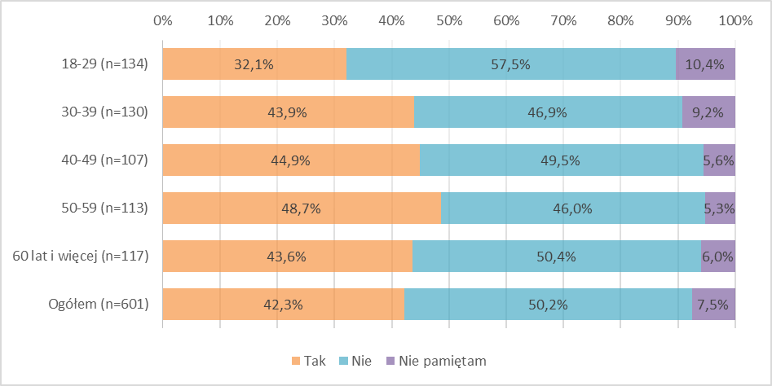

*Źródło. Opracowanie własne na podstawie badania CATI z mieszkańcami województwa, n=601.*

Wyniki te są porównywalne do tych otrzymanych w badaniu ogólnopolskim pt. *Badanie efektów działań informacyjnych i promocyjnych na temat Funduszy Europejskich dla społeczeństwa oraz analiza społecznego odbioru tych działań. Edycja 2014*, gdzie autorzy raportu stwierdzili, że nieco ponad 40% Polaków wie, że w ramach FE są zagwarantowane odrębne środki na potrzeby województwa. Wskazano również, że poziom wiedzy na temat gwarantowanych na poziomie regionów środków z FE nie zwiększa się istotnie w czasie. Co prawda, porównując do poprzedniego pomiaru (2012 r.), widać istotny wzrost odsetka zorientowanych (o 4pp.), ale w dłuższej perspektywie świadomość istnienia specjalnych środków dla województwa była już w społeczeństwie wyższa (2010 r. i 2009 r.).

W kontekście wiedzy mieszkańców nt. FE przeznaczonych specjalnie dla województwa łódzkiego należy pamiętać o pewnym istotnym kontekście, który każe na wyniki dla województw łódzkiego patrzeć jako na wyjątkowo wysokie. Z badań przeprowadzonych na potrzeby opracowania *Programu kreacji i promocji marki województwa łódzkiego z planem wdrożenia w latach 2012-2016* wynika bowiem, że mieszkańcy województwa łódzkiego identyfikują się z nim w niskim stopniu, zachowując jednocześnie wysoki poziom identyfikacji ze swoim miejscem zamieszkania. Województwo łódzkie jest dla przeciętnych mieszkańców takich miast jak np. Skierniewice, Piotrków Trybunalski czy Pabianice tworem czysto administracyjnym, z którym nie łączą ich żadne więzi emocjonalne. Autorzy wskazują, że to jedna z głównych przyczyn niewytworzenia się tożsamości regionalnej. Można to uznać za jeden z czynników negatywnie wpływających na skuteczność prowadzonych działań komunikacyjnych dot. FE w województwie łódzkim.

W grupie mieszkańców, którzy zetknęli się z informacjami o FE przeznaczonych specjalnie dla województwa łódzkiego można z pewnością wyróżnić dwie zróżnicowane grupy. Jedną z nich stanowią osoby, które **samodzielnie i aktywnie szukają informacji** (nie tylko jako potencjalni beneficjenci, ale również jako odbiorcy rezultatów projektów czy zainteresowani efektami projektów). Grupa ta jest zdecydowanie mniejsza – 26,5% respondentów, którzy zetknęli się z informacjami o FE przeznaczonych specjalnie dla województwa łódzkiego deklaruje, że poszukiwała informacji na ten temat. Do drugiej grupy należy zaliczyć te osoby, które w sposób **pasywny/bierny uzyskują informacje o FE** – wyniki wywiadu grupowego (FGI) wskazują, że ich wiedza jest fragmentaryczna i niespójna.

**Niespełna 7% mieszkańców województwa łódzkiego deklaruje, że pamięta jak nazywa się program/fundusz przeznaczony na rozwój województwa łódzkiego**. Samoocena ta jest zróżnicowana ze względu na wiek – ponad 2,5-krotnie więcej osób młodych (18-29 lat – 9%) niż starszych (60 lat i więcej – 3,4%) deklaruje, że pamięta nazwę programu/funduszu przeznaczonego na rozwój województwa łódzkiego.

Wykres . Samoocena wiedzy dot. nazwy programu/funduszu przeznaczonego na rozwój województwa łódzkiego

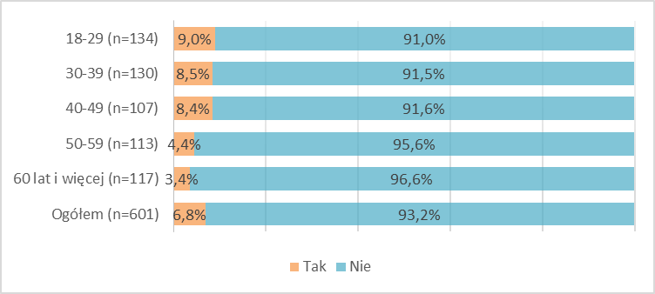

*Źródło. Opracowanie własne na podstawie badania CATI z mieszkańcami województwa, n=601.*

**Prawie 44% mieszkańców deklarujących znajomość nazwy poprawnie wskazało Regionalny Program Operacyjny Województwa Łódzkiego, a 2,4% Europejski Fundusz Rozwoju Regionalnego.** Błędnie z FE przeznaczonymi na rozwój województwa łódzkiego są identyfikowane PO KL, PROW, PO IiŚ. **Nazwę programu lepiej pamiętają kobiety niż mężczyźni, jest ona też lepiej znana wśród mieszkańców wsi niż miast.**

Wykres . Rzeczywista wiedza nt. nazwy programu/funduszu przeznaczonego na rozwój województwa łódzkiego wśród mieszkańców województwa

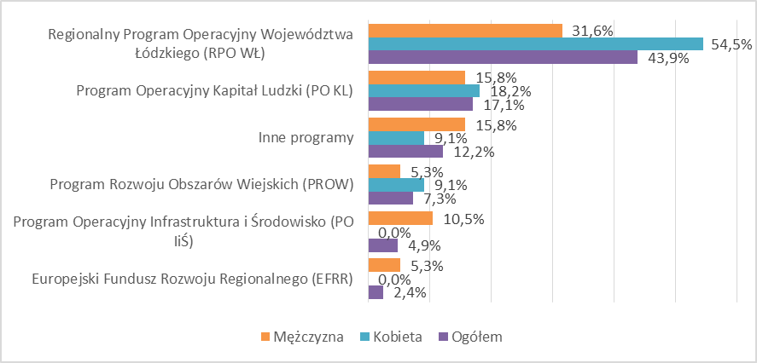

*Źródło. Opracowanie własne na podstawie badania CATI z mieszkańcami województwa, n=41.*

Podsumowując powyższe wyniki dotyczące samooceny i rzeczywistej wiedzy nt. RPO WŁ należy stwierdzić, że **poprawnie nazwę Programu potrafi wskazać jedynie 3% mieszkańców województwa**. Wyniki te potwierdzają również wnioski płynące z wywiadu grupowego z mieszkańcami województwa, gdzie skrót RPO nic nie mówił uczestnikom, a pełna nazwa Programu pozwalała go jedynie powiązać z FE. Z kolei wyniki dotychczas prowadzonych badań (zarówno ogólnokrajowych, jak i regionalnych) oceniających działania komunikacyjne dot. RPO (w okresie programowania 2007-2013) wskazywały, że znajomość nazwy czy skrótu oscyluje na poziomie 2-4%. Aktualnie uzyskane wyniki potwierdzają więc ten trend, co oznacza że sytuacja nie ulega zmianie. Wydaje się więc, że rezygnacja w promowania nazwy Programu (jako takiej) na rzecz promocji FE w danych województwie jest rozwiązaniem efektywnym. Doświadczenia poprzedniej perspektywy pokazują bowiem, że wypromowanie marki RPO jest bardzo trudne (w żadnym z województw to się nie udało), a angażowanie w ten aspekt kolejnych środków finansowych nie podniesie skuteczności wdrażania RPO.

Sama wysoka znajomość pojęcia "Fundusze Europejskie" wśród mieszkańców świadczy oczywiście o skuteczności prowadzonych działań komunikacyjnych, ale nie pozwala ocenić, czy odbiorcy poza znajomością pojęcia, dysponują wiedzą nt. celów, obszarów, działań i grup docelowych FE. Samoocena poziomu wiedzy jest zróżnicowana. **Wyniki reprezentatywnego badania z mieszkańcami wskazują, że 14,5% z nich ocenia swoją wiedzę dobrze lub bardzo dobrze. Nieco lepiej oceniają swoją wiedzę osoby w wieku 40-59 lat w porównaniu do pozostałych.**

Wykres . Samoocena poziomu wiedzy nt. FE wśród mieszkańców województwa łódzkiego

*Źródło. Opracowanie własne na podstawie badania CATI z mieszkańcami województwa, n=593.*

Uczestnicy wydarzeń/eventów organizowanych w ramach działań komunikacyjnych dot. RPO WŁ 2014-2020 oceniali w ankietach ewaluacyjnych, że dysponują nieco większą wiedzą niż wskazują na to wyniki badania ilościowego z mieszkańcami (np. 26,5% badanych uczestników Dni Otwartych FE wskazało, że dobrze i bardzo dobrze ocenia swoją wiedzę nt. FE, tego samego zdania było 53,5% korzystających ze Strefy FE w trakcie Light Move Festival). Można jednak zakładać, że w wydarzeniach/eventach mogły uczestniczyć osoby w jakimś stopniu zainteresowane FE czy posiadające już pewien zasób wiedzy, który chciały poprzez uczestnictwo poszerzyć.

W ramach badania ilościowego mieszkańcy zostali zapytani o znajomość inwestycji współfinansowanych z FE. **Wyniki wskazują, że w wysokim stopniu identyfikują inwestycje, z których korzystają (63,7%) lub te znajdujące się w najbliższej okolicy/gminie (71,9%). Ponad 85% korzystających z inwestycji potrafi wskazać konkretny przykład. Oznacza to, że mieszkańcy mają wysoką świadomość w kwestii projektów, jakie są realizowane w ramach FE.** Wnioski płynące z wywiadu grupowego z mieszkańcami wskazują jednak, że wszelkie działania inwestycyjne są często łączone z finansowaniem w ramach FE. Dominuje pewne ukryte założenie, że większość działań inwestycyjnych, które są prowadzone jest finansowana z FE.

Wykres . Wiedza mieszkańców województwa łódzkiego nt. inwestycji współfinansowanych z FE

*Źródło. Opracowanie własne na podstawie badania CATI z mieszkańcami województwa, n=601.*

Mieszkańcy województwa zostali spytani o rodzaj inwestycji/działań, na które przeznaczane są środki z FE, w tym RPO WŁ 2014-2020. Tylko 8,2% badanych nie umie wskazać rodzaju inwestycji/działań możliwych do sfinansowania w ramach FE przy aż 35,8% mieszkańców, którzy nie potrafią wskazać takich inwestycji/działań w odniesieniu do RPO WŁ 2014-2020. Tak jak wskazywały wyniki badań prowadzonych w perspektywie 2007-2013 FE są łączone głównie z możliwościami w zakresie inwestycji drogowych. Należy zwrócić uwagę, że wsparcie dla rolników nie jest łączone z RPO WŁ (5,2%), a ogólnie z FE (18%). Bardzo mało osób (tylko 9%) wiąże wsparcie w ramach RPO WŁ ze wsparciem dla przedsiębiorców.

Wykres . Wiedza nt. rodzajów wsparcia z FE (w tym RPO WŁ) wśród mieszkańców województwa łódzkiego

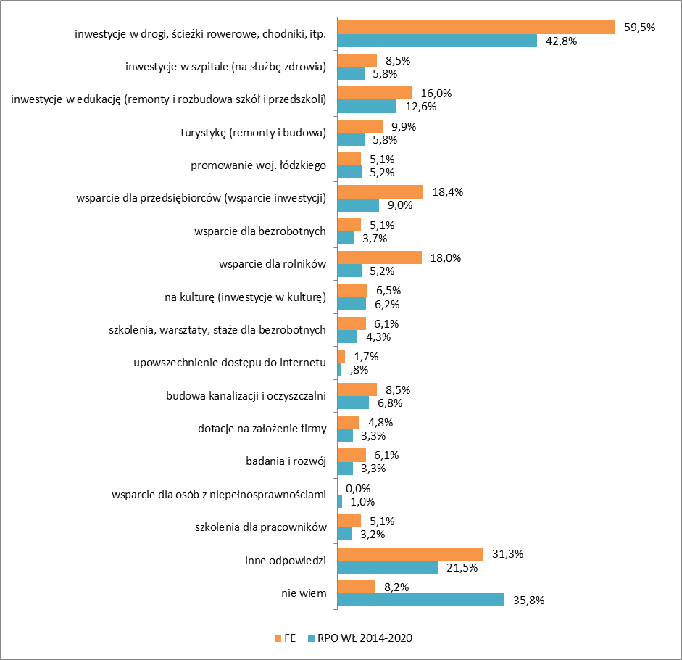

*Źródło. Opracowanie własne na podstawie badania CATI z mieszkańcami województwa, n=601.*

Ponad 1/3 badanych mieszkańców województwa nie potrafiła wskazać, kto może otrzymać dofinansowanie z RPO WŁ (przy 14% w przypadku FE). **Wśród najczęściej wskazywanych grup wymieniano administrację samorządową i przedsiębiorców. Wyniki te wskazują więc, że istnieje świadomość społeczna nt. przedsiębiorców jako beneficjentów RPO. W kontekście wcześniejszych odpowiedzi o rodzaj wsparcia wydaje się jednak konieczne podniesienie świadomości w zakresie tego, na co przedsiębiorcy pozyskują/mogą pozyskiwać wsparcie w ramach FE i jaki są/mogą być tego efekty.**

Wykres . Wiedza nt. grup docelowych wsparcia z FE (w tym RPO WŁ) wśród mieszkańców województwa łódzkiego

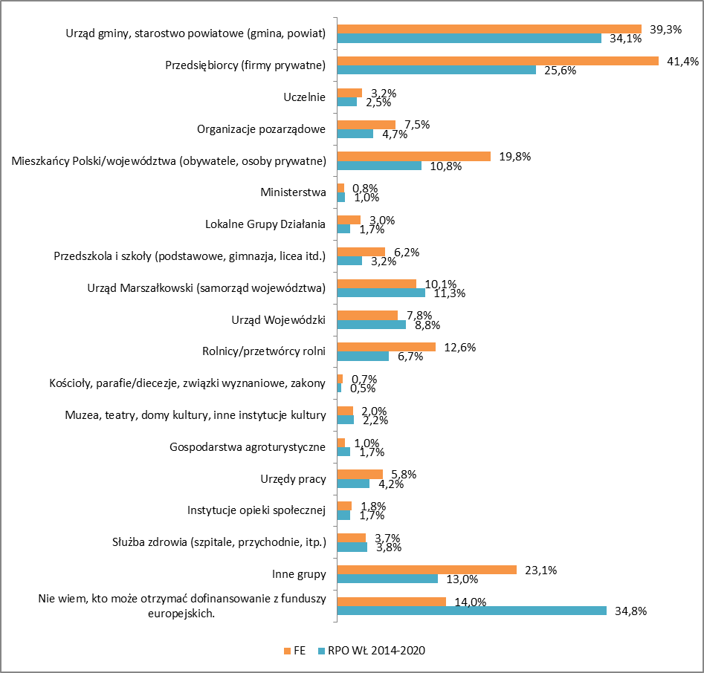

*Źródło. Opracowanie własne na podstawie badania CATI z mieszkańcami województwa, n=601.*

Mieszkańcy dostrzegają korzyści z FE, ale w szerokiej perspektywie (województwa). **Aż 85,5% badanych dostrzega wpływ FE na rozwój województwa. Dużo gorzej wygląda sytuacja jeśli chodzi o osobiste korzyści odnoszone i odczuwane przez mieszkańców – tylko 36,4% deklaruje, że osobiście zyskało dzięki inwestycjom/działaniom z FE. W świetle tych wyników konieczne jest więc wzmocnienie tego aspektu komunikacji. Wyniki wskazują również na średni poziom postrzegania FE w kontekście wsparcia dla wzmocnienia konkurencyjności przedsiębiorstw (3,57) czy w zakresie zatrudnienia/rynku pracy (3,49). Efekty te są w większym stopniu widoczne dla mieszkańców obszarów wiejskich niż dla mieszkańców miast.**

Wykres . Postrzeganie przez mieszkańców wpływu FE (ocena na skali 1-5, gdzie 1 oznacza zdecydowanie się nie zgadzam, a 5 zdecydowanie się zgadzam)

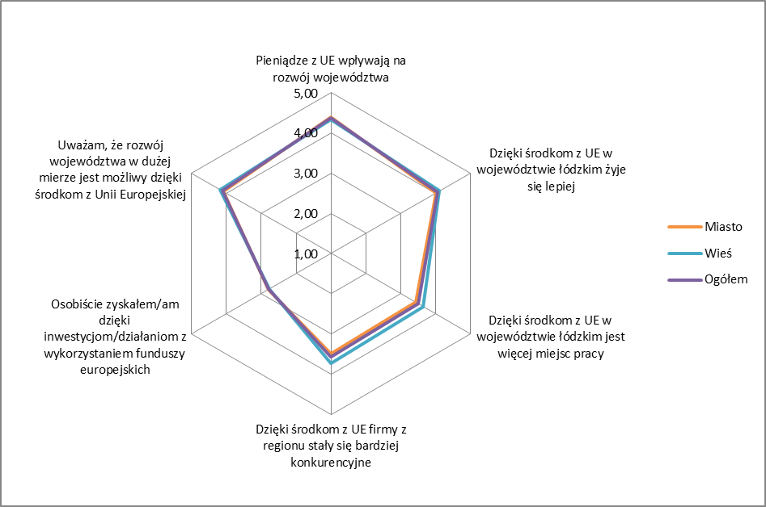

*Źródło. Opracowanie własne na podstawie badania CATI z mieszkańcami województwa, n=601.*

**Mieszkańcy akceptują więc działania rozwojowe prowadzone w ramach FE (w tym RPO WŁ 2014-2020), ale nie potrafią ich przełożyć na korzyści osobiste. Korzyści widzą gdzieś dalej od siebie, choć z drugiej strony (jak wskazują nieco wcześniej przedstawione wyniki) dobrze identyfikują inwestycje współfinansowane ze środków UE w swoje najbliższej okolicy/w miejscu zamieszkania. Problemem nie jest więc rozpoznawalność, ale pokazanie użyteczności i przydatności projektów oraz sposobu, w jaki wpływają one na życie zwykłych mieszkańców.**

Wyniki badań wskazują, że sposób korzystania i wdrażania FE jest problemem, który jest obecny w świadomości badanych. **Aż 73% z nich zgodziło się ze stwierdzeniem, że z FE korzystają przede wszystkim ci, którzy umieją się o nie starać, a nie najbardziej potrzebujący.** Nie oznacza to, że FE są traktowane jak elitarne wsparcie. Ocena ta związana jest (jak wskazały również wyniki wywiadu grupowego z mieszkańcami) z panującym przekonaniem o trudnościach w pozyskaniu i rozliczeniu wsparcia wynikających z rozbudowanych przepisów prawnych. Jest to jedno z negatywnych skojarzeń z FE (w tym RPO WŁ 2014-2020), z którym bardzo trudno walczyć, ponieważ jest wzmacniane przez analogiczne problemy występujące w innych sferach aktywności (poza FE).

**Wśród negatywnych opinii nt. FE w największym stopniu badani zgodzili się ze stwierdzeniem, że firmom, które nie korzystają z dotacji UE trudniej jest konkurować z tymi, które uzyskały dofinansowanie.** Jest to przekonanie wskazujące na to, że FE przyczyniają się do zwiększania nierówności społecznych. Wyniki badania wskazują, że to mężczyźni częściej dostrzegają negatywne skutki wpływu FE.

Wykres . Postrzeganie FE przez pryzmat negatywnych opinii (ocena na skali 1-5, gdzie 1 oznacza zdecydowanie się nie zgadzam, a 5 zdecydowanie się zgadzam)

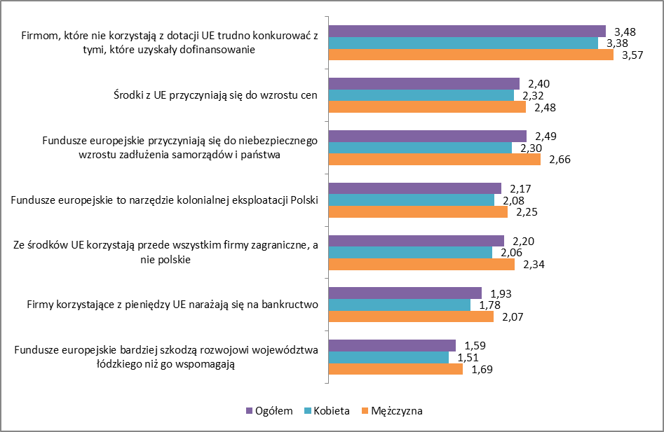

*Źródło. Opracowanie własne na podstawie badania CATI z mieszkańcami województwa, n=601.*

**Podsumowując należy stwierdzić, że FE (ogólnie) są dostrzegane i identyfikowane przez mieszkańców województwa. Gorzej wygląda sytuacja w przypadku FE przeznaczonych na rozwój województwa łódzkiego (w postaci RPO WŁ 2014-2020) – co prawda 42,3% mieszkańców słyszało o takich środkach, ale poprawnie nazwę Programu potrafi wskazać jedynie 3% mieszkańców województwa.** Przyjęta na poziomie Ministerstwa Rozwoju strategia dotycząca jednolitego przekazu nt. FE (a nie poszczególnych programów) jest skutecznym rozwiązaniem, które zwiększy spójność postrzegania FE. Duża praca w zakresie postrzegania FE została, w tym zakresie, wykonana poprzez działania komunikacyjne z perspektywy 2007-2013. **Aktualnie należy prowadzić działania, które zwiększą społeczną akceptację dla FE poprzez pokazywanie korzyści osobistych (np. opowiadanie historii beneficjentów, którym się udało – tzw. story telling czy pokazywanie, w jaki sposób konkretna inwestycja/działanie w mikroskali wpływa na zwykłych mieszkańców/odbiorców). Takie podejście pozwoli też przezwyciężyć negatywne stereotypy dotyczące wpływu FE na pogłębianie zróżnicowania społecznego i gospodarczego.**

### Skuteczność i użyteczność komunikacji

Skuteczność i użyteczność komunikacji jest kluczowa z punktu widzenia wzrostu świadomości i wiedzy odbiorców (mieszkańców) na temat Funduszy Europejskich, w tym RPO WŁ 2014-2020. Ocena została przeprowadzona w wyniku zidentyfikowania najbardziej odpowiadających mieszkańcom narzędzi komunikacyjnych (z punktu widzenia dostępności, zasięgu czy wiarygodności). Osobno przeprowadzono analizę użyteczności przekazów używanych na stronach internetowych poświęconych tematyce RPO WŁ. W rozdziale szczegółowej ocenie poddane zostały też wybrane eventy/spotkania oraz serwisy/strony/portale internetowe umożliwiające uzyskanie wiedzy w zakresie FE. Na koniec oceniono poziom zainteresowania mieszkańców tematyką FE oraz RPO WŁ.

Zgodnie z wynikami badania CATI, niemal wszyscy mieszkańcy regionu (98,7%) słyszeli o pojęciu „Fundusze Europejskie/fundusze unijne” a poziom swojej wiedzy w tym zakresie oceniają najczęściej średnio (42% badanych). Znacznie rzadziej badani spotkali się z informacjami dotyczącymi FE przeznaczonych specjalnie dla regionu łódzkiego (zaledwie 42,3% badanych, n=601) – jednakże tylko 6,8% badanych przyznało, że pamięta nazwę tego programu (ostatecznie zaledwie 44% spośród 41 badanych wskazało poprawną odpowiedź).

Wykres . Ocena posiadanego stanu wiedzy o FE w opinii mieszkańców

*Źródło. Badanie CATI z mieszkańcami, n=593.*

***Źródła informacji***

Blisko 83% badanych mieszkańców zetknęło się z informacji na temat FE. Najczęściej źródłem takich informacji były: telewizja, Internet, prasa oraz radio – czyli narzędzia komunikacyjne zapisane w RPD i realizowane w roku 2016. Najrzadziej zaś mieszkańcy stykali się z takimi informacjami podczas imprez, festynów, Dni Otwartych czy w Punktach informacyjnych – trzeba mieć jednak na uwadze, że te dwa źródła wymagają świadomej decyzji odbiorcy co do chęci skorzystania z nich.

Wykres . Źródła informacji kojarzone z przekazywaniem informacji o FE

*Źródło. Badanie CATI z mieszkańcami, n=498.*

W przypadku Internetu, badani najczęściej stykali się z tego typu informacjami w wyniku szukania w Google czy innych wyszukiwarkach internetowych (27,8%), na informacyjnych portalach internetowych (onet.pl; wp.pl; interia.pl; gazeta.pl) (27,3%). Znacznie rzadziej wskazywano na stronę [www.funduszeeuropejskie.gov.pl](http://www.funduszeeuropejskie.gov.pl) (10,3%), media społecznościowe (8,2%), czy inne strony dedykowane FE w Polsce oraz w regionie (odpowiednio 8,2 i 6,2%). Najrzadziej zaś wskazywano na stronę [www.rpo.lodzkie.pl](http://www.rpo.lodzkie.pl) – co wynika z faktu, że takiej strony zazwyczaj nie odwiedza się przypadkiem a raczej w konkretnym celu (wymagana jest tu świadoma decyzja użytkownika). Również uczestnicy wywiadu grupowego wskazywali, że obecnie najłatwiej znaleźć informacje o środkach unijnych za pomocą wyszukiwarki Google. Badani wskazywali też, że strony zawierające w domenie element „gov” są zdecydowanie bardziej wiarygodne od innych – są traktowane jako oficjalne i zawierające fakty a nie tylko opinie [35].

Badani wskazujący na prasę jako źródło zetknięcia się z tematyką FE wskazywali częściej na ogłoszenia i artykuły prasowe o zasięgu regionalnym i lokalnym (62,4% wskazań) niż ogólnopolskim (55,6%). Z kolei w przypadku kategorii odpowiedzi „urząd/instytucja” najczęściej wskazywano na urzędy gmin/powiatów (50% wskazań), WUP (33,8%) i Urząd Marszałkowski (16,2%). Spośród materiałów drukowanych najczęściej wskazywano na ulotki, broszury, foldery (55,6%), plakaty (51,9%), biuletyny informacyjne (33,3%). Stosunkowo niewiele osób wskazało na punkty informacyjne jako miejsce, gdzie stykały się one z informacjami o FE – najczęściej wskazywano na Główny Punkt Informacyjny FE w Łodzi.

Niski poziom korzystania z punktów informacyjnych, stron dedykowanych RPO WŁ, spotkań, konferencji i szkoleń wynika (jak już wspomniano wcześniej) z faktu, że są to narzędzia skierowane przede wszystkim do potencjalnych beneficjentów, beneficjentów oraz osób szczególnie zainteresowanych tematyką FE/RPO WŁ – rzadziej zaś do „przypadkowych” mieszkańców. Wskazując jednak źródła najbardziej skuteczne i użyteczne dla samych mieszkańców można kierować się źródłami wskazanymi w odniesieniu do informacji o FE – telewizja, Internet, prasa, radio.

***Ocena użyteczności przekazu kierowanego do mieszkańców***

Użyteczność i skuteczność przekazów i komunikatów jest uzależniona od ich czytelności i zrozumiałości. W celu oceny tych elementów posłużono się analizą lingwistyczno-semiotyczną wybranych materiałów informacyjnych, której głównym elementem jest indeks FOG. Jest on liczony według następującego wzoru:

$$FOG=0,4( \frac{liczba słów}{liczba zdań}+100\left(\frac{liczba słów długich}{liczba słów}\right))$$

Jego wartość oznacza liczbę lat edukacji potrzebnych do zrozumienia tekstu. Indeks ten może przyjmować następujące wartości:

* 1-6 – oznacza język bardzo prosty, zrozumiały już dla uczniów szkoły podstawowej;
* 7-9 – język prosty, zrozumiały już dla uczniów gimnazjum;
* 10-12 – język dość prosty, zrozumiały już dla uczniów liceum;
* 13-15 – język dość trudny, zrozumiały dla studentów studiów licencjackich
* 16-17 – język trudny, zrozumiały dla studentów studiów magisterskich;
* 18 i więcej – język bardzo trudny, zrozumiały co najmniej dla magistrów.

Analizie poddano następujące materiały informacyjne (materiały F-H pochodzą z prasy regionalnej i stanowią punkt odniesienia):

1. Aktywizacja osób po 29 roku życia pozostających bez pracy w powiecie opoczyńskim (II)[36]
2. Pomysł na siebie[37]
3. Dinopark – jedna z największych atrakcji dla dzieci w regionie [38]
4. Piwo do chrzanu z truskawkami [39]
5. Konkurs dla Internautów „Innowacje z życia wzięte; puść wodze kreatywności” [40]
6. Fundusze Europejskie na wyciągniecie ręki[41]
7. Powstała nowa Mobilna Mapa Województwa Łódzkiego[42]
8. Dotacje unijne. Województwo łódzkie wie najlepiej, na co brać pieniądze[43]

Wyniki szczegółowej analizy przedstawiono w poniższej tabeli.

Tabela . Analiza FOG komunikatów kierowanych do mieszkańców

|  |  |  |  |  |  |  |  |  |  |
| --- | --- | --- | --- | --- | --- | --- | --- | --- | --- |
| materiał | ilość zdań | ilość słów | średnio słów w zdaniu | procent słów "trudnych" | średnia ilość sylab w słowie | Stosunek liczby rzeczowników do czasowników | % rzeczowników trudnych | % czasowników trudnych | Indeks FOG |
| A | 61 | 185 | 3 | 4% | 2,41 | 1,95 | 7% | 3% | 9,43 |
| B | 62 | 216 | 3 | 3% | 2,31 | 2,46 | 5% | 0% | 7,69 |
| C | 27 | 403 | 15 | 2% | 2,24 | 2,67 | 2% | 1% | 12,22 |
| D | 30 | 379 | 13 | 3% | 2,31 | 2,82 | 3% | 1% | 10,75 |
| E | 16 | 356 | 22 | 4% | 2,22 | 2,32 | 6% | 0% | 15,87 |
| F | 23 | 219 | 10 | 5% | 2,66 | 2,26 | 7% | 2% | 15,68 |
| G | 18 | 289 | 16 | 5% | 2,47 | 2,74 | 6% | 1% | 15,42 |
| H | 24 | 469 | 20 | 2% | 2,32 | 3,77 | 8% | 1% | 14,3 |

*Źródło. Opracowanie własne.*

Powyższe informacje zostały zestawione z wykształceniem ludności w województwie, by móc ocenić, ile potencjalnie osób zrozumie dany komunikat. Jak widać – 4. z 5. komunikatów pochodzących ze stron dotyczących RPO WŁ będzie w stanie zrozumieć zdecydowana większość mieszkańców (by je rozumieć wystarczy mieć wykształcenie niepełne średnie). Najtrudniejszy w odbiorze może okazać się komunikat E (dotyczący konkursu) – jego pełne rozumienie może wymagać minimum wykształcenia niepełnego wyższego. Generalnie jednak należy ocenić pozytywnie wyniki osiągnięte przez komunikaty prezentowane na stronach [www.rpo.lodzkie.pl](http://www.rpo.lodzkie.pl), [www.cop.lodzkie.pl](http://www.cop.lodzkie.pl), [www.rpo.wup.lodz.pl](http://www.rpo.wup.lodz.pl) – indeks FOG jest niższy niż w przypadku materiałów prasowych. Z kolei relacja liczby rzeczowników do liczby czasowników pozwala stwierdzić, że materiały te w dalszym ciągu powinny być upraszczane – w chwili obecnej rzeczowników jest niemal 2,5 razy więcej niż czasowników (teksty tego typu oceniane są zazwyczaj jako trudniejsze w odbiorze). Na konieczność dalszego upraszczania komunikatów (używanego języka) zwracali też uwagę mieszkańcy w trakcie przeprowadzonego FGI[44] – uczestnikom spotkania zaprezentowano dwa teksty informacyjne związane z tematyką FE i poproszono o ocenę czytelności i zrozumienia[45].

Wykres . Poziom wykształcenia ludności (w wieku 13 lat i więcej) w województwie łódzkim – Narodowy Spis Powszechny Ludności i Mieszkań z 2011 r.

*Źródło.* [*http://lodz.stat.gov.pl/*](http://lodz.stat.gov.pl/)*.*

Analiza kierowanego przekazu do mieszkańców wskazuje na zróżnicowane formułowanie komunikatów z wykorzystaniem 3 różnych perspektyw: mieszkańca (*Łódzkie zmienia się dla Ciebie!)*, grupy/społeczności (*W województwie łódzkim mamy wiele miejsc, na które dzieci i ich rodzice spojrzą przychylnym okiem; W województwie łódzkim mamy sporą gamę produktów regionalnych wpisanych na listę prowadzoną przez Ministerstwo Rolnictwa i Rozwoju Wsi. A czy wiecie o tym, że niektóre firmy je produkujące dostały dofinansowanie z RPO?)* i regionu (*Jak Fundusze Europejskie wspierają markę regionalną?*). Takie zróżnicowanie należy ocenić bardzo pozytywnie – pozwala łatwiej docierać do świadomości odbiorców i jest zgodne z zapisami *Strategii komunikacji.* W trakcie wywiadu grupowego wskazywano, że komunikaty odnoszące się do zbiorowości/grup nie przykuwają zbytnio uwagi zwykłych mieszkańców.

*Hasło „zmieniamy łódzkie” (…). Czyli znowu czuję, że mnie to nie dotyczy. Powinno być „zmień swoje życie z funduszami”, wejdź na stronę. Może to przyciągnie człowieka, żeby wszedł. A tak to jest sucha informacja. Adresat jest taki ogólny, niesprecyzowany, nie zachęca do wejścia.[46]*

***Ocena wybranych narzędzi komunikacji***

W ramach badania pogłębionej ocenie poddano wybrane spotkania/eventy[47] kierowane do ogółu mieszkańców oraz sposób użytkowania i poszukiwania informacji na stronach internetowych[48] oraz w aplikacji[49]

*Spotkania/eventy*

Pierwszym z ocenianych eventów były Dni Otwarte Funduszy Europejskich. Od 12 do 15 maja w całym województwie ponad 62 beneficjentów otworzyło swoje projekty dla odwiedzających. Województwo Łódzkie, włączając się do tej ogólnopolskiej akcji Ministerstwa Rozwoju, zorganizowało też trzy duże wydarzenia plenerowe: 13 maja w Kutnie, 14 maja w Aleksandrowie Łódzkim i 15 maja w Radomsku. Badanie ankietowe objęło 34 osoby (po ok. 10 z każdego dnia).

Najwięcej osób (29,4%) dowiedziało się o wydarzeniu od znajomych i rodziny. Na Internet wskazało 17,6%, tyle samo badanych przyznało, że trafili na wydarzenie przypadkiem (będąc w okolicy zauważyli, że coś się dzieje). Głównymi motywami uczestniczenia w wydarzeniach była możliwość udziału w koncercie/innym wydarzeniu oraz towarzyszące wydarzeniom atrakcje dla dzieci (wskazało tak po 29,4% badanych). Na chęć pogłębienia wiedzy o FE wskazało 17,6% badanych. Dla większości ankietowanych był to pierwszy raz, kiedy uczestniczyli w tego typu wydarzeniach. Zdecydowana większość (79,4%) przyznała, że wydarzenia spełniły ich oczekiwania. Badanych poproszono też o ocenę poziomu swojej wiedzy o FE i RPO WŁ – w przypadku FE najwięcej osób (35,3%) przyznało, że ma niski poziom wiedzy, średni poziom wskazało 26,5%. W przypadku wiedzy o RPO WŁ, 29,4% oceniło swój poziom wiedzy jako niski a 26,5% jako bardzo niski. Nie powinno dziwić jednak, że wiedza ogólnie o wszystkich FE jest nieco lepsza niż o jednym z programów operacyjnych. Zdaniem uczestników wydarzenia przyczyniły się głównie do poznania nowych szczegółów o FE. W przypadku RPO WŁ najwięcej osób (41,2%) uznało, że nie dowiedziało się niczego nowego. Warto jednak zaznaczyć, że większość badanych (58,8%) oceniła takie wydarzenia jako dobry i bardzo dobry sposób przekazywania informacji na temat FE i RPO WŁ.

Wykres . Wpływ wydarzeń realizowanych w ramach Dni Otwartych FE na poziom wiedzy o FE i RPO WŁ

*Źródło. Badanie ankietowe z uczestnikami wydarzeń, n=34.*

Drugim z ocenianych eventów był LMF 2016, którego ideą jest pokazanie nowej wartości odmienionych światłem przestrzeni miejskich. Celem jest zmiana postrzegania miasta i zmiana wizerunku miasta. Jest to wydarzenie: o charakterze kulturowym i twórczym, wzmacniające poczucie tożsamości Łodzian oraz edukacyjne, pokazujące wartość zabudowy miejskiej.

Rysunek 1. Light Move Festival (8.10.2016r.) w Łodzi

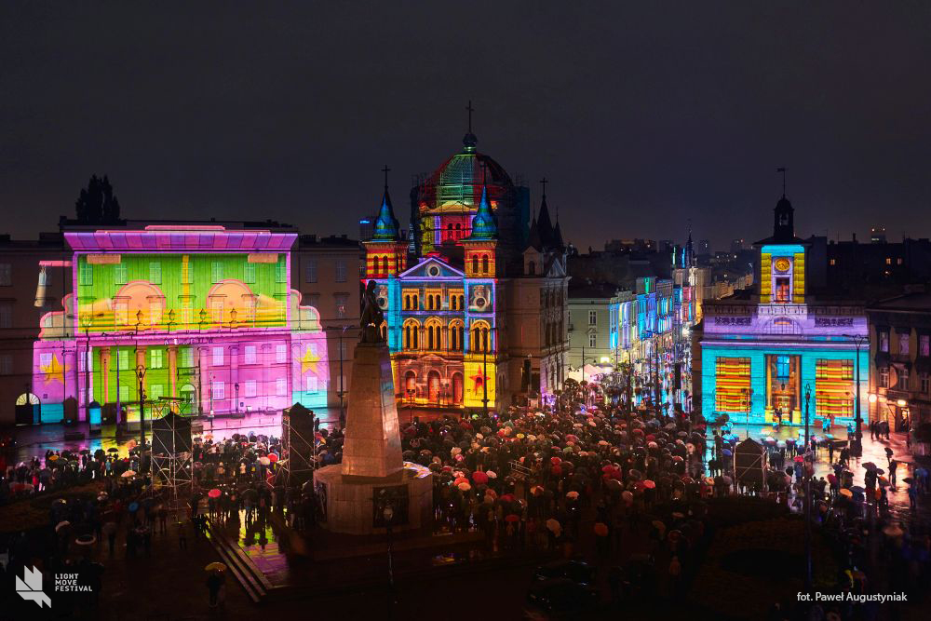 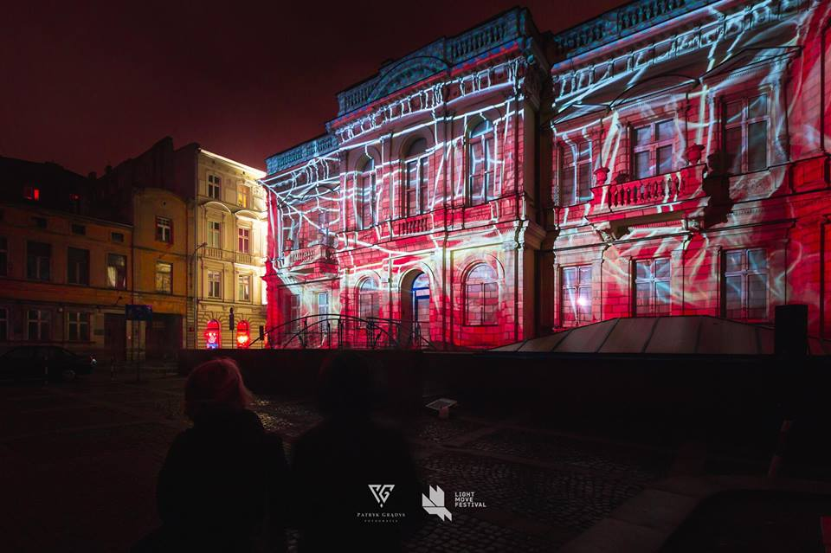

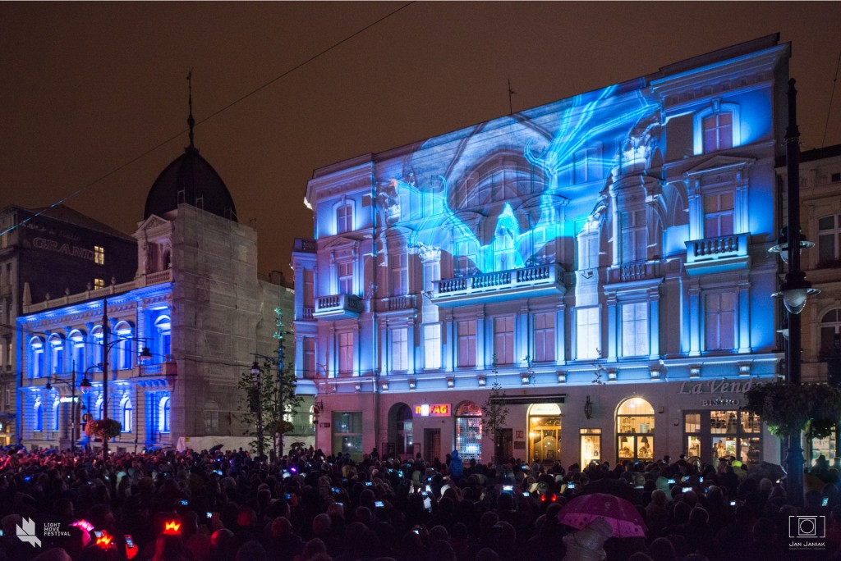

*Źródło:* [*http://lmf2016.lmf.com.pl/galeria/galeria-2016/*](http://lmf2016.lmf.com.pl/galeria/galeria-2016/)

W ramach badania uzyskano wyniki od grupy 30 uczestników. Najczęstszym źródłem informacji o wydarzeniu byli znajomi, rodzina (26,7%) oraz telewizja/radio (20%) – większość pierwszy raz uczestniczyła w tym wydarzeniu (trzeba mieć na uwadze, że dotychczas było już kilka edycji LMF). Całe wydarzenie miało bardzo pozytywny odbiór wśród badanych – nie zidentyfikowano bowiem żadnych odpowiedzi negatywnych w tym zakresie. Zgodnie z deklaracjami – motywem udziału w evencie była często chęć zdobycia szczegółowych informacji o FE (33,3% wskazań). Badani zostali poproszeni o ocenę poziomu wiedzy i świadomości nt. FE i RPO WŁ. Najwięcej osób (43,3%) zadeklarowało, że ich poziom wiedzy nt. FE jest dobry a samo wydarzenie w dużym stopniu wpłynęło na ten stan (40%). Podobne oceny dotyczyły samego RPO WŁ. Co więcej – taki sposób przekazywania informacji o FE i RPO WŁ 2020 został oceniony bardzo pozytywnie przez niemal 87% badanych.

*Strony internetowe i aplikacja mobilna*

W ramach badania UX ocenie poddano 3 strony internetowe oraz aplikację mobilną. Do każdej ze stron przypisano zadania, jakie wykonywali badani[50] - zadania stanowią załącznik do przedmiotowego raportu. Badanie polegało na zbadaniu ścieżki wzroku respondentów – ich kierunku i długości spojrzeń - wykorzystując w tym celu specjalną kamerą monitorującą ruch gałki ocznej na ekranie. Dzięki temu, można było ocenić sposób przeglądania wybranych stron przez respondentów - zwracając szczególną uwagę na użyteczność i funkcjonalność tych stron. Respondenci mieli czas na swobodne zapoznanie się ze stronami głównymi, jak również mieli do wykonania po kilka zadań, polegających na znalezieniu poszczególnych informacji

* Informacje ogólne:
* Średnio respondenci spędzali w sumie, na wszystkich trzech stronach 8 minut i 45 sekund – co daje niecałe 3 minuty na stronę
* Najdłużej 24 minuty, najkrócej 4 minuty
* Strona której poświęcali najwięcej uwagi (najdłuższy czas) to rpo.lodzkie.pl – była to pierwsza strona w kolejności prezentowania
* Strona z którą zapoznawali się najkrócej to rpo.wup.lodzkie.pl
* legenda do mapy cieplnej (wykorzystywanej do analizy) oraz opis zastosowanych terminów:

Rysunek 2. Legenda mapy cieplnej

Mapa Cieplna obrazuje częstotliwość oraz czas spojrzeń dla wszystkich respondentów biorących udział w badaniu.

Miejsca czerwone odzwierciedlają najwyższą liczbę spojrzeń oraz najdłuższy czas jaki wzrok wszystkich respondentów spędził   
w danym miejscu.

Wszystkie mapy cieplne zawarte w raporcie są mapami relatywnej długości fiksacji, chyba, że wskazano inaczej (mapy częstości fiksacji).

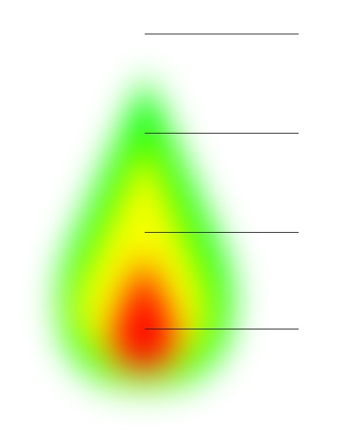

100 %

66 %

33 %

0 %

*Źródło. Opracowanie własne.*

Ludzki wzrok nie porusza się w sposób ciągły, lecz skokami (nazywanymi sakadami), punkty zatrzymania wzroku to fiksacje. Są one kluczowe z punktu widzenia analizy eye-trackingowej, ponieważ to w tych właśnie punktach człowiek uzyskuje najwięcej informacji wzrokowej.

**Fiksacja**

(im większe kółko tym dłuższa)

**Sakada**

Czas do pierwszej fiksacji, im krótszy tym bardziej element przyciąga uwagę natomiast sumaryczny czas fiksacji, im jest dłuższy tym większe zainteresowanie elementem.

Strona internetowa [www.rpo.lodzkie.pl](http://www.rpo.lodzkie.pl)

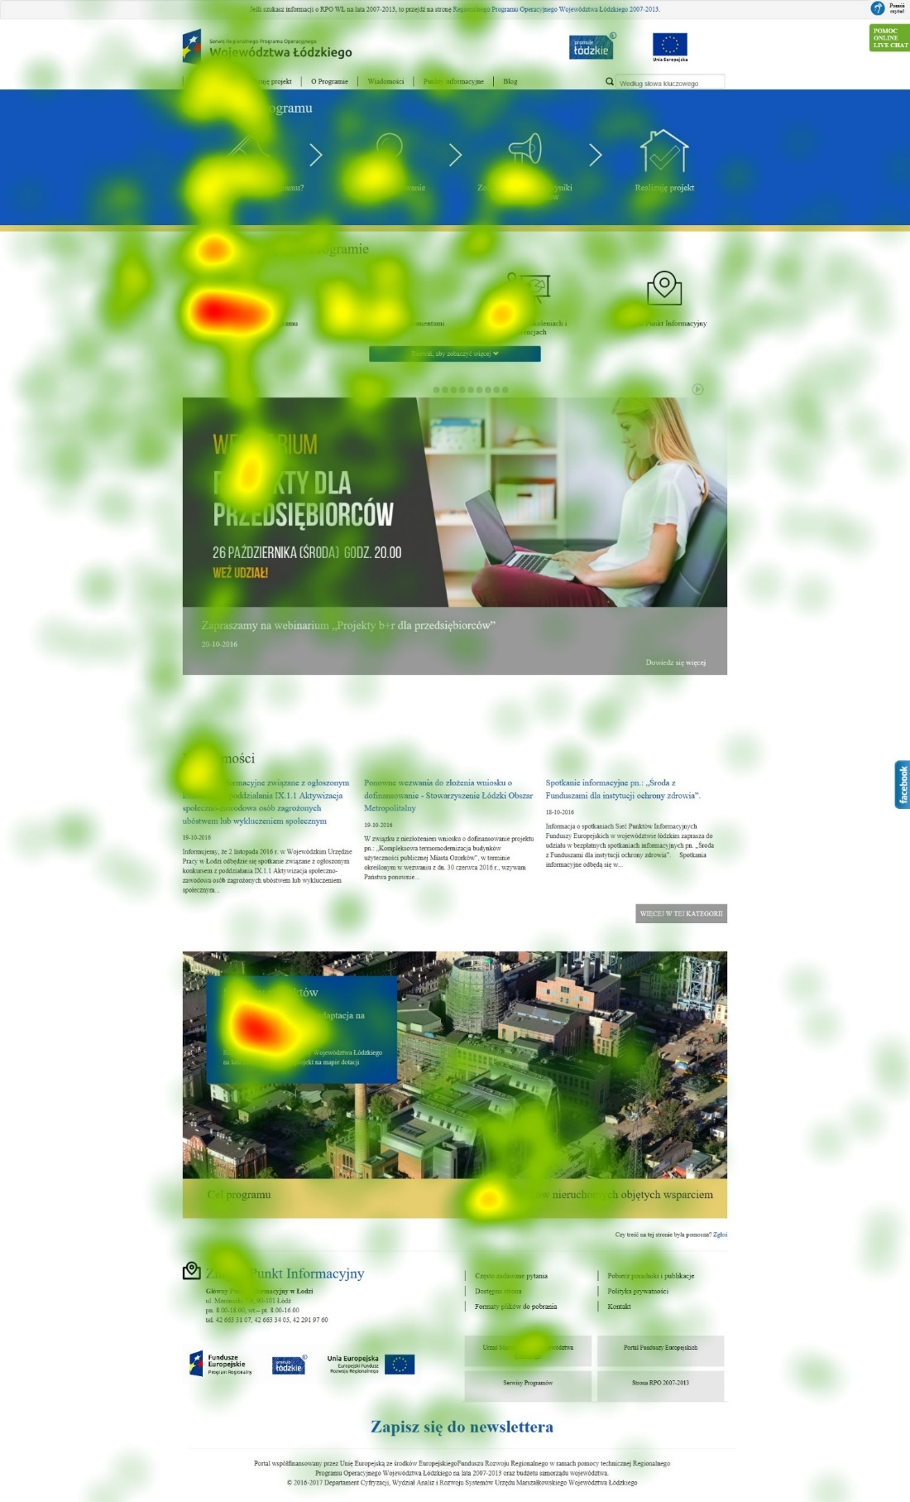

Elementami, które **najbardziej przyciągnęły** uwagę to *Zasady działania Programu* oraz *Informacje o Sukcesach*. Wiele fiksacji padło na *Weź udział w szkoleniach i konferencjach.* Respondenci zwrócili również uwagę na ikony opisujące poszczególne działy – jednak **najmniej fiksacji** padło na *Realizuję projekt* i *Znajdź Punkt Informacyjny.*

Zdjęcia otrzymują pojedyncze fiksacje **– zdecydowanie bardziej istotne są teksty na zdjęciach** – są zauważone przez respondentów, włącznie z informacjami **pod zdjęciami.** Respondenci **nie czytali treści znajdujących się pod Wiadomościami** – wzrok skupiali jedynie na pierwszych, tytułowych akapitach. Ciemnozielony kolor na **Punkcie Informacyjnym** świadczy o wielu spojrzeniach. **Wiele fiksacji padło też** **na dolne zakładki - na informacje** *Zapisz się do newslettera.*

**Nie zauważone zostały:** logo Promuje Łódzkie, UE, punktory do zmiany slidera, teksty pod wiadomościami, informacje oraz loga na dole strony.

Elementem, który **najszybciej zwrócił uwagę badanych po wejściu na stronę to logo serwisu** oraz **informacje *Skorzystaj.* Najpóźniej** respondenci **zauważyli logo województwa łódzkiego oraz dolne menu i 4 zakładki znajdujące się na dole strony.** Co ciekawe, mimo iż dolne menu było na samym końcu – czas trwania pierwszej fiksacji był tak samo długi jak na zdjęciu (sliderze u góry).

Elementem, który otrzymał **najdłuższy czas trwania fiksacji i najwięcej spojrzeń były *Sukcesy*** oraz ***Dowiedz się.*** **Najkrócej** respondenci **patrzyli na loga znajdujące się na dole strony i logo łódzkie** u góry strony.

**Rozwiązując poszczególne zadania**, badani w pierwszej kolejności chcieli znaleźć informacje na własną rękę – bez pomocy wyszukiwarki (mimo, że dość szybko ją zauważali). Dopiero w przypadku, gdy nie potrafili znaleźć informacji korzystali z takiej możliwości wpisując różnego rodzaju słowa klucze. Pewną niedogodnością w znalezieniu informacji o spotkaniu informacyjnym było to, że w kategorii ogólnej była mowa o udziale w szkoleniach i konferencjach - **respondentom łatwiej byłoby znaleźć potrzebne informacje, gdyby w linku dodano dodatkowe słowo „Weź udział w szkoleniach, konferencjach i spotkaniach”**

* **Wskazówka:** warto wykorzystać fakt, że zdjęcia są dobrym nośnikiem treści – same zdjęcia nie przyciągają takiej uwagi jak tekst na nich zamieszczony;
* **Wskazówka:** warto rozszerzyć nazwę kategorii „Weź udział w szkoleniach, konferencjach” o słowo „spotkaniach”;
* **Wskazówka:** na dole strony nie warto umieszczać informacji istotnych – dolne elementy strony nie są zbyt często zauważane.

Strona internetowa [www.cop.lodzkie.pl](http://www.cop.lodzkie.pl)

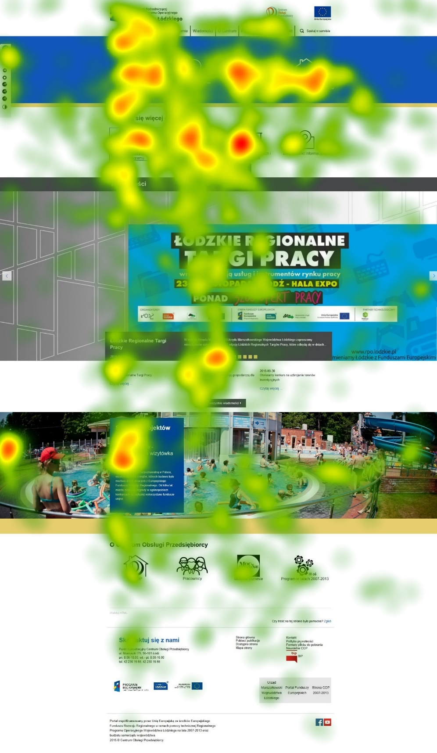

**Respondenci najbardziej zwracali uwagę na menu *Skorzystaj* i menu *Dowiedz się więcej*** – ikony obrazujące tytuły przykuły dużą uwagę badanych – świadczą o tym czerwone miejsca. Wśród tych elementów **najmniej fiksacji padło na *Znajdź Punkt Informacyjny***. Również **górne menu zostało zauważone** – przede wszystkim *Skorzystaj i Realizuj projekt*.

**Gorące miejsce zaobserwowano także na treściach o *Sukcesach*** – tym razem zdjęcie przyciągnęło więcej uwagi niż na poprzedniej stronie. Warto zauważyć, że **oba loga na górnej stronie – serwisu i COP - przyciągnęły uwagę badanych.**

**Menu boczne zostało wielokrotnie zauważone przez respondentów**. Punktory, które przekierowywały do kolejnych bannerów **zostały też zauważone i respondenci z nich korzystali.** Z drugiej strony, linki do social media również **otrzymały kilka pojedynczych fiksacji.**

Elementem **najszybciej zauważonym na stronie były zakładki *Dowiedz się*,** później ***Skorzystaj***. Najdłuższe PIERWSZE spojrzenie padło **na logo COP. Najdłużej i najczęściej respondenci patrzyli na zakładkę *Skorzystaj***. **Najkrótsze spojrzenia padły na logo UE.**

Czas trwania wizyt (kilka spojrzeń „pod rząd” na jeden element) był **najdłuższy na informacjach *Skorzystaj* oraz informacje o COP.** Najczęściej respondenci powracali wzrokiem (wizyty) na zakładkę ***Dowiedz się więcej.***

**Znaki FB i YT, flaga UE oraz logo COP były elementami które zostały zauważone, ale padło tam najmniej spojrzeń.**

Badani mieli **problemy z zadaniami** przypisanymi do tej strony. Okazało się, że **ikona *Poznaj zasady działania Programu* nie była przez badanych kojarzona** z miejscem, gdzie można znaleźć informacje o alokacji na I oś Programu.

W ramach wykonywania zadań okazało się też, że strona Punkt konsultacyjny nie wyświetlała się (pojawiał się **komunikat „nie znaleziono żądanej strony”**).

* **Wskazówka:** Warto zastanowić się na wprowadzeniem dodatkowych informacji wyświetlających się po najechaniu kursorem na daną kategorię – np. w przypadku zatrzymania kursora na ikonie *Poznaj zasady działania Programu* mogłyby wyświetlić się nazwy głównych podkategorii, które można tam znaleźć (np. „Finansowanie”; „Kto może skorzystać?” itd.).

Strona internetowa [www.rpo.wup.lodz.pl](http://www.rpo.wup.lodzkie.pl)

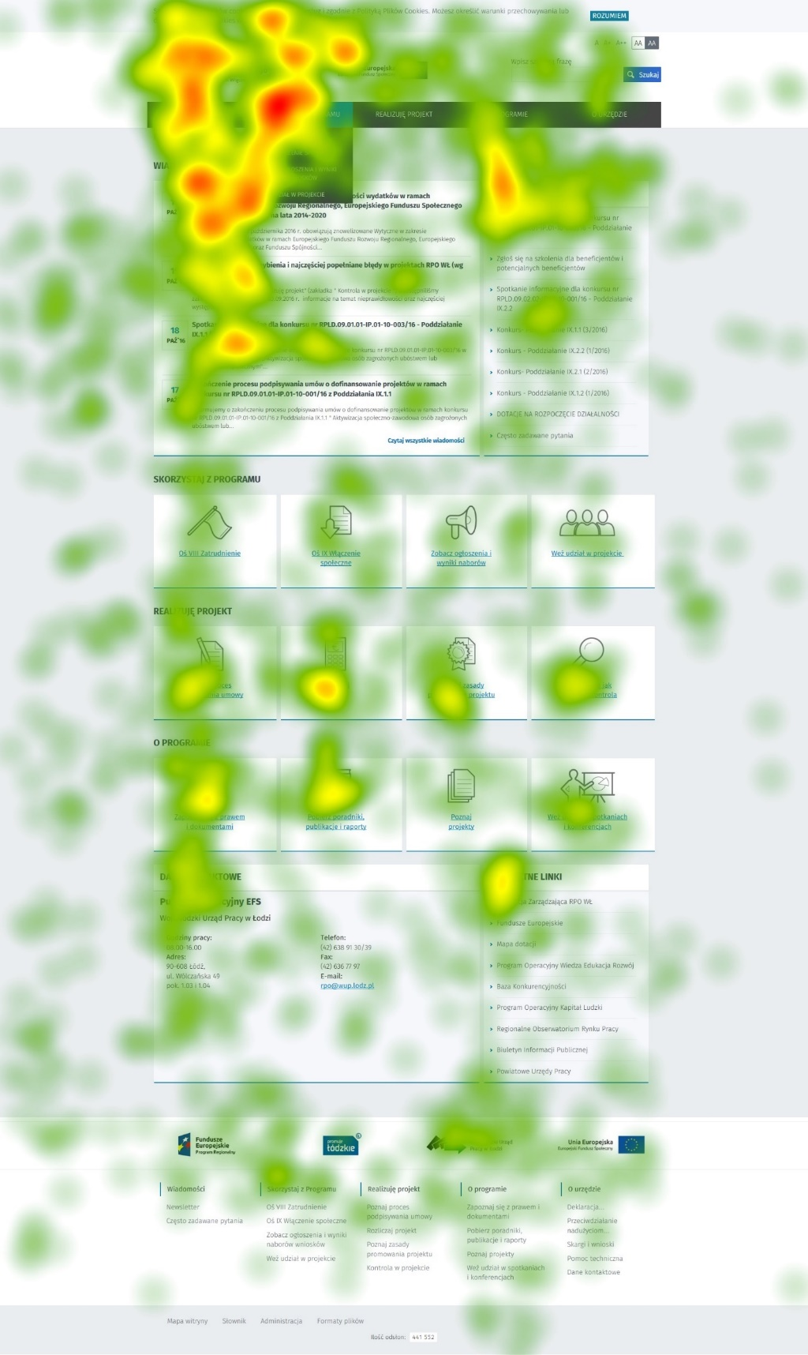

**Największym zainteresowaniem** cieszyło się **logo serwisu oraz** 2 zakładki w menu **– *Wiadomości i Skorzystaj z programu***. 4 nagłówki: ***Na skróty, Wiadomości, Przydatne linki i Dane kontaktowe* również zostały zauważone. Zainteresowanie wiadomościami stopniowo malało** – im niżej były umieszczone, tym mniejsze było zainteresowanie artykułami.

**Ikony w miejscu *Realizuję projekt* były najczęściej zauważane** – pojedyncze fiksacje padły na ***Skorzystaj z programu***. *Poznaj projekty* z działu *O programie* nie zainteresowały odbiorców. Jedynie **pojedyncze spojrzenia** (podobnie jak przy poprzednich stronach) można zauważyć **na dolnym menu**.

**Logo Wojewódzkiego Urzędu Pracy,** które znajduje się na samym dole, **zostało zauważone - pozostałe nie przyciągnęły uwagi** badanych.

**Wyodrębniono 2 sposoby zapoznania się ze stroną:** 1/ Respondenta zainteresowała tylko górna strona, w tym *Skorzystaj z Programu*;2/ Respondenta zainteresowała cała strona, włącznie z dolną częścią.

Elementem **najszybciej zauważonym były informacje o cookies i logo serwisu.** Z kolei **najpóźniej respondenci zwrócili uwagę na linki**. **Logo serwisu oraz wyszukiwarka** były też elementem, **który zdobył najwyższy czas PIERWSZEJ fiksacji.**

**Najdłużej i najczęściej respondenci patrzyli na wiadomości – jest to bowiem najbardziej eksponowany element strony, od razu widoczny po wejściu na stronę**. Połowę krócej patrzyli na informacje o programie. Jednym z elementów, który osiągnął **najsłabsze wyniki było dolne menu i wyszukiwarka.** Pozostałe trzy elementy strony które przykuły najwięcej uwagi to***: Realizuje, O programie oraz Na skróty.***

**Wykonując zadania,** badani korzystali z wyszukiwarki wpisując słowa klucze. Warto też wskazać na fakt, że znalezienie Newsletter’a znacznie szybciej odbywało się przez górne menu niż przez opcje na dole strony.

* **Wskazówka:** W centralnym miejscu strony (w chwili obecnej są prezentowane wiadomości) warto zawsze eksponować informacje najbardziej istotne z punktu widzenia wdrażania Programu. Mogą nimi być wiadomości lub innego rodzaju informacje;
* **Wskazówka:** na dole strony nie warto umieszczać informacji istotnych – dolne elementy strony nie są zbyt często zauważane.

Aplikacja mobilna

**Elementem, który został zauważony jako pierwszy był „Szlak Biznesu”**. Na kolejny element – Szlak Risów pierwsza fiksacja padła dopiero po 3,71s. Mimo, że ***Zrób zdjęcie*** zostało zauważone dopiero po niecałych 5 sekundach – **najdłużej przyciągnęło pierwszą uwagę. Najdłużej respondenci patrzyli na *Szlak Biznesu*, najkrócej na *O Aplikacji***

Tytuł równie często jak pozostałe linki przykuwał uwagę, ale nie na długo. Wszystkie elementy na stronie takie jak *N****awiguj, Więcej, Zrób zdjęcie, strzałki wyjścia*** były zauważone przez badanych – większość z nich nie skorzystała ale fiksacje świadczą, że wielokrotnie padał na nie wzrok badanych.

**Respondenci nie mieli problemów z zadaniami na aplikacji - zadania wykonywali szybko i bez problemu**. Podczas swobodnego zapoznania się z aplikacją respondenci **klikali na większość elementów** – średni czas zapoznania się z aplikacją trwał około **2,5 minuty**. Osoby, które zainteresowały się informacjami ***O aplikacji*** szczegółowo zapoznawały się z treścią. Warto jednak wspomnieć, że w trakcie badania aplikacja sama zamknęła się aż 3 razy.

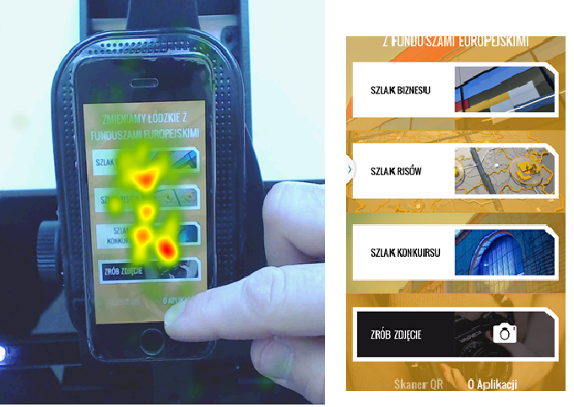

**Oceniając całościowo wszystkie strony i aplikację**, można podkreślić, że:

* Respondenci w bardzo swobodny sposób poruszali się po wszystkich stronach i podstronach. Często wracali do strony głównej - albo klikając wstecz, albo klikając Strona główna w ścieżkach wyświetlanych na stronie
* Zdjęcia umieszczone na stronie głównej nie są elementami przyciągającymi uwagę – dużo częściej respondenci patrzą na informacje umieszczone NA nich niż na same zdjęcia. Ta forma jest jednak odpowiednia, bo często przyciąga wzrok respondentów i to wszystkich informacji - również tych napisanych mniejszą czcionką pod zdjęciem,
* Podczas wykonywania początkowych zadań – korzystanie z wyszukiwarki było dopiero elementem wspomagającym. Najpierw respondenci sami woleli szukać informacji na stronie. Im dłużej byli na stronie, tym szybciej korzystali z pomocy wyszukiwarki. Niestety, nie zawsze skutecznie. Zdarzało się, że po kliknięciu Wyszukaj, nie widzieli poprawnie wyników i nie wchodzili na wyszukane linki. Wyszukiwarka była wykorzystywana zarówno na stronie głównej jak i na podstronie z konkretnym zadaniem.

Prowadzone wywiady RTA z respondentami potwierdzają, że użytkowanie stron jest dość łatwe a podobieństwo kolorów i układ treści (wyjątkiem jest strona WUP) ułatwiają nawigację. Pojawiały się jednak głosy, że korzystanie ze strony może być trudniejsze dla osób chcących znaleźć konkretne i dość precyzyjne informacje, niż dla osób chcących się dowiedzieć ogólnie o RPO WŁ. Nie zauważono jednak żadnej relacji miedzy wiekiem, płcią czy wykształceniem a oceną stron oraz wykonywaniem poszczególnych zadań.

Generalnie wśród pozytywów wskazywano:

* Skuteczną wyszukiwarkę,
* Intuicyjność nawigacji,
* Wyczerpującą listę kategorii na stronach głównych,
* Dobrze dobraną kolorystykę stron rpo.lodzkie.pl i cop.lodzkie.pl.

Wśród kwestii wymagających dopracowania wymieniano:

* Potrzebę uszczegółowienia głównych kategorii o bardziej wyczerpujące informacje pojawiające się w momencie najechania kursorem na dany element,
* Potrzebę dodania albo zakładki albo bardziej wyraźnego przycisku „strona główna” (dotyczy strony rpo.lodzkie.pl i cop.lodzkie.pl),
* Ponieważ w przypadku strony WUP badani mieli problem ze zidentyfikowaniem strony głównej – odnosili wrażenie, że to część (podstrona) innej strony – istnieje potrzeba bardziej wyraźnego zaznaczenia która ze stron jest główną,
* Zmianę kolorystyki strony WUP – wzorowanie się na 2 pozostałych stronach (więcej kolorów niebieskich, zdecydowanie mniej szarych).

Aplikacja w opinii wszystkich badanych jest bardzo czytelna, przejrzysta i łatwo znaleźć w niej konkretne informacje. Nie wskazywano żadnych elementów, które powinny być zmienione. Z pewnością jednak warto dopracować kwestie techniczne, by wyeliminować błędy techniczne (powodujące zamykanie się aplikacji).

***Zainteresowanie mieszkańców tematyką FE (w tym ubieganiem się o środki z RPO WŁ)***

Zainteresowanie samych mieszkańców tematyką RPO WŁ należy ocenić średnio – 15,8% badanych (n=601) przyznało, że poszukiwało informacji w tym zakresie (nieco częściej robili to mieszkańcy wsi niż miast). Również uczestnicy wywiadu grupowego przyznali, że ich wiedza o RPO WŁ jest znacznie mniejsza niż o FE generalnie – słyszeli co prawda o RPO, ale nie próbowali szukać szczegółowych informacji[51]. Najczęściej poszukiwano informacji o grupach mogących otrzymać dofinansowanie (zdecydowanie częściej takich informacji szukali mieszkańcy miasta Łódź) oraz informacji ogólnych (znacznie częściej takich informacji szukali mieszkańcy innych powiatów niż Łódź). Co ciekawe – mieszkańcy miasta Łódź ponad 5 razy częściej szukali informacji o efektach i rezultatach oraz ponad 2 razy częściej - o szkoleniach.

Wykres . Rodzaj treści związanych z RPO WŁ poszukiwanych przez mieszkańców

*Źródło. Badanie CATI z mieszkańcami, n=95 Na pytanie odpowiadali tylko ci respondenci, którzy na pytanie „Czy poszukiwał/a Pan/i informacji dotyczących programu/funduszu przeznaczonego specjalnie dla województwa łódzkiego?” odpowiedzieli „tak”. Pytanie wielokrotnego wyboru – wartości na wykresie nie sumują się do 100%.*

Badani zostali zapytani też o to czy chcieliby otrzymywać informacje dotyczące FE w przyszłości. 30,6% z nich wyraziło taką chęć (częściej byli to mieszkańcy obszarów wiejskich). Najwięcej osób chce otrzymywać informacje o środkach, z których sami by mogli korzystać oraz o sposobach przyznawania środków. Na trzecim miejscu badani wskazali informacje o środkach, z jakich mogłaby korzystać ich miejscowość. Mieszkańcy miast częściej chcieliby otrzymywać informacje o finansowanych z FE inwestycjach oraz o przyczynach, dla których środki trafiają do tych a nie innych odbiorców. Wśród możliwych źródeł informacji, za pomocą jakich mieszkańcy chcieliby pozyskiwać informacje, można wskazać na strony internetowe oraz Punkty Informacyjne[52].

Wykres . Rodzaj treści związanych z FE, jakie chcieliby otrzymywać mieszkańcy

*Źródło. Badanie CATI z mieszkańcami, n=184. Na pytanie odpowiadali tylko ci respondenci, którzy na pytanie „Czy chciałby/chciałaby Pan/Pani otrzymywać informacje dotyczące funduszy europejskich?” odpowiedzieli „tak”. Pytanie wielokrotnego wyboru – wartości na wykresie nie sumują się do 100%.*

Zainteresowanie tematyką FE (w tym RPO WŁ) można też ocenić za pomocą wskaźników dotyczących liczby odwiedzin stron (serwisu internetowego RPO oraz stron IP jak i liczby uczestników szkoleń dla potencjalnych beneficjentów. Zgodnie z danymi sprawozdawczymi za rok 2015 strony internetowe odwiedziło 595 904 osoby (13% wartości docelowej) a w szkoleniach wzięło udział 1 313 potencjalnych beneficjentów (8% wartości docelowej)[53]. Przełożyło się to na złożenie 585 wniosków o dofinansowanie w ramach 26 ogłoszonych konkursów[54]. Liczba złożonych wniosków w ramach RPO WŁ 2007-2013 na koniec roku 2009 (czyli 2 lata od obowiązywania perspektywy finansowej) wyniosła blisko 800 (nie są tu wliczone wnioski EFS, które były wówczas składane w ramach PO KL) w ramach 22 ogłoszonych konkursów[55].

Omówione dane – przede wszystkim w zakresie realizacji wskaźników – wskazują na dobry poziom zainteresowania tematyką RPO WŁ wśród mieszkańców województwa – docelowe wartości wskazanych tu 2 wskaźników nie są zagrożone mając na uwadze, że rok 2015 to dopiero początek wdrażania Programu. Należy jednak w większym stopniu profilować przekaz pod kątem możliwości sięgania po środki – co zresztą jest zgodne z zapotrzebowaniem informacyjnym samych mieszkańców (jak pokazują wyżej przedstawione wyniki).

**Podsumowując zagadnienie skuteczności i użyteczności działań komunikacyjnych** można wskazać na kilka wniosków i wynikających z nich rekomendacji.

* **Po pierwsze,** najlepszymi kanałami dotarcia do mieszkańców z informacjami o FE ( w tym RPO WŁ) są telewizja, Internet, prasa, radio. **Należy zatem** w dużej mierze opierać się na tych kanałach, pamiętając zarazem by wybierać narzędzia komunikacji nie wymagające od odbiorców podejmowania świadomych decyzji co do poszukiwania informacji (np. w Internecie lepiej wykorzystywać ogólne portale niż te poświęcone przede wszystkim FE/RPO WŁ).
* **Po drugie**, użyteczność formułowanych komunikatów do mieszkańców można ocenić pozytywnie – o czym świadczy zarówno dobry wynik indeksu FOG jak i uwzględnianie w perspektywie komunikacyjnej różnych perspektyw odbiorców. **Warto jednak** dołożyć starań w kierunku dalszego upraszczania przekazów (indeks FOG powinien osiągać częściej wartość < 10 a relacja liczby rzeczowników i czasowników nie powinna być większa niż 2:1).
* **Po trzecie,** wysoką skutecznością i użytecznością przekazywanych informacji dot. FE/RPO WŁ charakteryzują się różnego rodzaju eventy i spotkania. Trzeba mieć jednak na uwadze, by były to eventy o szerokim zasięgu i kierowane do wszystkich potencjalnych grup odbiorców – skuteczność przekazu będzie dzięki temu znacznie większa.
* **Po czwarte,** dość dobrze oceniane są strony internetowe dotyczące RPO WŁ 2014-2020 przez odbiorców. Najlepsze oceny zaś uzyskała aplikacja mobilna. W przypadku stron można wprowadzić usprawnienia polegające na: uszczegółowieniu głównych kategorii o bardziej wyczerpujące informacje pojawiające się w momencie najechania kursorem na dany element; dodaniu albo zakładki albo bardziej wyraźnego przycisku „strona główna” (dotyczy stron rpo.lodzkie.pl i cop.lodzkie.pl); lepszego wyeksponowania strony głównej na stronie WUP; dopasowanie kolorystyki strony WUP do pozostałych stron. Zwiększyć skuteczność komunikacji można też poprzez efektywniejsze wykorzystywanie zdjęć na stronach jako nośnika informacji oraz poprzez zamieszczanie na dole stron informacji najmniej istotnych.

**Ostatni wniosek** dotyczy zainteresowania mieszkańców tematyką FE/RPO WŁ. W chwili realizacji badania, poziom zainteresowania należy ocenić jako średni – z jednej strony niespełna 16% badanych przyznało się do poszukiwania informacji w takim zakresie, z drugiej strony - ponad 500 tysięcy osób odwiedziło już (na koniec 2015 roku) strony internetowe związane z RPO WŁ. **Działania komunikacyjne kierowane do mieszkańców powinny** przede wszystkim dotyczyć rodzaju środków, z których poszczególne grupy mogłyby same skorzystać oraz sposobów przyznawania środków. Tego typu informacje z pewnością pozytywnie wpłyną też na liczbę składanych wniosków o dofinansowanie w przyszłych konkursach.

### Osoby z niepełnosprawnościami

Podstawowym wymogiem komunikacji jest zapewnienie równego dostępu do informacji. Zasada ta pozostaje aktualna także w odniesieniu do komunikacji w obszarze Funduszy Europejskich. Jedną z grup, wobec której istnieje realne ryzyko obniżonej skuteczności komunikacji jest grupa osób z niepełnosprawnościami. Na ten problem zwrócono szczególną uwagę w perspektywie finansowej 2014-2020 – w Strategii Komunikacji polityki spójności zauważono, że „zasada równego dostępu do informacji wymaga uwzględnienia w komunikacji w większym niż dotychczas stopniu potrzeb osób z różnymi niepełnosprawnościami”[56]. Ponadto podkreślono, że priorytetowo należy traktować dążenie do „sytuacji, w której skuteczność komunikacji z osobami z różnymi niepełnosprawnościami jest taka sama, jak w przypadku komunikacji z pozostałymi grupami”[57].

Zapewnienie równego dostępu do informacji osobom z niepełnosprawnościami wymaga wdrożenia poniższych zasad:

* przewidywanie potrzeb osób z różnymi niepełnosprawnościami i uwzględnianie ich na etapie planowania danego działania informacyjnego, promocyjnego lub edukacyjnego,
* uzupełnienie standardowego sposobu komunikacji o dodatkowe środki, które pomogą osobom z różnymi niepełnosprawnościami w odbiorze komunikatu,
* dopasowanie zastosowanych środków oraz kontekstu komunikacji do różnych rodzajów niepełnosprawności.

Należy zwrócić szczególną uwagę na to, aby zastosowane środki były adekwatne do różnych rodzajów niepełnosprawności oraz uwzględniały ich specyficzne potrzeby. Zatem może to wiązać się z wykorzystaniem więcej niż jednego środka w jednym działaniu informacyjno-promocyjnym[58]. W celu dostosowania sposobu komunikacji do potrzeb grupy docelowej w 2013 r. zespół opracowujący Strategię komunikacji polityki spójności na lata 2014-2020 wystąpił do Ogólnopolskiego Forum Organizacji Pozarządowych, organizacji przedsiębiorców i organizacji reprezentujących środowiska osób z różnymi niepełnosprawnościami. Intencją zaangażowania tych podmiotów było uzyskanie praktycznych wskazówek w zakresie formułowania informacji o Funduszach Europejskich przyjaznych z punktu widzenia grup docelowych, w tym również dla osób z różnymi niepełnosprawnościami.

Na przytoczone wyżej zalecenia sformułowane na poziomie całego kraju odpowiedziano w Strategii komunikacji dedykowanej województwu łódzkiemu – w dokumencie zawarto deklarację – „mając na uwadze zasadę równego dostępu do informacji w komunikacji będą uwzględniane również potrzeby osób z różnymi niepełnosprawnościami”[59]. Dodatkowo IZ RPO WŁ zakładała kontynuację współpracy z partnerami społeczno-gospodarczymi, mediami oraz liderami opinii w celu poznania potrzeb osób z różnymi niepełnosprawnościami i uwzględniania ich na etapie konkretnych działań (spełnienie zaleceń określonych w Strategii komunikacji polityki spójności na lata 2014-2020). W łódzkiej Strategii komunikacji osoby z niepełnosprawnościami zostały zdefiniowane jako jedna z grup docelowych w ramach segmentu drugiego, tj. uczestników projektów – obok młodzieży, studentów, wykluczonych cyfrowo, bezrobotnych i zagrożonych bezrobociem oraz osób 50+[60].

**Przeprowadzone badania terenowe oraz analiza danych zastanych pokazała, że na terenie województwa łódzkiego stosowane są formy komunikacji dostosowane do potrzeb osób z różnymi typami niepełnosprawności.** Przykładem podejmowanych działań może być zamieszczanie na ulotkach kodu QR jako pomoc dla osób niesłyszących i osób niedowidzących.IZ RPO WŁ 2014-2020 gwarantuje respektowanie równości osób z różnymi typami niepełnosprawności zarówno na płaszczyźnie instytucjonalno-prawnej, jak też w zakresie działań o charakterze informacyjno-promocyjnym. W celu prawidłowej realizacji zadań z zakresu informacji i promocji, w tym stosowania polityki niedyskryminacji, pracownicy IZ oraz IP uczestniczą w szkoleniach oraz spotkaniach roboczych stale podnosząc swoje kwalifikacje. Ale trzeba zaznaczyć, że w toku badania nie zidentyfikowano udziału w szkoleniach z zakresu komunikacji adresowanego do ON w 2016 r. Ponadto IZ RPO WŁ 2014-2020 utrzymuje kontakty z organizacjami skupiającymi osoby z różnymi niepełnosprawnościami w celu konsultacji konkretnych rozwiązań ułatwiających osobom z niepełnosprawnościami odbiór prowadzonych działań.[61]

Zidentyfikowano szereg środków, które mają zapewnić równy dostęp do informacji na temat Funduszy Europejskich osobom z niepełnosprawnościami. IZ RPO WŁ podejmuje kroki, których bezpośrednim celem jest dotarcie z informacją do osób z niepełnosprawnościami. Przykładem takiego działania jest organizacja spotkań dedykowanych osobom z niepełnosprawnościami. Informacja o planowanych spotkaniach dystrybuowana jest przez organizacje pozarządowe działające na rzecz osób z niepełnosprawnościami, np. Polski Związek Głuchych, z którym prowadzona jest realna współpraca.

(…) nasze Punkty Informacyjne zawsze przed spotkaniem wysyłają informacje do organizacji pozarządowych, że są takie spotkania.[62]

Równocześnie w tym miejscu warto zauważyć, że zainteresowanie i gotowość do współpracy ze strony organizacji pozarządowych i samych osób z niepełnosprawnościami były dotychczas na niskim poziomie. Przedstawiciele instytucji zaangażowanych we wdrażanie RPO WŁ wskazywali na wysoki, ale niewykorzystany, potencjał regionalnych organizacji reprezentujących trzeci sektor. Poniżej przedstawiono przykłady stosowanych rozwiązań w odniesieniu do poszczególnych typów niepełnosprawności.

Wśród działań, które mają zniwelować bariery architektoniczne i zagwarantować równy dostęp do informacji **osobom z niepełnosprawnością ruchową** należy wymienić zapewnienie podjazdów i wind w siedzibie IZ oraz w Głównym i Lokalnych Punktach Informacyjnych (wypełnienie obowiązków określnych w Prawie budowlanym), a także w Mobilnym Centrum Informacji.

Dla osób, które mają dysfunkcję związaną z poruszaniem się jest zarówno winda w Głównym Punkcie Informacyjnym, jak i w autobusie.[63]

Trzeba również zwrócić uwagę na jedną z usług, która oferowana jest w ramach Sieci Punktów Informacyjnych Funduszy Europejskich, jaką są indywidualne konsultacje u klienta[64]. Jest to usługa dedykowana osobom z niepełnosprawnością ruchową. Dodatkowo konsultanci Punktów Informacyjnych udzielają odpowiedzi przy użyciu skype. Ponadto sale wykładowe, w których prowadzone są szkolenia i spotkania informacyjne dostosowywane są do potrzeb osób o ograniczonych możliwościach poruszania się.

Prowadzone działania komunikacyjne uwzględniały także ograniczenia **osób z niepełnosprawnością w zakresie słuchu i mowy**. Jednym z najważniejszych stosowanych rozwiązań, które w dużej mierze niweluje problemy osób z wymienionymi dysfunkcjami, jest zapewnienie bieżącej pomocy tłumacza języka migowego. Punkty Informacyjne mają podpisaną umowę z Polskim Związkiem Głuchych, która zapewnia m.in. usługi tłumaczenia. Usługa tłumaczenia migowego dostępna jest także w Mobilnym Centrum Informacji ­– jest stałe połączenie on-line z Polskim Związkiem Głuchych, które umożliwia połączenie przez tablet osoby zainteresowanej z konsultantem. Wsparcie tłumacza zapewniane jest zarówno podczas tradycyjnych spotkań informacyjnych i szkoleń, jak również w materiałach, w tym wideo, dostępnych na stronach internetowych i emitowanych w telewizji. Przykładem działań dostosowanych do potrzeb osób z niepełnosprawnością narządu słuchu są audycje telewizyjne przygotowane przez COP. COP wyprodukowało i opublikowało cykl krótkich filmów instruktażowych dla potencjalnych beneficjentów środków unijnych na temat zagadnień związanych z wdrażaniem I i II Osi Priorytetowej RPO WŁ 2014-2020 – filmy zostały przetłumaczone na język migowy. Materiał podzielono na odcinki o charakterze ogólnym oraz szczegółowym, w których wyjaśniano najczęściej pojawiające się pytania przy aplikowaniu o środki unijne.

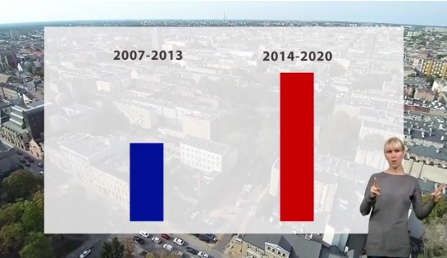Rysunek . Wykorzystanie tłumacza migowego w filmie instruktażowym adresowanym do potencjalnych beneficjentów RPO WŁ 2014-2020

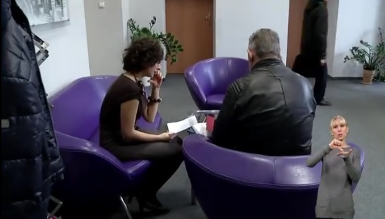

*Źródło:* [*http://www.cop.lodzkie.pl*](http://www.cop.lodzkie.pl)*,dostęp 25.11.2016 r.*

Ponadto w odpowiedzi na potrzeby osób z niepełnosprawnością w zakresie słuchu w Punktach Informacyjnych zamontowane są pętle indukcyjne ułatwiające słyszenie osobom słabosłyszącym.

Można także wskazać działania ukierunkowane na przeciwdziałanie wykluczeniu z dostępu do informacji **osób z niepełnosprawnością wzrokową**. Działania prowadzące do wyrównywania szans odnoszą się przede wszystkim do podnoszenia funkcjonalności stron internetowych dedykowanych Funduszom Europejskim. Wszystkie strony internetowe (<http://www.cop.lodzkie.pl>, <http://rpo.lodzkie.pl>, [[www.rpo.wup.lodz.pl](http://www.rpo.wup.lodz.pl)](http://wuplodz.praca.gov.pl/web/rpo-wl)) dzięki narzędziom w postaci kontrastu dostępne są dla osób z dysfunkcją wzroku. Ponadto strony (<http://www.cop.lodzkie.pl>, <http://rpo.lodzkie.pl>) wyposażone są w narzędzia pozwalające na czytanie ich zawartości, jednakże w momencie prowadzenia badania ta funkcjonalność nie była dostępna.

Rysunek . Wykorzystanie narzędzia kontrastu

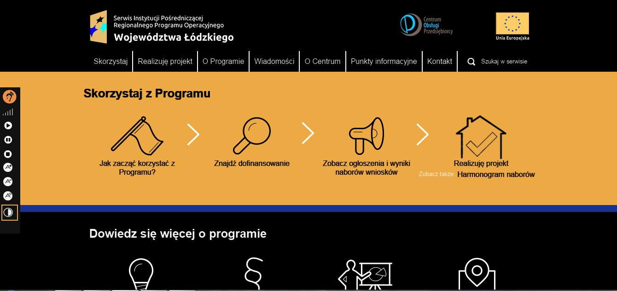

*Źródło:* [*http://www.cop.lodzkie.pl*](http://www.cop.lodzkie.pl)*, dostęp 04.11.2016 r.*

Ponadto należy podkreślić, że przywołane strony internetowe częściowo wpisują się w standardy WCAG 2.0 – wybrane zalecania, które są realizowane: liczba animowanych elementów i poruszających się tekstów jest ograniczona, zamieszczone teksty napisane są w prosty sposób, istnieje możliwość znaczącego powiększenia prezentowanych treści. Równocześnie trzeba zauważyć, że jedne z najważniejszych zaleceń nie są realizowane:

* Wszystkie pliki dźwiękowe (audycje, wywiady, wykłady) powinny być uzupełnione o transkrypcję tekstową. Odtwarzacze tych plików zamieszczone na stronie powinny dać się obsłużyć za pomocą klawiatury i być dostępne dla osób niewidomych;
* Wszystkie plik wideo powinny być uzupełnione o napisy dla osób niesłyszących. Odtwarzacze powinny być dostępne dla osób niewidomych i osób korzystających wyłącznie z klawiatury;
* Wszelkie pliki multimedialne i Flash powinny być dostępne lub udostępnione w postaci alternatywnej.

Wskazane powyżej rozwiązania odpowiadają na potrzeby osób ze wszystkimi typami niepełnosprawności. **Nie zidentyfikowano grupy osób, która zostałaby wykluczona z dostępu do informacji o Funduszach Europejskich**. Równocześnie należy zauważyć, że część wdrożonych już rozwiązań powinna zostać rozszerzona. Przykładem może być konieczność dostosowania stron internetowych do wszystkich zaleceń WCAG 2.0.

Analiza prowadzonych działań i wdrożonych rozwiązań pozwala wskazać na ich **wysoką użyteczność dla osób z różnymi typami niepełnosprawności**. Przyjęte sposoby niwelowania różnic w dostępie do informacji o Funduszach Europejskich należy ocenić jako skuteczne, a ich dobór jako optymalny. Wykorzystywane są sprawdzone i tradycyjne ułatwienia (np. podjazdy czy windy), jak również rozwiązania wykorzystujące nowoczesne technologie (np. skype). Działaniem, które należy uznać za dobrą praktykę są rozwiązania dostępne w Mobilnym Centrum Informacji – winda oraz możliwość zdalnego połączenia z tłumaczem języka migowego. Warto podkreślić, że żadna z grup nie została wykluczona – wprowadzono rozwiązanie odpowiadające na potrzeby osób z niepełnosprawnością ruchową, w zakresie słuchu i mowy oraz dysfunkcją wzroku. Ale równocześnie należy zauważyć niski poziom zainteresowania dostępnymi rozwiązaniami ze strony grupy docelowej. Zrealizowane badania terenowe pokazują, że dostępne ułatwienia są wykorzystywane na małą skalę z uwagi na niski udział osób z niepełnosprawnościami wśród odbiorców komunikacji, np. wśród klientów Punktów Informacyjnych. Trafnym przykładem niewykorzystania potencjału wdrożonych działań jest fakt, że do momentu realizacji badania nikt nie skorzystał z windy w Mobilnym Centrum Informacji.

(…) ale tu nie ma zbyt wielkiego ruchu. Jest z tym kiepsko, podobnie zresztą jak z organizacjami pozarządowymi, nie ma co tego ukrywać.[65]

Ale w przypadku omawianych działań skala ich wykorzystania przez osoby z niepełnosprawnościami nie powinna być wskaźnikiem mierzącym zasadność ich wdrażania. Sytuacja, w której nie dostosowano by form komunikacji do potrzeb osób z poszczególnymi typami niepełnosprawności doprowadziłaby do znaczącego podniesienia poziomu wykluczenia ON z dostępu do informacji o Funduszach Europejskich.

(…) nie o to chodzi, żeby ktoś skorzystał i nabił nam wskaźniki. Chodzi o to, że jak przyjedzie jedna osoba, żeby nie spotkało jej wykluczenie – nie wejdę, bo nie mogę. To nie musi być kiedykolwiek wykorzystane[66].

Warto również podkreślić brak świadomości problemu wśród mieszkańców województwa łódzkiego – FGI pokazało, że mieszkańcy nie zwracają uwagi na dostępność komunikatów dla ON. Obecne działania ukierunkowane są przede wszystkim na osoby, które wykazują zainteresowanie kwestią FE w regionie łódzkim, np. osoby, które zdecydowały się zajrzeć na stronę internetową albo pójść do Punktu Informacyjnego. Zatem rezygnacja z omawianych rozwiązań doprowadziłaby do nierówności w dostępie do wiedzy i zmniejszenia grona osób pozytywnie nastawionych do FE. Warto podkreślić podejście do realizowanych działań pracowników zaangażowanych we wdrażanie RPO WŁ – ich zdaniem dostosowanie komunikacji do potrzeb osób z niepełnosprawnościami nie jest działaniem specjalnym, ale normalnym – podstawowym.

**Podsumowując, należy pozytywnie ocenić działania podejmowane na terenie województwa łódzkiego w zakresie zapewnienia równego dostępu do informacji o Funduszach Europejskich osobom z niepełnosprawnościami. Zidentyfikowane rozwiązania odpowiadają na potrzeby osób z różnymi niepełnosprawnościami, a poziom ich użyteczności należy ocenić wysoko. Równocześnie trzeba zauważyć małą skalę wykorzystania dostępnych rozwiązań. Ale, jak wskazano wyżej, nie powinna być to przesłanka wskazująca na zasadność rezygnacji z prowadzonych działań. Brak ułatwień dla ON wpłynęłaby na wykluczenie ich z dostępu do informacji.**

## Stopień realizacji założeń Strategii i RPK

W ramach realizacji działań informacyjno-promocyjnych założono osiągnięcie określonych wskaźników, poniższa tabela pokazuje poziomy ich osiągnięcia oraz wartość docelową zaplanowaną na 2023 r.

Tabela . Poziom realizacji wskaźników SK RPO WŁ i RPD

|  |  |  |  |
| --- | --- | --- | --- |
| Wskaźnik | | Stan osiągnięty | Stan zakładany |
| Znajomość grup potencjalnych beneficjentów, którzy mogą realizować przedsięwzięcia z Funduszy Europejskich | Odsetek mieszkańców Polski znających co najmniej trzy przykładowe grupy potencjalnych beneficjentów FE w ramach polityki spójności | 23,8% | 45% |
| Znajomość pojęcia „Fundusze Europejskie” | Odsetek mieszkańców Polski, deklarujących znajomość pojęcia "Fundusze Europejskie" lub "Fundusze Unijne" | 98,7% | 96% |
| Znajomość celów, obszarów lub działań, na które przeznaczane są FE w Polsce | Odsetek mieszkańców Polski znających co najmniej trzy przykładowe cele, obszary lub działania, na które przeznaczane są FE w Polsce w ramach polityki spójności | 27,3% | 49% |
| Świadomość obszarów lub projektów wspieranych z FE w najbliższym otoczeniu respondenta | Odsetek mieszkańców Polski, deklarujących dostrzeganie w swym najbliższym otoczeniu obszarów lub projektów wspieranych z FE w ramach polityki spójności | EFRR – 71,9 % potrafi wskazać na terenie gminy/miasta inwestycje współfinansowane ze środków UE  EFS – 30,8% badanych twierdzi, że potrafi wskazać znajomych, którzy skorzystali z EFS | 82% |
| Odsetek mieszkańców Polski dostrzegających wpływ FE na rozwój Polski | Odsetek mieszkańców Polski dostrzegających wpływ Funduszy Europejskich na rozwój Polski | 86,0 % | 92% |
| Odsetek mieszkańców Polski uważających, że osobiście korzystają oni z Funduszy Europejskich | Odsetek mieszkańców Polski uważających, że osobiście korzystają oni z Funduszy Europejskich lub ze zmian, jakie zachodzą dzięki Funduszom | EFRR – 63,7%  EFS – 29,1 % | 65% |

*Źródło. Opracowanie własne na podstawie przeprowadzonych badań.*

# WNIOSKI I REKOMENDACJE

| Instytucja zlecająca badanie – Instytucja Zarządzająca Regionalnym Programem Operacyjnym Województwa Łódzkiego na lata 2014-2020 |
| --- |
| Program operacyjny – Regionalny Program Operacyjny Województwa Łódzkiego na lata 2014-2020 |
| Tytuł badania – Ewaluacja Strategii Komunikacji Regionalnego Programu Operacyjnego Województwa Łódzkiego na lata 2014-2020 oraz działań przewidzianych w Rocznym planie działań informacyjnych i promocyjnych na rok 2016 w ramach Regionalnego Programu Operacyjnego Województwa Łódzkiego na lata 2014-2020 |

| Lp. | Treść wniosku  (nr strony w raporcie) | Treść rekomendacji | Adresat rekomendacji | Sposób wdrożenia | Termin wdrożenia (kwartał) | Klasa rekomendacji | Obszar tematyczny | Status rekomendacji - bazowy |
| --- | --- | --- | --- | --- | --- | --- | --- | --- |
| 1 | Pomimo włączenia WUP w realizację wspólnej *Strategii Komunikacji RPO WŁ 2014-2020*, zespół odpowiedzialny za działania informacyjno-promocyjne pracuje w niezmienionym składzie. Istnieje potrzeba poszerzenia zespołu o dodatkową osobę udzielającą informacji w ramach punktu informacyjnego.  (str. 24) | Rekomenduje się zatrudnienie jednej nowej osoby do pracy w ramach zespołu informacyjno-promocyjnego WUP (uczestniczącego w realizacji działań komunikacyjnych dot. RPO WŁ 2014-2020). | Wydział Obsługi EFS w WUP | Przeprowadzenie rekrutacji na stanowisko specjalisty w zakresie działań informacyjno-promocyjnych dot. RPO WŁ 2014-2020, który zna zasady aplikowania o środki w ramach konkursów. | 31 marca 2017 r. | Rekomendacja programowa – operacyjna | Informacja i promocja | Rekomendacja zatwierdzona w całości |
| 2 | Wysoka skuteczność i efektywność pracy w zakresie działań informacyjno-promocyjnych dot. RPO WŁ 2014-2020 wymaga wysokiej specjalizacji, która może być osiągana jedynie na drodze ciągłego rozwoju, w oparciu o zdobywanie nowej wiedzy i doświadczeń.  (str. 25) | Rekomenduje się rozszerzenie oferty szkoleń oferowanych pracownikom, dostosowanych zakresem do posiadanej przez nich wiedzy, tj. włączenia szkoleń specjalistycznych dla długoletnich pracowników, szczególnie IZ i COP, ale także WUP. | Wydział ds. Zarządzania Zasobami Ludzkimi (OPIV) w UM, COP, WUP | Ujęcie w planach dodatkowych szkoleń specjalistycznych wynikających z zapotrzebowania jednostek zajmujących się działaniami informacyjno-promocyjnymi dotyczącymi RPO WŁ 2014-2020 oraz zarezerwowanie w budżecie środków na ich realizację. Szkolenia powinny być planowane każdorazowo do końca IV kwartału danego roku (realizacja ciągła). | 31 grudnia 2023 r. | Rekomendacja programowa – operacyjna | Informacja i promocja | Rekomendacja zatwierdzona w całości |
| 3 | Przy zastosowaniu Prawa Zamówień Publicznych, w aktualnej sytuacji, nie ma możliwości rozpoczęcia realizacji Rocznych Planów Działań od początku roku, który dany Plan obejmuje.  (str. 28) | Proponuje się rozważenie możliwości wprowadzenia do procedur akceptacji projektów Rocznych Planów Działań, przez Ministerstwo Rozwoju, zapisu skracającego czas przyjmowania projektów Planów, tak by możliwe było szybsze przystąpienie do szacowania zamówień, jeszcze w roku poprzedzającym obowiązywanie danego Rocznego Planu Działań. | Departament Informacji i Promocji w Ministerstwie Rozwoju | Skrócenie czasu akceptacji projektu Rocznego Planu Działań dla województwa - do 15 listopada każdego roku. | 31 grudnia 2017 r. | Rekomendacja horyzontalna – operacyjna | Informacja i promocja | Rekomendacja zatwierdzona w całości |
| 4 | Wyniki badania wskazują na niski poziom wiedzy odnośnie FE, w tym RPO WŁ 2014-2020, wśród przedsiębiorców z branż zaliczanych do inteligentnych specjalizacji województwa.  (str. 29-30) | Zaleca się przeprowadzenie akcji informującej skierowanej do przedstawicieli branż zaliczanych do inteligentnych specjalizacji województwa. | Wydział Komunikacji Funduszy Europejskich (PRV) w UM | Zaplanowanie i przeprowadzenie kampanii informacyjnej skierowanej do grupy docelowej przedsiębiorców z branż zaliczanych do inteligentnych specjalizacji województwa. Aby precyzyjnie dotrzeć do tej grupy konieczna jest poprawna identyfikacja odbiorców, co można osiągnąć np. poprzez zakup bazy kontaktowej do podmiotów z sekcji PKD zaliczanych do inteligentnych specjalizacji województwa. | 30 września 2017 r. | Rekomendacja programowa – operacyjna | Informacja i promocja | Rekomendacja zatwierdzona w całości |
| 5 | Najbardziej adekwatnym i skutecznym kanałem komunikacji z beneficjentami jest komunikacja bezpośrednia, szczególnie ważna w komunikacji jest rola opiekuna projektu.  (str. 33-34) | Rekomenduje się zapewnienie stałego opiekuna projektu o wysokim merytorycznym przygotowaniu. | Wydział Rozliczeń Projektów (RP VI) w Departamencie ds. Regionalnego Programu Operacyjnego w UM; Wydziały: Obsługi Projektów Zdrowotnych (EFS IV), Rozwoju Kadr w Regionie (EFS V) i Rozwoju Kształcenia i Kompetencji w Regionie (EFS VI) w Departamencie Europejskiego Funduszu Społecznego w UM; WUP; COP | Zapobieganie częstym zmianom opiekunów projektów oraz systematyczne podnoszenie ich kompetencji w zakresie współpracy z beneficjentami (w tym również kompetencji „miękkich” obejmujących poprawne komunikowanie, pracę z „trudnym” beneficjentem, reagowanie na sytuacje konfliktowe i problemowe). | 30 czerwca 2017 r. | Rekomendacja programowa – operacyjna | Informacja i promocja | Rekomendacja zatwierdzona w całości |
| 6 | Najbardziej adekwatnym i skutecznym kanałem komunikacji z beneficjentami jest komunikacja bezpośrednia. Ważna jest w tym kontekście dobra komunikacja w trakcie różnego rodzaju spotkań, szkoleń i konferencji oraz informowanie o nich odpowiednio wcześnie przed ich organizacją. Szczególnie ważne jest to w przypadku spotkań dotyczących ogłaszanych konkursów/naborów wniosków.  (str. 33-35) | Zaleca się dotarcie do beneficjentów i potencjalnych beneficjentów ze szczegółową informacją o planowanych spotkaniach, szkoleniach i konferencjach z odpowiednim wyprzedzeniem czasowym. W trakcie realizacji tych spotkań należy pamiętać o zapewnieniu komunikacji dwustronnej (prowadzący-uczestnicy). | Wydział Sieci Punktów Informacyjnych Funduszy Europejskich (PRIX) w UM | Informowanie o spotkaniach, szkoleniach i konferencjach odpowiednio wcześnie przed ich organizacją (przynajmniej z 2- tygodniowym wyprzedzeniem). W programie każdego z tych spotkań powinien znajdować się punkt umożliwiający komunikację dwustronną (zadawanie pytań, panel dyskusyjny). | 30 czerwca 2017 r. | Rekomendacja programowa – operacyjna | Informacja i promocja | Rekomendacja zatwierdzona w całości |
| 7 | Najlepszymi kanałami (skutecznymi) docierania do mieszkańców z informacjami o FE (w tym RPO WŁ 2014-2020) są telewizja, Internet, prasa, radio.  (str. 51-52) | Zaleca się wykorzystywanie telewizji, Internetu, prasy, radia jako głównych kanałów dotarcia z informacjami do mieszkańców. | Wydział Komunikacji Funduszy Europejskich (PRV) w UM | Informacje kierowane do mieszkańców powinny być zamieszczane w źródłach niekojarzonych tylko z tematyką FE/ RPO WŁ 2014-2020. Należy zatem wykorzystywać informacyjne portale internetowe, wyszukiwarki internetowe, artykuły prasowe, audycje radiowe i programy telewizyjne o zasięgu regionalnym i lokalnym. | 30 czerwca 2017 r. | Rekomendacja programowa – operacyjna | Informacja i promocja | Rekomendacja zatwierdzona w całości |
| 8 | W trakcie badania stwierdzono średni poziom zainteresowania mieszkańców tematyką FE/RPO WŁ 2014-2020.  (str. 66-68) | Zaleca się profilowanie komunikatów do potrzeb informacyjnych mieszkańców województwa. | Wydział Komunikacji Funduszy Europejskich (PRV) w UM | Przekaz kierowany do mieszkańców powinien w pierwszej kolejności wskazywać na możliwe źródła środków, z których mieszkańcy mogliby skorzystać osobiście, a w drugiej kolejności o zasadach i sposobie przyznawania środków /możliwości otrzymania dofinansowania. | 30 czerwca 2017 r. | Rekomendacja programowa – operacyjna | Informacja i promocja | Rekomendacja zatwierdzona w całości |
| 9 | Strony internetowe dedykowane Funduszom Europejskim (<http://www.cop.lodzkie.pl>, <http://rpo.lodzkie.pl>, [[www.rpo.wup.lodz.pl](http://www.rpo.wup.lodz.pl)](http://wuplodz.praca.gov.pl/web/rpo-wl)) spełniają tylko część zaleceń WCAG 2.0 w zakresie dostawania witryn do potrzeb osób z niepełnosprawnością wzrokową.  (str. 71-72) | Rekomenduje się, aby treści prezentowane na stronach internetowych poświęconych FE spełniały wszystkie standardy WCAG 2.0. | Wydział Komunikacji Funduszy Europejskich (PRV) w UM, COP, WUP, Departament Informacji i Promocji w Ministerstwie Rozwoju | Należy dostosować strony internetowe tak, aby wpisywały się we wszystkie standardy WCAG 2.0. W szczególności należy spełnić następujące zalecenia: 1) wszystkie pliki dźwiękowe (audycje, wywiady, wykłady) powinny być uzupełnione o transkrypcję tekstową. Odtwarzacze tych plików zamieszczone na stronie powinny dać się obsłużyć za pomocą klawiatury i być dostępne dla osób niewidomych; 2) wszystkie pliki wideo powinny być uzupełnione o napisy dla osób niesłyszących. Odtwarzacze powinny być dostępne dla osób niewidomych i osób korzystających wyłącznie z klawiatury; 3) wszelkie pliki multimedialne i Flash powinny być dostępne lub udostępnione w postaci alternatywnej. | 30 września 2017 r. | Rekomendacja horyzontalna - strategiczna | Informacja i promocja | Rekomendacja zatwierdzona w całości |
| 10 | Mieszkańcy nie identyfikują korzyści osobistych z FE, w tym RPO WŁ 2014-2020. Tylko 36,4% z nich dostrzega korzyści z działań/inwestycji współfinansowanych w ramach FE. Z drugiej strony ponad 63% mieszkańców zna inwestycje z FE, z których korzysta. Rozdźwięk ten wynika z tego, że mieszkańcy nie dostrzegają użyteczności i przydatności efektów projektów oraz sposobu, w jaki wpływają one na ich życie.  (str. 45-50) | Rekomenduje się położenie większego nacisku w przekazie promocyjnym na aspekt korzyści osobistych z FE odnoszonych przez mieszkańców. | Wydział Komunikacji Funduszy Europejskich (PRV) w UM | Informacje kierowane do mieszkańców powinny zawierać proste przekazy na temat korzyści jakie czerpią mieszkańcy z FE, w tym RPO WŁ 2014-2020. Korzyści te można pokazać w mikroskali konkretnego projektu na zasadzie opowiedzenia historii użytkownika/osoby korzystającej z efektów projektu. Tego typu przekaz należy zastosować w ramach kampanii promocyjnej o szerokim zasięgu wykorzystującej wiele kanałów komunikacji. | 31 grudnia 2017 r. | Rekomendacja programowa – operacyjna | Informacja i promocja | Rekomendacja zatwierdzona w całości |
| 11 | Przedsiębiorcy są identyfikowani przez mieszkańców jako jedna z grup docelowych, do której mogą trafiać FE. Nie dostrzegane są jednak rodzaje wsparcia, czyli w jaki sposób przedsiębiorcy stają się beneficjentami, jakie projekty realizują. Słabo rozpoznawalne są też efekty projektów dotyczących przedsiębiorczości, ponieważ mieszkańcy w średnim stopniu dostrzegają ich wpływ na konkurencyjność firm czy zwiększenie liczby miejsc pracy.  (str. 47) | Zaleca się w przygotowywanych działaniach komunikacyjnych podkreślanie roli FE, w tym RPO WŁ i możliwości w zakresie wsparcia przedsiębiorczości i rynku pracy. Ważne w tym kontekście jest prezentowanie korzyści osobistych dla przedsiębiorców, ale też bezrobotnych. | Wydział Komunikacji Funduszy Europejskich (PRV) w UM, COP, WUP | W poruszanych w przekazach komunikacyjnych tematach należy pamiętać o potrzebie informowania w jaki sposób realizowane jest wsparcie na rozwój przedsiębiorczości i wsparcie zatrudnienia. Chodzi np. o pokazanie mechanizmów dzięki, którym przedsiębiorcy pozyskują wsparcie i jakiego rodzaju jest to wsparcie. Ponadto należy prezentować osobiste korzyści jakie odniosły osoby korzystające ze wsparcia dotyczące przedsiębiorczości i zatrudnienia. Szczególnie ważne jest pokazanie, że wsparcie w ramach FE, w tym RPO WŁ 2014-2020 generuje miejsca pracy. | 31 grudnia 2017 r. | Rekomendacja programowa – operacyjna | Informacja i promocja | Rekomendacja zatwierdzona w całości |
| 12 | Diagnoza zawarta w Strategii Komunikacji RPO WŁ 2014-2020 nie uwzględnia w stopniu wystarczającym specyfiki regionu, przede wszystkim w zakresie segmentacji grup docelowych, czego konsekwencją miałby być właściwy dobór kanałów i instrumentów komunikacji. Brak wystarczającej wiedzy w tym zakresie utrudnia optymalne zaplanowanie działań informacyjno-promocyjnych i może być m.in. przyczyną „białych plam” na mapie aplikowania.  (str. 21-22) | Rekomenduje się uszczegóławianie obecnej segmentacji grup docelowych na etapie przygotowania poszczególnych Rocznych Planów Działań (w kontekście planowanych do realizacji działań komunikacyjnych). | Wydział Komunikacji Funduszy Europejskich (PRV) w UM | Przeprowadzanie podczas przygotowywania kolejnych RPD segmentacji grup docelowych (realizacja ciągła). Powinna ona być zrealizowana głównie na podstawie analizy danych zastanych (m.in. dane GUS dotyczące zmian zachodzących w strukturze społeczno-demograficznej, opracowania i raporty dotyczące trendów czy preferencji komunikacyjnych). | 31 grudnia 2023 r. | Rekomendacja programowa – operacyjna | Informacja i promocja | Rekomendacja zatwierdzona w całości |

# SPIS TABEL, WYKRESÓW, RYSUNKÓW

Spis tabel

Tabela 1. Struktura próby badania CATI z mieszkańcami województwa ze względu na wiek 13

Tabela 2. Struktura próby badania CATI z mieszkańcami województwa ze względu na płeć 13

Tabela 3. Struktura próby badania CATI z mieszkańcami województwa ze względu na powiat 14

Tabela 4. Struktura próby badania CATI z potencjalnymi beneficjentami wg branż 15

Tabela 5. Struktura próby badania CAWI z potencjalnymi beneficjentami wg branż 16

Tabela 6. Stosunek badanych do wybranych opinii dotyczących FE 31

Tabela 7. Analiza FOG komunikatów kierowanych do beneficjentów 40

Tabela 8. Wykształcenie właścicieli firm i kadry zarządzającej 40

Tabela 9. Analiza FOG komunikatów kierowanych do mieszkańców 54

Tabela 10. Poziom realizacji wskaźników SK RPO WŁ i RPD 73

Spis wykresów

Wykres 1. Spontaniczna znajomość poszczególnych programów 29

Wykres 2. Wspomagana znajomość poszczególnych programów 30

Wykres 3. Samoocena poziomu wiedzy dot. FE 30

Wykres 4. Samoocena poziomu wiedzy dot. poszczególnych programów 32

Wykres 5. Ocena korzyści płynących z FE 33

Wykres 6. Źródła informacji o FE 34

Wykres 7. Ocena poszczególnych źródeł informacji 35

Wykres 8. Ocena kontaktu z punktem informacyjnym 36

Wykres 9. Ocena strony internetowej rpo.lodzkie.pl 36

Wykres 10. Potrzeby informacyjne w zakresie informacji o FE 37

Wykres 11. Cel kontaktu z punktem informacyjnym 38

Wykres 12. Ocena szczegółowości informacji 38

Wykres 13. Ocena respondentów odnośnie kampanii dot. FE 38

Wykres 14. Świadomość mieszkańców województwa nt. FE przeznaczonych specjalnie dla województwa łódzkiego wg wieku 43

Wykres 15. Samoocena wiedzy dot. nazwy programu/funduszu przeznaczonego na rozwój województwa łódzkiego 44

Wykres 16. Rzeczywista wiedza nt. nazwy programu/funduszu przeznaczonego na rozwój województwa łódzkiego wśród mieszkańców województwa 44

Wykres 17. Samoocena poziomu wiedzy nt. FE wśród mieszkańców województwa łódzkiego 45

Wykres 18. Wiedza mieszkańców województwa łódzkiego nt. inwestycji współfinansowanych z FE 46

Wykres 19. Wiedza nt. rodzajów wsparcia z FE (w tym RPO WŁ) wśród mieszkańców województwa łódzkiego 47

Wykres 20. Wiedza nt. grup docelowych wsparcia z FE (w tym RPO WŁ) wśród mieszkańców województwa łódzkiego 48

Wykres 21. Postrzeganie przez mieszkańców wpływu FE (ocena na skali 1-5, gdzie 1 oznacza zdecydowanie się nie zgadzam, a 5 zdecydowanie się zgadzam) 49

Wykres 22. Postrzeganie FE przez pryzmat negatywnych opinii (ocena na skali 1-5, gdzie 1 oznacza zdecydowanie się nie zgadzam, a 5 zdecydowanie się zgadzam) 50

Wykres 23. Ocena posiadanego stanu wiedzy o FE w opinii mieszkańców 51

Wykres 24. Źródła informacji kojarzone z przekazywaniem informacji o FE 52

Wykres 25. Poziom wykształcenia ludności (w wieku 13 lat i więcej) w województwie łódzkim – Narodowy Spis Powszechny Ludności i Mieszkań z 2011 r. 55

Wykres 26. Wpływ wydarzeń realizowanych w ramach Dni Otwartych FE na poziom wiedzy o FE i RPO WŁ 56

Wykres 27. Rodzaj treści związanych z RPO WŁ poszukiwanych przez mieszkańców 66

Wykres 28. Rodzaj treści związanych z FE, jakie chcieliby otrzymywać mieszkańcy 67

Spis rysunków

Rysunek 1. Light Move Festival (8.10.2016r.) w Łodzi 56

Rysunek 2. Legenda mapy cieplnej 58

Rysunek 3. Wykorzystanie tłumacza migowego w filmie instruktażowym adresowanym do potencjalnych beneficjentów RPO WŁ 2014-2020 71

Rysunek 4. Wykorzystanie narzędzia kontrastu 71

# 

|  |  |
| --- | --- |
| Evalu z Agro | **EVALU Sp. z o.o.  (dawniej Agrotec Polska Sp. z o.o.)**  **ul. Dzika 19/23 lok. 55 00-172 Warszawa**  **tel.: 22 403-80-26**  **fax: 22 403-80-25**  **e-mail:** [evalu@evalu.pl](mailto:agrotec@agrotec.pl) |

1. Wytyczne dotyczące ułatwień w dostępie do treści publikowanych w Internecie (ang. *Web Content Accessibility Guidelines*).
2. Guidelines on facilitating the access to content published on the Internet (*Web Content Accessibility Guidelines*).
3. Uszczegółowienia branż poprzez wskazanie sekcji i działów PKD zostało dokonane na podstawie *Regionalnej Strategii Innowacji dla Województwa Łódzkiego LORIS 2030*.
4. Do badania zakwalifikowani zostali beneficjenci, którzy udzielili odpowiedzi "Tak" na dwa pytania filtrujące: *Proszę powiedzieć, czy słyszał/a Pan/Pani o możliwości korzystania z Funduszy Europejskich przez firmy/instytucje?* oraz *Czy potencjalnie mogliby Państwo jako firma skorzystać z funduszy europejskich?* 
5. [http://www.rpo.lodzkie.pl/dowiedz-sie-wiecej-o-programie/poznaj-projekty/lista-beneficjentow#](http://www.rpo.lodzkie.pl/dowiedz-sie-wiecej-o-programie/poznaj-projekty/lista-beneficjentow)
6. *Jak pisać o Funduszach Europejskich?* Jan Miodek, Marek Maziarz, Tomasz Piekot, Marcin Poprawa, Grzegorz Zarzeczny, Warszawa 2010, str. 9-10, 23-24.
7. <http://wuplodz.praca.gov.pl/web/rpo-wl/-/1457149-informacja-o-wybraniu-projektu-do-dofinansowania>
8. <http://wuplodz.praca.gov.pl/web/rpo-wl/pobierz-poradniki-publikacje-i-raporty>
9. <http://www.cop.lodzkie.pl/skorzystaj?id=46#1.%20Jak%20stara%C4%87%20si%C4%99%20o%20dofinansowanie>?
10. Materiał pochodzi z „Wytwórnia Unijnych Pomysłów nr 3(10.2016)”
11. <http://www.rpo.lodzkie.pl/blog/item/1000-obowiazki-okresu-trwalosci-cz-1>;

    http://www.rpo.lodzkie.pl/blog/item/1001-obowiazki-okresu-trwalosci-cz-2
12. Materiał pochodzi z „Wytwórnia Unijnych Pomysłów nr 3(10.2016)”
13. Materiał pochodzi z „Wytwórnia Unijnych Pomysłów, czerwiec 2016”
14. <http://www.rpo.lodzkie.pl/blog/item/1178-dinopark-jedna-z-najwiekszych-atrakcji-dla-dzieci-w-regionie>
15. <http://www.rpo.lodzkie.pl/blog/item/1176-piwo-do-chrzanu-z-truskawkami>
16. <http://wuplodz.praca.gov.pl/web/rpo-wl/-/3710134-konkurs-dla-internautow-innowacje-z-zycia-wziete-pusc-wodze-kreatywnosci-?redirect=http%3A%2F%2Fwuplodz.praca.gov.pl%2Fweb%2Frpo-wl%2Fwiadomosci%2F%3Fp_p_id%3D101_INSTANCE_kFK4SLPFmlzN%26p_p_lifecycle%3D0%26p_p_state%3Dnormal%26p_p_mode%3Dview%26p_p_col_id%3Dcolumn-1%26p_p_col_count%3D2>
17. <http://lodz.wyborcza.pl/lodz/1,86245,20515213,nabory-wnioskow-o-dofinansowanie-w-ramach-lodzkiego-obszaru.html>
18. <http://firma.pb.pl/4642036,36879,dotacyjne-wsparcie-na-innowacje-w-regionach>
19. <http://lodz.wyborcza.pl/lodz/1,86245,20403120,fundusze-europejskie-na-wyciagniecie-reki.html>
20. <http://lodz.wyborcza.pl/lodz/1,35153,20407418,powstala-nowa-mobilna-mapa-wojewodztwa-lodzkiego.html>
21. <http://www.dzienniklodzki.pl/pieniadze/a/dotacje-unijne-wojewodztwo-lodzkie-wie-najlepiej-na-co-brac-pieniadze,10449740/>
22. Procedury przygotowania, wdrażania strategii programowych znajdują się w *Wytycznych w zakresie informacji i promocji programów operacyjnych polityki spójności na lata 2014-2020.*
23. Manuel Castels, *Społeczeństwo sieci*, PWN, Warszawa 2010.
24. Wniosek ten potwierdzają wyniki badań ewaluacyjnych dotyczących oceny działań komunikacyjnych prowadzonych w innych regionach np. „Ewaluacja działań informacyjno-promocyjnych RPO WD 2007-2013”, Agrotec Polska, 2014 (s. 30); „Ocena działań informacyjno-promocyjnych podejmowanych w ramach RPO WZ w latach 2007-2013 w województwie zachodniopomorskim oraz rekomendowanie działań informacyjno-promocyjnych w nowej perspektywie finansowej”, EGO Evaluation, 2014 (s. 5-6); „Ewaluacja działań informacyjno-promocyjnych Wielkopolskiego Regionalnego Programu Operacyjnego na lata 2007-2013”, Public Profits Sp. z o.o., 2014 (s. 6).
25. <http://wuplodz.praca.gov.pl/web/rpo-wl/-/1457149-informacja-o-wybraniu-projektu-do-dofinansowania>.
26. <http://wuplodz.praca.gov.pl/web/rpo-wl/pobierz-poradniki-publikacje-i-raporty>.
27. <http://www.cop.lodzkie.pl/skorzystaj?id=46#1.%20Jak%20stara%C4%87%20si%C4%99%20o%20dofinansowanie>?
28. Materiał pochodzi z „Wytwórnia Unijnych Pomysłów nr 3(10.2016)”.
29. <http://www.rpo.lodzkie.pl/blog/item/1000-obowiazki-okresu-trwalosci-cz-1> ; http://www.rpo.lodzkie.pl/blog/item/1001-obowiazki-okresu-trwalosci-cz-2.
30. <http://lodz.wyborcza.pl/lodz/1,86245,20515213,nabory-wnioskow-o-dofinansowanie-w-ramach-lodzkiego-obszaru.html>.
31. <http://firma.pb.pl/4642036,36879,dotacyjne-wsparcie-na-innowacje-w-regionach>.
32. <http://konfederacjalewiatan.pl/wydawnictwa/_files/publikacje/2013/MSP_2013_-_raport_g_wny_pol.pdf>.
33. Pozostałe grupy docelowe to: faktyczni i potencjalni beneficjenci - tzw. liderzy zmian oraz faktyczni i potencjalni uczestnicy projektów.
34. Raport końcowy z badania pt. *Ewaluacja działań komunikacyjnych RPO WŁ w latach 2010 - 2013*, EGO s.c, 2014, s. 36.
35. FGI z mieszkańcami.
36. Materiał pochodzi z „Wytwórnia Unijnych Pomysłów nr 3(10.2016)”
37. Materiał pochodzi z „Wytwórnia Unijnych Pomysłów, czerwiec 2016”
38. <http://www.rpo.lodzkie.pl/blog/item/1178-dinopark-jedna-z-najwiekszych-atrakcji-dla-dzieci-w-regionie>
39. <http://www.rpo.lodzkie.pl/blog/item/1176-piwo-do-chrzanu-z-truskawkami>
40. <http://wuplodz.praca.gov.pl/web/rpo-wl/-/3710134-konkurs-dla-internautow-innowacje-z-zycia-wziete-pusc-wodze-kreatywnosci-?redirect=http%3A%2F%2Fwuplodz.praca.gov.pl%2Fweb%2Frpo-wl%2Fwiadomosci%2F%3Fp_p_id%3D101_INSTANCE_kFK4SLPFmlzN%26p_p_lifecycle%3D0%26p_p_state%3Dnormal%26p_p_mode%3Dview%26p_p_col_id%3Dcolumn-1%26p_p_col_count%3D2>
41. <http://lodz.wyborcza.pl/lodz/1,86245,20403120,fundusze-europejskie-na-wyciagniecie-reki.html>
42. <http://lodz.wyborcza.pl/lodz/1,35153,20407418,powstala-nowa-mobilna-mapa-wojewodztwa-lodzkiego.html>
43. <http://www.dzienniklodzki.pl/pieniadze/a/dotacje-unijne-wojewodztwo-lodzkie-wie-najlepiej-na-co-brac-pieniadze,10449740/>
44. FGI z mieszkańcami.
45. W trakcie FGI przedstawiono uczestnikom materiały tekstowe pochodzące ze strony http://rpo.lodzkie.pl/blog.
46. FGI z mieszkańcami.
47. Light Move Festival (8.10.2016r.) ; Dni Otwarte Funduszy Europejskich (13-15.05.2016r.).
48. www.rpo.lodzkie.pl, www.cop.lodzkie.pl, www.rpo.wup.lodz.pl.
49. Aplikacja „Zmieniamy Łódzkie”.
50. Badaniu poddano 8 osób zróżnicowanych ze względu na wiek, płeć, wykształcenie.
51. FGI z mieszkańcami.
52. FGI z mieszkańcami
53. Sprawozdanie z realizacji działań informacyjno-promocyjnych za rok 2015
54. Sprawozdanie roczne z wdrażania RPO WŁ na lata 2014-2020 za lata 2014-2025
55. <http://www.rpo20072013.lodzkie.pl/wps/wcm/connect/21fa810044997919a36fb39ba7bc64a9/stanRealizacji_RPO_WL_31122009.pdf?MOD=AJPERES>
56. Strategia komunikacji polityki spójności na lata 2014-2020, Warszawa 2015, str. 5.
57. Strategia komunikacji polityki spójności na lata 2014-2020, Warszawa 2015, str. 28.
58. Strategia komunikacji polityki spójności na lata 2014-2020, Warszawa 2015, str. 30.
59. Strategia Komunikacji RPO WŁ na lata 2014-2020, str. 5.
60. Strategia Komunikacji RPO WŁ na lata 2014-2020, str. 10.
61. Strategia Komunikacji RPO WŁ na lata 2014-2020, str. 18.
62. Triada z IZ.
63. Triada z IZ.
64. Pozostałe usługi oferowane przez Punkty Informacyjne: diagnoza klienta – zaklasyfikowanie pomysłu na projekt do konkretnego priorytetu i działania w programie finansowanym z Funduszy Europejskich, informowanie o warunkach, kryteriach i procedurach przyznania dotacji, przedstawienie „krok po kroku” procesu ubiegania się o dofinansowanie, pomoc w znalezieniu odpowiedniego projektu dla osób poszukujących wsparcia, konsultacje na etapie przygotowywania wniosków/ projektów, konsultacje na etapie realizacji projektu, wstępna pomoc w rozliczaniu projektów, organizowanie spotkań informacyjnych oraz szkoleń dla beneficjentów i potencjalnych beneficjentów.
65. Triada z IZ.
66. Triada z IZ.